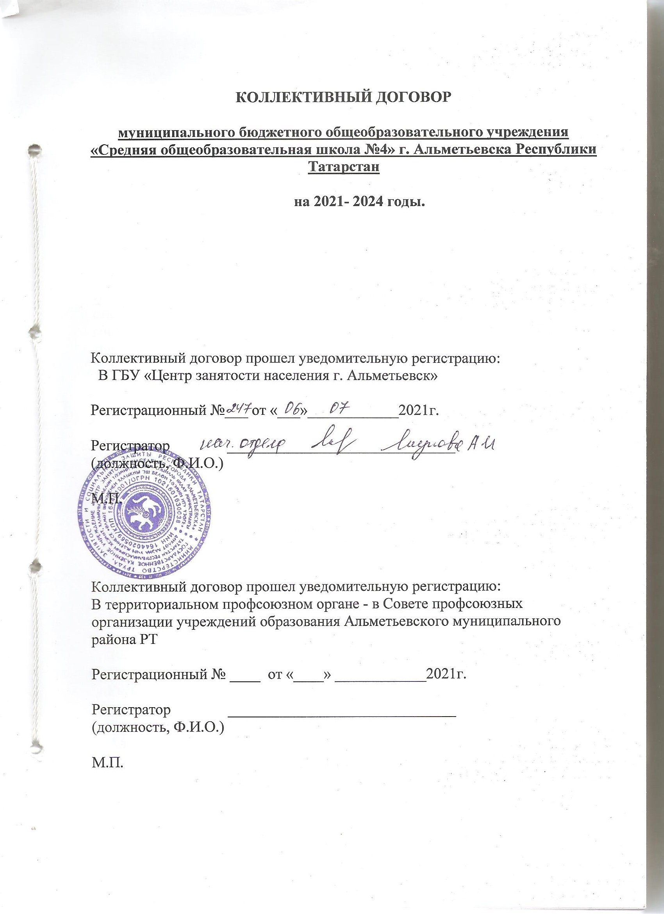

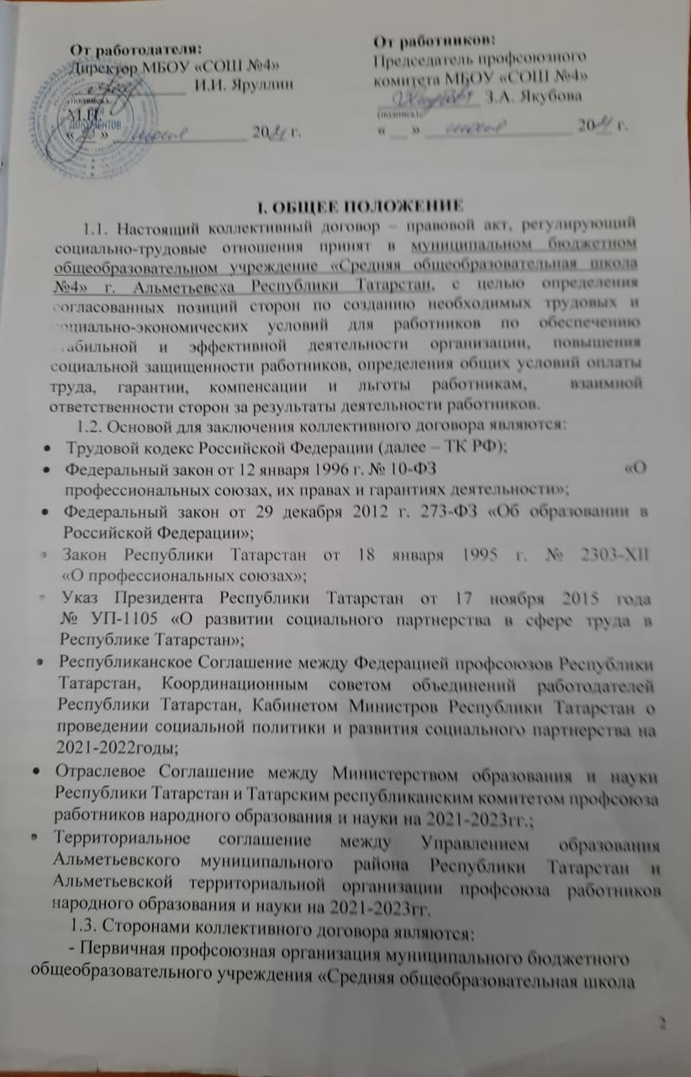
Альметьевской территориальной организации профсоюза работников народного образования и науки Татарской Республиканской организации общественной
организации – Профсоюза работников народного образования и науки Российской Федерации, являющейся полномочным представителем работников организации;
- Директор муниципального бюджетного общеобразовательного учреждения
«Средняя общеобразовательная школа №4» г. Альметьевска Республики Татарстан Яруллин Ильшат Ильдусович, назначенный учредителем - Исполнительным комитетом Альметьевского муниципального района, являющийся полномочным представителем работодателя.
  - Стороны, признавая принципы социального партнерства, обязуются:
    - Работодатель:
  - признавать выборный орган первичной профсоюзной организации (далее профсоюзный комитет) единственным представителем трудового коллектива, ведущим коллективные переговоры при подготовке и заключении коллективного договора, представляющим интересы работников в области труда и связанных с трудом иных социально-экономических отношений: вопросов оплаты труда, продолжительности рабочего времени, условий и охраны труда, предоставления отпусков, жилья, социальных льгот и гарантий членам коллектива;
  - соблюдать условия данного договора и выполнять его положения;
  - ознакомить с коллективным договором, другими локальными нормативными актами организации, принятыми в соответствии с его полномочиями, всех работников организации, а также всех вновь поступающих работников при их приеме на работу, обеспечивать гласность содержания и выполнения условий коллективного договора (путем проведения собраний, конференций, отчетов ответственных работников, через информационные стенды, местную печать, сайт и др.);
    - оказывать дополнительные гарантии и льготы, установленные локальными нормативными актами учреждения.
    - Профсоюзный комитет:
    - содействовать эффективной работе образовательной организации;
    - осуществлять представительство интересов работников при их обращениях в комиссию по трудовым спорам (далее КТС) и судебные органы по вопросам защиты трудовых прав и социально-экономических интересов членов коллектива;
    - воздерживаться от организации коллективных действий в период действия коллективного договора при условии выполнения Работодателем принятых обязательств;
    - ходатайствовать перед органом местного самоуправления о предоставлении жилья нуждающимся работникам и выделении ссуд на его приобретение (строительство).
Информировать работников организации о действующих жилищных программах в Альметьевском муниципальном районе.
  - Стороны принимают меры по выполнению норм республиканского стандарта «О социальной ответственности», одобренного решением Республиканской трехсторонней комиссии по регулированию социально-трудовых отношений от 20 октября 2010 года.
  - Представители Сторон участвуют на равноправной основе в работе комиссии по регулированию социально-трудовых отношений (далее –

двусторонняя комиссия), являющейся постоянно действующим органом социального партнерства на уровне образовательной организации, созданным для ведения коллективных переговоров, подготовки проекта и заключения коллективного договора, разработки и утверждения ежегодных планов, мероприятий по выполнению коллективного договора с указанием конкретных сроков и ответственных лиц, осуществляет правовое, финансовое, информационное и организационное обеспечение данных мероприятий. Положение о комиссии по регулированию социально-трудовых отношений является приложением коллективного договора.
  - Контроль за выполнением коллективного договора осуществляется сторонами и их представителями постоянно действующей двусторонней комиссией образовательной организации, Советом профсоюзных организаций, ГКУ «Центр занятости населения г. Альметьевск».
Стороны не реже 1 раза в год рассматривают ход выполнения коллективного договора на общем собрание трудового коллектива.
  - Работодатель обязуется обеспечивать гласность содержания и выполнения условий коллективного договора.
  - Стороны, один раз в два года, принимают участие в муниципальном этапе республиканского конкурса среди образовательной организации «Лучший коллективный договор».
  - Положения Отраслевого и Территориального Соглашений (п.1.7.9.), коллективного договора, предусматривающие повышенный уровень мер социальной поддержки (компенсации, льготы, гарантии, материальное вознаграждение и т.д.) в сравнении с действующим законодательством Российской Федерации и Республики Татарстан, распространяются только на членов профессионального союза работников народного образования и науки.
  - Первичная профсоюзная организации не несет ответственности за нарушение прав работников, не являющихся членами профсоюза, не уполномочивших профсоюз на представление их интересов и не перечисляющих по согласованию денежные средства из заработной платы на счет профсоюзной организации.

РАЗВИТИЕ СОЦИАЛЬНОГО ПАРТНЕРСТВА. КООРДИНАЦИЯ
ДЕЙСТВИЙ.

Стороны договорились:
  - Признать социальное партнерство в сфере труда основным принципом правового регулирования трудовых отношений в организации.
  - Содействовать повышению эффективности заключаемого коллективного договора в организации.
  - В установленном порядке, в пределах компетенции, при формировании республиканского бюджета обращаться в органы исполнительной и законодательной власти Республики Татарстан для решения следующих вопросов:
- своевременной индексации базовых окладов (ставок) и должностных окладов работников образовательных организаций в связи с ростом потребительских цен на товары и услуги;

- предусматривать в республиканском бюджете выделение средств на:
- негосударственное пенсионное обеспечение работников системы образования с целью дополнительного пенсионного обеспечения;
- охрану труда и пожарную безопасность в образовательных организациях, проведение специальной оценки условий труда;
- проведение обязательных предварительных (при поступлении на работу) и периодических (в течение трудовой деятельности) медицинских осмотров
(обследований), психиатрическое освидетельствование работников, обучение и аттестацию работников по программам санитарно-гигиенического минимума;
- подготовку, профессиональное обучение, дополнительное профессиональное образование педагогических кадров;
- санаторно-курортное лечение работников образовательных организаций и их детей;
- компенсацию найма жилья и затрат на коммунальные услуги (отопление и
освещение) педагогическим работникам образовательных организаций в сельской местности;
- единовременное пособие молодым педагогическим работникам, окончившим образовательные организации педагогического профессионального образования и впервые приступившим к работе по полученной специальности.
  - Принимать согласованные решения с выборным органом первичной профсоюзной организации в случаях, предусмотренных трудовым законодательством Российской Федерации, по установлению либо изменению условий труда и иных социально-экономических условий.
  - Способствовать развитию творчества, повышению профессионализма педагогических работников, обеспечивать организационное и финансовое сопровождение творческих конкурсов «Учитель года», «Воспитатель года»,
«Лучший классный руководитель» и др. в соответствии с Положениями.
  - Принимать меры по уменьшению нагрузки учителей, педагогических работников, руководителей, руководителей структурных подразделений
образовательных организаций, связанной с составлением ими отчетов, ответов на информационные запросы, направляемые в образовательные организации, а также с подготовкой внутренней отчетности образовательных организаций.
  - Проводить взаимные консультации по вопросам выполнения и текущего финансирования целевых программ в сфере образования, по вопросам регулирования трудовых и иных непосредственно связанных с ними отношений, обеспечения гарантий социально-трудовых прав работников организации, совершенствования нормативной правовой базы организации, взаимно предоставлять достоверную и своевременную информацию о принимаемых решениях, затрагивающих социально-трудовые, экономические права и профессиональные интересы работников.
  - Осуществлять урегулирование возникающих разногласий в ходе коллективных переговоров в порядке, установленном трудовым законодательством.
Все спорные вопросы по толкованию и реализации положений настоящего коллективного договора решаются двусторонней комиссией.
  - Взаимодействие работодателя с выборным органом первичной профсоюзной организации осуществляется посредством:

- учета мотивированного мнения выборного органа первичной профсоюзной организации в порядке, установленном статьями 372 и 373 ТК РФ;
- согласования (письменного), при принятии решений руководителем образовательной организации по вопросам о сроках оплаты труда работникам с выборным органом первичной профсоюзной организации после проведения взаимных консультаций.

Работодатель обязуется:
  - При принятии решений, затрагивающих права и интересы работников, согласовывает свое решение с выборным профсоюзным органом.
  - Вопросы о принятии и изменении локальных нормативных актов, содержащих нормы трудового права, затрагивающих интересы работников, а также относящихся к деятельности организации в целом, решаются при обязательном участии выборного профсоюзного органа.
Работодатель с учетом мнения выборного профсоюзного органа принимает локальные нормативные акты учреждения, регулирующие следующие моменты трудовых отношений:
- установление режима рабочего времени работников учреждения, в том числе:
  - введение режима рабочего дня с разделением его на части с перерывом, составляющим два и более часов подряд, с соответствующей компенсацией неудобного режима работы (п.3.2 Приказа Минобрнауки России от 11.05.2016 № 536);
  - установление режима рабочего времени работников в каникулярный период, организация и графики работ с указанием их характера и особенностей (п.4.6 Приказа Минобрнауки России от 11.05.2016 № 536);
  - утверждение перечня должностей работников с ненормированным рабочим днем (ст.101 ТК РФ);
  - утверждение графиков сменности (ст.103 ТК РФ);
  - введение суммированного рабочего времени;
  - установление режима рабочего времени работников в случае простоя;
  - иные особенности режима рабочего времени;
- установление в учреждении дистанционной работы (гл.49.1 ТК РФ);
- установление объема педагогической нагрузки у педагогических работников, порядок и сроки проведения тарификации, п.1.9 Приказ Минобрнауки России от 22.12.2014 № 1601), в том числе:
  - установления объема педагогической нагрузки работодателя, совместителей;
  - утверждение плана и графика работы учреждения по выполнению обязанностей педагогических работников, связанных с участием в работе педагогических советов, методических советов, работой по проведению родительских собраний (п.2.3 Приказа Минобрнауки России от 11.05.2016г. № 536);
  - установление порядка замещения отсутствующего педагогического работника и предела учебной нагрузки замещающего педагогического работника с учетом фонда оплаты труда учреждения;
- установление графика отпусков (ст.123 ТК РФ);

- порядок проведения аттестации, за исключением педагогических работников, в целях установления соответствия работника занимаемой должности или выполняемой работе, в том числе:
  - представление на педагогического работника для аттестации с целью подтверждения соответствия занимаемой должности;
  - утверждение графиков аттестации с целью подтверждения соответствия занимаемой должности;
  - порядок оплаты труда педагогического работника в случае истечения срока действия его квалификационной категории;
- утверждение правил и инструкций по охране труда для работников (ст.212 ТК РФ);
- определение формы подготовки и дополнительного профессионального образования работников, перечня необходимых для подготовки профессий и специальностей, в том числе для направления работников на прохождение независимой оценки квалификации (ст.196 ТК РФ
- применение системы оплаты труда учреждения, условия и размер выплаты стимулирующих и компенсационных выплат, распределение премиальных выплат, оказания материальной помощи, использование фонда экономии заработной платы (статьи 135, 144 ТК РФ), в том числе:
  - утверждение формы расчетного листка (ст.136 ТК РФ);
  - установление порядка оплаты за работу в выходной или нерабочий
праздничный день (ст.153 ТК РФ), оплаты труда работников, занятых на работах с вредными и (или) опасными условиями труда (ст.147 ТК РФ), за работу в ночное время (ст.154 ТК РФ);
  - установление условия оплаты за работу на условиях совмещения должностей, увеличения объема работы, исполнение обязанностей временно отсутствующего работника (ст.60.2 ТК РФ);
- введение, замена и пересмотр норм труда (ст.162 ТК РФ);
- определение сроков проведения специальной оценки условий труда (ст. 22 ТК РФ);
- порядок создания и формирования комиссии по урегулированию споров между участниками образовательных отношений, организации ее работы и принятия решений комиссией и их исполнение (п.6 ст.45 ФЗ «Об образовании в РФ»);
- утверждение норм профессиональной этики педагогических работников.
Работодатель принимает (утверждает) локальные нормативные акты учреждения с учетом мнения выборного профсоюзного органа в порядке и сроки, установленные статьями 371, 372 ТК РФ.
  - Обеспечивает ежегодное финансирование проведения культурно- массовых мероприятий и физкультурно-оздоровительной работы.
  - Обеспечивает полное и своевременное финансирование в соответствии с объемами бюджетных обязательств.
  - Организует работу по профессиональному обучению и дополнительному профессиональному образованию педагогических и руководящих работников организации.
  - Предоставляет профсоюзному комитету по его запросам информацию о численности, составе работников, системе оплаты труда, размере средней

заработной платы и иных показателях заработной платы по отдельным категориям работников, объеме задолженности по выплате заработной платы, показателях по условиям и охране труда, планировании и проведении мероприятий по сокращению численности (штата) работников, в т.ч. массовому сокращению численности (штатов) работников, о принятых государственными и муниципальными органами решениях по финансированию отдельных направлений в сфере деятельности организации, другую необходимую информацию.
  - Обеспечивает участие представителей Профсоюза в работе совещаний, межведомственных комиссий и других мероприятиях
  - Способствует развитию творчества, повышению профессионализма педагогических работников, обеспечивать организационное и финансовое сопровождение творческих конкурсов «Учитель года», «Школа года»,
«Воспитатель года», «Лучший классный руководитель», и др. в соответствии с Положениями.
  - Принимает меры по уменьшению нагрузки учителей, педагогических работников, связанной с составлением ими отчетов, ответов на информационные запросы, а также с подготовкой внутренней отчетности организации.

Профсоюзный комитет:
  - Обеспечивает в соответствии с Уставом Профсоюза представительство и защиту социально-трудовых прав и интересов работников организации.
  - Оказывает членам профсоюза организации бесплатную консультационную помощь в вопросах применения трудового законодательства, разработки локальных нормативных актов, содержащих нормы трудового права, заключения коллективных договоров, а также в разрешении индивидуальных и коллективных трудовых споров, в том числе судах.
  - Использует возможности переговорного процесса с целью учета интересов сторон и предотвращения социальной напряженности в коллективе организации.
  - Содействует предотвращению в организации коллективных трудовых споров.
  - Обращается в вышестоящие органы профсоюза, в органы законодательной, представительной и исполнительной власти Республики Татарстан и Альметьевского муниципального района с предложениями о принятии законодательных и иных нормативных правовых актов по вопросам защиты экономических, социально-трудовых, профессиональных прав и интересов работников системы образования.
  - Проводит экспертизу проектов нормативных правовых актов, затрагивающих права и интересы работников образовательных организаций, анализирует практику применения трудового законодательства, законодательства в области образования.
  - Предоставляет работодателю, информацию и разъяснения по вопросам, находящимся в компетенции профсоюзного комитета.

ГАРАНТИИ ПРИ ЗАКЛЮЧЕНИИ, ИЗМЕНЕНИИ И РАСТОРЖЕНИИ ТРУДОВОГО ДОГОВОРА

Стороны договорились, что:
  - Условия трудового договора и дополнительных соглашений к нему не могут ухудшать положение работника по сравнению с действующим трудовым законодательством и иными нормативными правовыми актами, содержащими нормы трудового права, соглашениями, локальными нормативными актами, настоящим договором.
  - Работодатель обязуется:
    - При приеме на работу, до подписания трудового договора, ознакомить работников под роспись с настоящим коллективным договором, уставом образовательной организации, правилами внутреннего трудового распорядка, иными локальными нормативными актами, непосредственно связанными с их трудовой деятельностью, а также ознакомить работников под роспись с принимаемыми впоследствии локальными нормативными актами, непосредственно связанными с их трудовой деятельностью.
Требования, содержащиеся в квалификационных характеристиках или в профессиональном стандарте, служат основой для разработки должностных инструкций конкретного педагогического работника в данном образовательной организации.
    - Трудовой договор с работником в письменной форме в двух экземплярах, каждый из которых подписывается работодателем и работником, один экземпляр под роспись передать работнику в день заключения.
    - Включать в трудовой договор обязательные условия, указанные в статье 57 ТК РФ.
Обязательными для включения в трудовой договор педагогических работников наряду с условиями, содержащимися в ст.57 ТК РФ, являются: объем учебной нагрузки, режим и особенности рабочего времени, условия оплаты труда, включая размеры должностного оклада, компенсационных и стимулирующих выплат.
Наименования должностей педагогических работников, осуществляющих образовательную деятельность, и работников, руководящих должностей, устанавливаются в соответствии с Постановлением Правительства РФ от 8.08.2013года № 678 «Об утверждении номенклатуры должностей педагогических работников организаций, осуществляющих образовательную деятельность, должностей руководителей образовательных организаций».
    - Трудовой договор для выполнения трудовой функции, которая носит постоянный характер, заключать на неопределенный срок.
Срочный трудовой договор заключать только в случаях, предусмотренных статьей 59 ТК РФ.
    - При заключении трудового договора (приеме на работу) может быть предусмотрено условие об испытании работника в целях проверки его соответствия поручаемой работе (испытательный срок) в соответствии со ст. 70 ТК РФ.
Испытание при приеме на работу не устанавливается при заключении трудового договора педагогического работника, имеющего первую или высшую квалификационную категорию, а также ранее успешно прошедшего аттестацию на соответствие занимаемой должности, после которой прошло не более трех лет.

    - Работодатель не вправе требовать от работника выполнения работы, не обусловленной трудовым договором.
Не допускается принуждение работника к сдаче различного типа письменных тестов, зачетов и экзаменов с целью проверки уровня его
компетентности без его письменного согласия, а также принуждение к подаче заявления на предоставление отпуска без сохранения заработной платы.
    - Изменения условий трудового договора оформлять путем заключения дополнительных соглашений к трудовому договору, являющихся неотъемлемой частью трудового договора.
    - Изменение сторонами условий трудового договора, в том числе перевод на другую работу (должность), производить только по письменному соглашению сторон трудового договора, за исключением случаев, предусмотренных частями второй и третьей статьи 72.2 и ст.74 ТК РФ.
Временный перевод работника на другую работу в случаях, предусмотренных частью 3 статьи 72.2. ТК РФ, возможен только при наличии письменного согласия работника.
    - Изменение условий трудового договора по инициативе работодателя, за исключением изменения трудовой функции работника, осуществлять по причинам, связанным с изменением организационных или технологических условий труда, только в случае невозможности сохранения в организации прежних условий труда (ст. 74 ТК РФ).
Изменение образовательных программ, которые влекут изменение количества часов в учебных планах (увеличение или уменьшение), и сокращения количества классов (групп продленного дня), для педагогических работников является изменением организационных или технологических условий труда.
    - Формы профессионального обучения по программам профессиональной подготовки, переподготовки, повышения квалификации или дополнительного профессионального образования по программам повышения квалификации и программам профессиональной переподготовки педагогических работников, перечень необходимых профессий и специальностей на каждый календарный год определять с учетом перспектив развития образовательной организации и согласовав с профсоюзным комитетом.
    - Направлять педагогических работников на дополнительное профессиональное образование по профилю педагогической деятельности не реже чем один раз в три года (подпункт 2 пункта 5 статьи 47 Федерального закона от 29 декабря 2012 г. № 273-ФЗ «Об образовании в Российской Федерации», статьи 196 и 197 ТК РФ).
    - В случае направления работника для профессионального обучения или дополнительного профессионального образования сохранять за ним место работы (должность), среднюю заработную плату по основному месту работы, а если работник направляется в другую местность.
В случае направления работника для профессионального обучения или дополнительного профессионального образования оплачивать работнику командировочные расходы (суточные, проезд к месту обучения и обратно, проживание) в размере согласно документам, подтверждающим фактически произведенные расходы.
Работнику при направлении в командировку и до отъезда в командировку

выдавать денежный аванс на оплату расходов на проезд, наем жилого помещения и дополнительных расходов, связанных с проживанием вне места постоянного жительства (суточные). Окончательный расчет по выданному перед отъездом в командировку денежному авансу (возврат неиспользованного аванса) производится по возвращению из командировки в соответствии с Правилами внутреннего трудового распорядка.
    - Работникам, направленным на обучение или поступившим самостоятельно на обучение по имеющим государственную аккредитацию программам бакалавриата, программам специалитета или программам магистратуры по заочной и очно-заочной формам обучения и успешно осваивающим эти программы, предоставлять гарантии и компенсации работникам, совмещающим работу с обучением, предусмотренные главой 26 Трудового кодекса РФ (предоставление оплачиваемых отпусков и отпусков без сохранения заработной платы).
Гарантии и компенсации работникам, совмещающим работу с обучением, предоставляются при получении образования соответствующего уровня впервые.
Указанные гарантии и компенсации предоставляются работникам, уже имеющим профессиональное образование соответствующего уровня и направленным на обучение работодателем в соответствии с трудовым договором или соглашением об обучении, заключенным между работником и работодателем в письменной форме.
Работнику, совмещающему работу с обучением одновременно в двух образовательных организациях, гарантии и компенсации предоставляются только в связи с обучением в одном из этих образовательных организаций (по выбору работника).
    - Содействовать работнику, желающему пройти подготовку (профессиональное образование или обучение), получить дополнительное профессиональное образование (повышения квалификации, профессиональная переподготовка) и приобрести другую профессию.
    - Не допускается увольнение педагогического работника по результатам аттестации на соответствие занимаемой должности, если работодатель не обеспечил дополнительное профессиональное образование в течение трех лет, предшествующих аттестации.
    - При принятии решении об увольнении работника в случае признания его по результатам аттестации несоответствующим занимаемой должности вследствие недостаточной квалификации, принимать меры по переводу работника с его письменного согласия на другую имеющуюся работу (как вакантную должность или работу, соответствующую квалификации работника, так и вакантную нижестоящую должность или нижеоплачиваемую работу), которую работник может выполнять с учетом его состояния здоровья (часть 3 статьи 81 ТК РФ).
    - Работодатель по ходатайству выборного органа первичной профсоюзной организации, вышестоящей профсоюзной организации имеет право снять с работника дисциплинарное взыскание до истечения срока его действия.
    - Работодатель расторгает трудовой договор в срок, указанный в заявлении работника о расторжении трудового договора по инициативе работника (увольнение собственному желанию), в следующих случаях:

  - переезд работника на новое место жительства;
  - зачисление на учебу в образовательную организацию;
  - выход на пенсию;
  - необходимость длительного постоянного ухода за ребенком в возрасте старше трех лет;
  - необходимость ухода за больным или престарелым членом семьи.
    - Не допускать расторжения трудового договора с работником по сокращению численности или штата работников в период его временной нетрудоспособности и в период отпуска.
Трудовой договор не может быть расторгнут в связи с сокращением численности или штата работников со следующей категорией работников:
  - беременной женщиной;
  - женщиной, имеющей ребенка или детей в возрасте до трех лет;
  - одинокой матерью, воспитывающей ребенка в возрасте до 14 лет, ребенка- инвалида - до 18 лет;
  - отцом и другими лицами, воспитывающими детей в возрасте до 14 лет, ребенка-инвалида - до 18 лет без матери;
  - двух работников из одной семьи одновременно.
    - При увольнении работнику выплачивается денежная компенсация за неиспользованный отпуск пропорционально отработанному времени. Работнику, проработавшему 11 месяцев, выплачивается компенсация за полный рабочий год.
При этом учителям, проработавшим 10 месяцев, выплачивается денежная компенсация за неиспользованный отпуск за полную продолжительность отпуска
- 56 календарных дней.
Денежная компенсация за неиспользованный отпуск при увольнении работника исчисляется исходя из количества неиспользованных дней отпуска с учетом рабочего года работника.
При исчислении стажа работы при выплате денежной компенсации за неиспользованный отпуск при увольнении необходимо учесть, что:
  - все дни отпусков, предоставляемых по просьбе работника без сохранения заработной платы, если их общая продолжительность превышает 14 календарных дней в течение рабочего года, должны исключаться из подсчета стажа, дающего право на выплату компенсации за неиспользованный отпуск при увольнении (статья 121 ТК РФ);
  - излишки, составляющие менее половины месяца, исключаются из подсчета, а излишки, составляющие не менее половины месяца, округляются до полного месяца.
    - На основании письменного заявления работника обеспечить ведение его трудовой книжки в бумажной или электронной форме. Сведения о трудовой деятельности работника формируются в электронном виде.
    - В исключительных случаях, предусмотренных статьей 312.9 Трудового кодекса РФ, по инициативе работодателя работник может быть временно переведен на дистанционную работу без согласия работника.
В этот период работодатель обеспечивает работника необходимым для выполнения трудовой функции дистанционно оборудованием, программно-техническими средствами, средствами защиты информации, производит иное возмещение, предусмотренное законодательством.

Условия, срок, список работников, порядок обеспечения выполнения трудовой функции и иные положения о временном переводе на дистанционную работу определяется локальным нормативным актом, который принимается с учетом мнения выборного органа первичной профсоюзной организации.
  - Профсоюзный комитет обязуется осуществлять контроль за соблюдением работодателем трудового законодательства и иных нормативных правовых актов, содержащих нормы трудового права, соглашений, локальных нормативных актов, настоящего коллективного договора при заключении, изменении и расторжении трудового договора с работником.

РАБОЧЕЕ ВРЕМЯ И ВРЕМЯ ОТДЫХА

По режиму рабочего времени и времени отдыха работников учреждения Стороны пришли к следующему соглашению:
  - Продолжительность рабочего времени, норма часов за ставку заработной платы, времени отдыха работников учреждения определяются трудовым законодательством Российской Федерации, Правилами внутреннего трудового распорядка, настоящим коллективным договором и иными соглашения и локальными актами Образовательной Организации в зависимости от наименования должности, условий труда и других факторов.
Продолжительность рабочего времени, особенности режима рабочего времени педагогических работников (нормы часов педагогической работы за ставку заработной платы) регулируются Приказом Министерства образования и науки Российской Федерации от 22 декабря 2014 года № 1601 «О продолжительности рабочего времени (нормах часов педагогической работы за ставку заработной платы) педагогических работников и о порядке определения учебной нагрузки педагогических работников, оговариваемой в трудовом договоре», Приказом Министерства образования и науки РФ от 11 мая 2016 г. № 536 «Об утверждении Особенностей режима рабочего времени и времени отдыха педагогических и иных работников организаций, осуществляющих образовательную деятельность»
Режим рабочего времени и времени отдыха работников учреждения устанавливаются Правилами внутреннего трудового распорядка, иными локальными нормативными актами, регулирующими режим рабочего времени и его особенности, трудовым договором, расписанием занятий, годовым календарным учебным графиком, графиком работы (сменности), согласованными с выборным органом первичной профсоюзной организации.
При составлении расписаний учебных занятий для учителей предусматривается предоставление свободного дня с целью использования его для дополнительного профессионального образования, самообразования, подготовки к занятиям.
  - Привлечение работников к работе в сверхурочное время допускается только с письменного согласия работника и компенсируется в соответствии со статьей 152 ТК РФ.
К работе в сверхурочное время не допускаются беременные женщины, работники в возрасте до восемнадцати лет, другие категории работников в соответствии с ТК РФ и иными федеральными законами.

  - Работа в выходные и праздничные дни запрещается.
Привлечение работников к работе в выходные и нерабочие праздничные дни производится с их письменного согласия в случае необходимости выполнения заранее непредвиденных работ, от срочного выполнения которых зависит в дальнейшем нормальная работа образовательной организации.
Работа в выходные и праздничные дни компенсируется в соответствии со статьей 153 ТК РФ.
Без согласия работников допускается привлечение их к работе в случаях, определенных частью третьей статьи 113 ТК РФ.
В других случаях привлечение к работе в выходные и нерабочие праздничные дни допускается с письменного согласия работника и с учетом мнения профсоюзного комитета.
Привлечение работника к работе в выходные и нерабочие праздничные дни производится на основании согласия работника о привлечении к работе и распоряжения (приказа) работодателя.
  - Привлечение работников организации к выполнению работы, не предусмотренной должностными обязанностями, трудовым договором, допускается только по письменному распоряжению работодателя с согласия работника, с соблюдением статей 60, 97 и 99 ТК РФ.
  - Ежегодный основной отпуск педагогическим работникам предоставляется на основании Постановления Правительства РФ от 14 мая 2015 года № 466 «О продолжительности ежегодного основного удлиненного отпуска, предоставляемого педагогическим работникам», остальным работникам – на основании Трудового кодекса РФ и иных нормативно – правовых актов, регулирующих продолжительность и порядок предоставления ежегодных отпусков.
  - Работникам с ненормированным рабочим днем предоставляется ежегодный дополнительный оплачиваемый отпуск, продолжительность которого определяется настоящим договором, правилами внутреннего трудового распорядка и который не может быть менее трех календарных дней.
Перечень должностей с ненормированным рабочим днем и продолжительность дополнительного оплачиваемого отпуска за ненормированный рабочий день устанавливается приложением настоящего коллективного договора.
Перечень должностей с ненормированным рабочим днем согласовывается с выборным органом первичной профсоюзной организации.
  - Работникам, занятым на работах с вредными и (или) опасными условиями труда, в соответствии со ст. 117 ТК РФ предоставляется ежегодный дополнительный оплачиваемый отпуск продолжительностью не менее 7 календарных дней. Продолжительность ежегодного дополнительного оплачиваемого отпуска конкретного работника устанавливается трудовым договором на основании настоящего договора с учетом результатов специальной оценки условий труда.
  - Работницам, имеющим ребенка (детей) в возрасте до 16 лет, предоставляется еженедельно не менее 2 часов свободного времени в неделю или один свободный день в месяц, оплачиваемы за счет работодателя частично в размере 10 (десять) процентов от должностного оклада работника (Постановление Кабинета Министров Республики Татарстан от 21.06.2018г. №503 «О внесении изменений в постановление Совета Министров Татарской ССР от 14.06.1991г. №261 «О

дополнительных мерах по социальной поддержке материнства и детства в ТССР»). Льгота не распространяется на работниц, работающих в режиме неполного рабочего дня, находящихся в ежегодном основном отпуске, по уходу за ребенком
до 3-х лет.
Суммирование неиспользованных дней отдыха в течение рабочего года отдыха не допускается, за исключением педагогических работников.
  - Педагогическим работникам не реже чем через каждые десять лет непрерывной педагогической работы предоставляется длительный отпуск сроком до одного года.
Порядок и условия предоставления длительного отпуска определяется Приказом Министерства образования и науки РФ от 31 мая 2016 года № 644.
Продолжительность длительного отпуска, очерёдность его предоставления, разделение его на части, продление на основании листка нетрудоспособности в период нахождения в длительном отпуске, присоединение длительного отпуска к ежегодному основному оплачиваемому отпуску, предоставление длительного отпуска, работающим по совместительству, оплата за счёт средств, полученных организацией от приносящей доход деятельности, и другие вопросы устанавливаются Положением о предоставлении длительного отпуска да года.
За педагогическими работниками, находящимися в длительном отпуске, сохраняется место работы (должность) и объём учебной нагрузки при условии, что за этот период не уменьшилось количество часов по учебным планам, учебным графикам, образовательным программам или количество обучающихся, учебных групп (классов).
Во время длительного отпуска не допускается перевод педагогического работника на другую работу, а также увольнение его по инициативе работодателя за исключением ликвидации организации.
  - По семейным или иным уважительным обстоятельствам работнику может быть предоставлен отпуск без сохранения заработной платы.
Помимо случаев, при наступлении которых предоставляется отпуск без сохранения заработной платы, определенных в Правилах внутреннего трудового распорядка Образовательной 7организации, настоящий коллективным договором предусмотрено предоставление отпуска и в иных случаях, которые указаны в нижеследующей таблице:
Основание предоставления отпуска | Случаи, при наступлении которых предоставляются отпуска без сохранения заработной платы, их продолжительность
Иные случаи, в соответствии с настоящим  коллективным договором | - в случае тяжелого заболевания близкого родственника – 7 календарных дней;
 | - работнику, в случае не обустроенности ребенка в детский сад после достижения им 3-х летнего возраста – на усмотрение работодателя
 | - работникам - родителям первоклассников - 1 сентября;
 | - родителям детей - выпускников общеобразовательных организаций – в день последнего звонка (при совпадении с выходным днем, предоставляется в другой день месяца);
 | - в случае переезда на новое место жительства (жилье,

приобретенное в собственность) - два рабочих дня;
- в случае провода сына на службу в армию - один рабочий день;
- юбилярам: женщинам 50, 55 лет; мужчинам 50, 60 лет – один рабочий день;
- работникам, имеющим родителей в возрасте 80 лет и старше – один рабочий день в квартал.
Отпуск без сохранения заработной платы предоставляется работнику на основании его письменного заявления.

Выборный орган первичной профсоюзной организации обязуется:
    - Осуществлять контроль над соблюдением работодателем требований трудового законодательства и иных нормативных правовых актов, содержащих нормы трудового права, соглашений, локальных нормативных актов, настоящего коллективного договора по вопросам рабочего времени и времени отдыха работников.
    - Предоставлять работодателю мотивированное мнение или согласование при принятии локальных нормативных актов, регулирующих вопросы рабочего времени и времени отдыха работников, с соблюдением сроков и порядка, установленных статьей 372 ТК РФ.
    - Вносить работодателю представления об устранении выявленных нарушений.

ГАРАНТИИ СОДЕЙСТВИЯ ЗАНЯТОСТИ

В целях предупреждения и недопущения нарушении трудовых прав работников учреждения, Стороны договорились:
  - Решать коллегиально и принимать взаимно согласованные решения по вопросам, связанным с реорганизацией, ликвидацией организации, изменением структуры образовательной организации, если изменение структуры организации может повлечь изменения штатного расписания, сокращения штата или численности работников организации, при введении режима неполного рабочего (смены) или неполной рабочей недели, приостановке деятельности организации.
Принимать взаимно согласованные меры по недопущению массового высвобождения работающих, экономически и социально не обоснованного сокращения численности или штата работников, нарушения правовых гарантий работников и обучающихся организации при реорганизации, ликвидации, введении в организации режима неполного рабочего дня (смены) или неполной рабочей недели, приостановке деятельности организации.
  - Стороны подтверждают, что высвобождение работников, связанное с ликвидацией, перепрофилированием образовательной организации, ее структурных подразделений по инициативе органов управления, может осуществляться при условии предварительного письменного уведомления профсоюзного комитета, не менее чем за три месяца, с указанием причин, количества работников, которые могут быть сокращены, конкретных мер по их трудоустройству.

  - Работодатель обязуется:
    - Осуществлять анализ кадрового обеспечения организации, в том числе возрастного состава, текучести кадров, фактической педагогической нагрузки, дефицита кадров для разработки мероприятий, гарантирующих занятость работников при ликвидации, реорганизации организации.
    - Разрабатывать систему мер по повышению квалификации, профессиональному обучению и дополнительному профессиональному образованию работников, опережающего обучения увольняемых по сокращению штата (численности) работников, и обеспечивает финансирование этих мер.
    - Удовлетворять потребности организации в педагогических кадрах и переподготовке высвобождаемых работников.
    - Заблаговременно планировать трудоустройство высвобождаемых работников при проведении реорганизации, сокращении численности или штата работников организации, введении в организации режима неполного рабочего дня (смены) или неполной рабочей недели, приостановке деятельности организации.
    - При реорганизации или ликвидации организации, введении в организации режима неполного рабочего дня (смены) или неполной рабочей недели, приостановке деятельности организации обязуется письменно уведомить профсоюзный комитет о предстоящих изменениях в организации непозднее чем за три месяца до издания проекта приказа о введении соответствующих изменений в организации.
    - При реорганизации, введении в организации режима неполного рабочего дня (смены) или неполной рабочей недели, приостановке деятельности организации обязуется согласовать с профсоюзным комитетом условия введения изменений, перечень должностей, которых затронут данные изменения, дата наступления изменений, срок, на который вводится соответствующие изменения, условия и возможности перевода работников на другие должности.
    - При введении режима неполного рабочего дня (смены) и (или) неполной рабочей недели, а также при приостановке производства работодатели обязаны в письменной форме сообщить об этом в органы службы занятости в течение трех рабочих дней после принятия решения о проведении соответствующих мероприятий», согласно статьи 25 Закона Российской Федерации от 19.04.1991 № 1032-1 «О занятости населения в РФ».
    - При сокращении численности или штата работников согласовать с профсоюзным комитетом перечень должностей подлежащих сокращению, конкретных работников, подлежащих сокращению, общее количество сокращаемых работников, условия перевода сокращаемых работников на другие имеющиеся должности.
Срок согласования с профсоюзным комитетом вышеуказанных условий сокращения штата или численности работников составляет не позднее, чем трех месяцев до издания проекта приказа о сокращении численности или штата работников и возможном расторжении трудового договора с работником в соответствии с пунктом 2 части 1 статьи 81 ТК РФ.
При массовом сокращении численности или штата работников срок согласования составляет тот же, не позднее, чем за три месяца до издания проекта приказа о сокращении численности или штата работников и возможном расторжении трудовых договоров с работниками в соответствии с пунктом 2 части

1 статьи 81 ТК РФ.
    - Настоящим коллективным договором расширяется перечень работников имеющих преимущественное право на оставление на работе при сокращении численности или штата работников (ст. 179 ТК РФ) следующей категорией работников:
- родители, имеющие ребенка – инвалида в возрасте до 18 лет;
- работники предпенсионного возраста (за 5 лет до достижения пенсионного возраста);
- педагогические работники - не более чем за два года до назначения досрочной трудовой пенсии,
- семейные - при наличии одного ребенка, если оба супруга работают в образовательных организациях,
- председатели первичной профсоюзной организации, не освобожденный от основной работы, как в период исполнения им этих полномочий, так и в течение двух лет после окончания срока их полномочий.
- одинокие матери и отцы, воспитывающие ребенка в возрасте до 16 лет;
  - работники, проработавшие в организации свыше 10 лет;
  - работники, награжденные государственными и (или) ведомственными наградами в связи с педагогической деятельностью;
  - педагогические работники, приступившие к трудовой деятельности непосредственно после окончания образовательной организации высшего или профессионального образования и имеющие трудовой стаж менее одного года.
    - Критериями массового сокращения численности или штата работников в организации считаются:
- высвобождение (увольнение) работников в связи с ликвидацией образовательной организации с численностью 15 и более работающих;
- высвобождение (увольнение) в связи с сокращением численности или штата работников не менее 10 процентов работников образовательной организаций в течение 90 календарных дней.
    - Взаимодействовать с государственными органами труда и занятости при решении вопросов, связанных с высвобождением работников в связи с сокращением рабочих мест.
При принятии решения о ликвидации организации, сокращении численности или штата работников организации и возможном расторжении трудовых договоров работодатель-организация не позднее чем за два месяца до начала проведения соответствующих мероприятий обязан в письменной форме сообщить об этом в органы службы занятости, указав должность, профессию, специальность и квалификационные требования к ним, условия оплаты труда каждого конкретного работника, а в случае, если решение о сокращении численности или штата работников организации может привести к массовому увольнению работников, - не позднее чем за три месяца до начала проведения соответствующих мероприятий.(п.2 ст.25 Закона РФ от 19.04.1991г. №1032-1 «Закон о занятости населения в Российской Федерации»)
    - Ежемесячно представлять органам службы занятости информацию о наличии вакантных рабочих мест (должностей), выполнении квоты для приема на работу инвалидов.

Профсоюзный комитет обязуется:

    - Представлять интересы членов профсоюза при реорганизации или ликвидации организации, сокращении численности или штата работников и принимать меры по защите прав работников, в том числе осуществлять контроль за предоставлением работодателем при высвобождении работников всех гарантий и компенсаций, предусмотренных ТК РФ и настоящим договором.
    - Консультировать, проводить обучение профсоюзного актива с целью предотвращения нарушения прав работников и соблюдения гарантий работникам образования при реорганизации или ликвидации организации, сокращении численности или штата работников, введении в организации режима неполного рабочего дня (смены) или неполной рабочей недели, приостановке деятельности организации.
    - Осуществляют контроль за соблюдением прав работников, чьи должности подлежат приведению в соответствие с профессиональными стандартами.
  - Стороны оказывают содействие при приеме на работу граждан в соответствии с их профессиональной квалификацией, обратившихся к прежнему работодателю, с которым трудовые договоры были прекращены в связи с призывом на военную службу или направлением на заменяющую ее альтернативную гражданскую службу в течение трех месяцев после завершения прохождения соответствующей службы.

ДОПОЛНИТЕЛЬНОЕ ПРОФЕССИОНАЛЬНОЕ ОБРАЗОВАНИЕ
РАБОТНИКОВ

  - Стороны договорились о том, что:
    - Работодатель с участием и по согласованию с выборным органом первичной профсоюзной организации на каждый календарный год с учётом плана развития образовательной организации и результатов аттестации педагогических работников, определяет формы дополнительного профессионального образования (повышения квалификации и/или профессиональной переподготовки) педагогических работников, включая работников, находящихся в отпуске по уходу за ребёнком, перечень необходимых профессий и специальностей¹.
Право работников, в том числе педагогических работников, работников из числа учебно-вспомогательного персонала, административно-хозяйственного и обслуживающего персонала, на профессиональное обучение и дополнительное профессиональное образование реализуется путем заключения договора между работником и работодателем².
    - Работодатель обеспечивает реализацию права педагогических работников на дополнительное профессиональное образование по профилю педагогической деятельности не реже чем один раз в три года за счет средств работодателя³.
    - Дистанционная форма повышения квалификации работника приравнивается обучению с отрывом от производства.

¹ Ст. 196-197 ТК РФ от 30.12.2001 № 197-ФЗ.
² Часть 2 статьи 197 ТК РФ от 30.12.2001 № 197-ФЗ.
3 Подпункт 2 пункта 5 статьи 47 Федерального закона от 29 декабря 2012 г. № 273-ФЗ «Об образовании в Российской Федерации», статьи 196 и 197 ТК РФ.

    - Работодатель не вправе обязывать работников осуществлять дополнительное профессиональное образование за счет их собственных средств, в том числе такие условия не могут быть включены в трудовые договоры.
    - Работодатель содействует качественному дополнительному профессиональному образованию работников путём заключения договоров на обучение с организациями, реализующими дополнительные профессиональные программы, имеющими лицензии на образовательную деятельность и опыт реализации дополнительных профессиональных программ.
Содержание, объем и сроки дополнительного профессионального образования, рекомендуемого работнику, должны обеспечивать реализацию требований федеральных государственных образовательных стандартов к уровню квалификации педагогических работников, к непрерывности их профессионального развития в части целенаправленного совершенствования (получения новой) компетенции (квалификации) работника⁴. При этом, определённая с учётом мнения работодателя и выборного органа первичной профсоюзной организации, программа повышения квалификации педагогического работника должна иметь минимальный объём не менее 36 часов для всех категорий работников (для молодых специалистов – не менее 72 часов), а объём освоения программ профессиональной переподготовки – не менее 250 часов.
    - Работник вправе отказаться от получения дополнительного профессионального образования, если работодатель не обеспечивает предоставление ему гарантий и компенсаций, предусмотренных законодательством и трудовым договором.
    - При направлении работника на дополнительное профессиональное образование с отрывом от работы работодатель сохраняет за ним место работы (должность), среднюю заработную плату по основному месту работы и, если работник направляется в другую местность, оплачивает ему расходы по проезду, расходы по найму жилого помещения, дополнительные расходы, связанные с проживанием вне места постоянного жительства (суточные), иные расходы, произведенные работником с разрешения или с ведома работодателя⁵, в порядке и размерах, предусмотренных для лиц, направляемых в служебные командировки в соответствии с Положением о служебных командировках работников, принимаемым работодателем с учётом мнения выборного органа первичной профсоюзной организации (статья 187 ТК РФ).
    - Гарантии и компенсации работникам, совмещающим работу с получением образования (высшего образования по программам бакалавриата, специалитета, магистратуры, подготовки научно- педагогических кадров, по программам среднего профессионального образования и другим программам), предоставляются работодателем в порядке, предусмотренном статьями 173- 177 ТК РФ.
    - Работодатель содействует работнику, желающему пройти профессиональное обучение или получить дополнительное профессиональное
⁴ С учетом норм Приказа Минобрнауки России от 01.07.2013 № 499 «Об утверждении Порядка организации и осуществления образовательной деятельности по дополнительным профессиональным программам».
⁵Письмо Минобрнауки России № 08-415, Общероссийского Профсоюза образования № 124 от 23.03.2015
«О реализации права педагогических работников на дополнительное профессиональное образование» (вместе с
«Разъяснениями по реализации права педагогических работников на дополнительное профессиональное образование»)

образование с целью приобретения другой профессии (специальности) для нужд образовательной организации.
    - Гарантии и компенсации, предусмотренные статьями 173-176 ТК РФ, предоставляются также работникам, получающим второе профессиональное образование соответствующего уровня, если обучение осуществляется по направлению работодателя для нужд образовательной организации.
Финансовое обеспечение данных гарантий осуществляется работодателем за счет бюджетных и/или внебюджетных средств организации.
    - В случаях получения работником, уже имеющим профессиональное образование соответствующего уровня, по собственной инициативе второго профессионального образования, соответствующего профилю деятельности образовательной организации, при наличии финансовых возможностей и по согласованию с выборным органом первичной профсоюзной организации работодатель предоставляет такому работнику дополнительный оплачиваемый отпуск для прохождения аттестации и подготовки выпускной квалификационной работы на условиях, определённых в трудовом договоре⁶.

ОПЛАТА ТРУДА

- В целях повышения социального статуса работников образования, престижа педагогической профессии стороны договорились:
  - Приоритетным направлением на период действия коллективного договора, являются неуклонное повышение и улучшение условий оплаты труда работников образования, в том числе проведение своевременной индексации их заработной платы, осуществление мер по недопущению и ликвидации задолженности по заработной плате.
  - Стороны коллективного договора осуществляют систематический анализ данных по материальному положению, выплате заработной платы работникам и оперативно информировать Управление образования Альметьевского муниципального района, и Совет профсоюзных организации учреждений образования о его итогах для принятия соответствующих мер.
  - Система оплаты, порядок и условия формирования заработной платы (условия выплат), должностные оклады, выплаты стимулирующего и компенсационного характера работников учреждения, труда работников учреждения устанавливается и регулируется Постановлением Кабинета Министров РТ от 31.05.2018г. №412 «Об условиях оплаты труда работников государственных образовательных организаций Республики Татарстан» и прилагаемыми к нему приложениями:
Положение об условиях оплаты труда работников общеобразовательных организаций Республики Татарстан.
Положение об условиях оплаты труда работников дошкольных образовательных организаций Республики Татарстан.
Положение об условиях оплаты труда работников образовательных

⁶ В соответствии со статьёй 116 ТК РФ работодатель с учётом своих производственных и финансовых возможностей может самостоятельно устанавливать дополнительные отпуска для работников, порядок и условия предоставления которых определяются коллективным договором или локальными нормативными актами.

организаций дополнительного образования Республики Татарстан.
Положение об условиях оплаты труда работников профессиональных квалификационных групп общеотраслевых профессий рабочих, рабочих культуры, искусства и кинематографии, общеотраслевых должностей руководителей, специалистов и служащих образовательных организаций Республики Татарстан.
  - Стороны принимают меры по:
- доведению доли тарифной части оплаты труда в структуре заработной платы работников образования до уровня не ниже 70 процентов;
- соблюдению единого порядка установления размеров ставок заработной платы (должностных окладов), сроков повышения (индексации) заработной платы для работников соответствующих профессионально-квалификационных групп образовательных организаций на всей территории республики, в том числе категорий работников отрасли, не поименованных в Указах президента РФ;
  - постепенному доведению показателей средней заработной платы методистов информационно-методических служб, методических центров (кабинетов) до средней по экономике региона, окладов работников категории «прочие специалисты и ОВП (служащие)», «рабочие» в соответствии со статьями 130, 134 ТК РФ до минимального размера оплаты труда».
  - Наименования должностей работников учреждения устанавливать в соответствии с Постановлением Правительства РФ от 08.08.2013г. №678 «Об утверждении номенклатуры должностей педагогических работников организации, осуществляющих образовательную деятельность, должностей руководителей образовательных организаций», приказами Министерства здравоохранения и социального развития РФ от 29.05.2008г. №247н «Об утверждении профессиональных квалификационных групп общеотраслевых должностей руководителей, специалистов и служащих», от 29.05.2008г. №248н «Об утверждении профессиональных квалификационных групп общеотраслевых профессий рабочих».
Базовые оклады (должностные оклады, ставки заработной платы) профессионально-квалификационных групп должностей работников образования определяются на основе четырехразрядной тарифной сетки по оплате труда работников образования.
Разряд оплаты труда работников образования устанавливается согласно требованиям к уровню образования, необходимым для замещения соответствующей должности.
Должностной оклад педагогических работников равен произведению базового оклада к отношению фактического количества часов ведения педагогической и воспитательной работы работниками образовательной организации к норме часов за базовую ставку заработной платы (базовый оклад) работников образования.
  - Формирование фонда оплаты труда государственных и муниципальных образовательных организаций осуществляется в пределах объема средств образовательной организации на текущий финансовый год, определенного в соответствии с нормативом финансовых затрат, количеством потребителей и услуг и отражается в смете образовательной организации с учетом:
а) окладов (должностных окладов); ставок заработной платы; б) выплат стимулирующего характера;
в) выплат компенсационного характера.

    - Базовые оклады работников образовательных организаций устанавливаются Положениями об условиях оплаты работников образовательных организаций на основе профессиональных квалификационных групп в соответствии с постановлением КМ РТ № 412 от 31.05.2018 г.
    - Стимулирующий фонд оплаты труда государственных и муниципальных образовательных организаций включают в себя:
- выплаты за квалификационную категорию;
- выплаты за специфику образовательной программы;
- выплаты за наличие государственных наград;
- выплаты за стаж работы по профилю;
- выплаты за интенсивность труда;
- выплаты за качество выполняемых работ;
- премиальные и иные поощрительные выплаты.
Размеры, порядок и условия премиальных и иных поощрительных выплат устанавливаются образовательными организациями в пределах имеющихся средств, в том числе от приносящей доход деятельности, самостоятельно, по согласованию с выборными органами первичных профсоюзных организаций и закрепляются в коллективных договорах, положениях об условиях оплаты труда образовательных организаций, положениях о премировании.
Выплаты за качество выполняемых работ устанавливаются работникам образовательных организаций по результатам труда за определенный период времени. Основным критерием, влияющим на размер выплат за качество выполняемых работ, является достижение пороговых значений критериев оценки эффективности деятельности организаций.
Критерии оценки эффективности деятельности организаций утверждаются учредителем организации по согласованию с органом, обеспечивающим государственно-общественный характер управления организацией. Значения критериев оценки эффективности деятельности организаций и условия осуществления выплат определяются ежегодно на основании задач, поставленных перед организацией.
При разработке и утверждении в организациях показателей и критериев эффективности в целях осуществления стимулирования качественного труда работников учитываются следующие основные принципы:
- вознаграждение должно следовать за достижением результата (принцип своевременности);
- вознаграждение должно быть адекватно трудовому вкладу каждого работника в результате деятельности всей организации и уровню квалификации работника (принцип адекватности);
- размер вознаграждения работника должен определяться на основе объективной оценки результатов его труда (принцип объективности);
- работник должен знать какое вознаграждение он получит в зависимости от результатов своего труда (принцип предсказуемости);
- правила определения вознаграждения должны быть понятны каждому работнику (принцип справедливости);
- принятие решений о выплатах и их размерах должны осуществляться по согласованию с выборным органом первичной профсоюзной организации (принцип прозрачности).

Премиальные и иные поощрительные выплаты устанавливаются работникам единовременно за определенный период времени (месяц, квартал, год), к юбилейным датам, получению знаков отличия, благодарственных писем, грамот, наград и иным основаниям.
    - К выплатам компенсационного характера в образовательных организациях относятся:
- выплаты специалистам за работу в сельской местности;
- выплаты работникам, занятым на тяжелых работах с вредными и (или) опасными и иными особыми условиями труда;
- выплаты за работу в условиях, отклоняющихся от нормальных (при выполнении работ различной квалификации, совмещении профессий (должностей), сверхурочной работе, работе в ночное время и при выполнении работ в других условиях, отклоняющихся от нормальных.
Размер, порядок и условия выплат компенсационного характера устанавливаются нормативными правовыми актами Российской Федерации и Республики Татарстан, соглашениями, коллективными договорами, локальными нормативными актами.
  - Выплата вознаграждения за классное руководство педагогическим работникам образовательной организации производится как в течение учебного года, так и в каникулярный период, не совпадающий с их отпуском в соответствии с постановлением Кабинета Министров Республики Татарстан от 10.08.2020 № 671
«Об установлении ежемесячного денежного вознаграждения за классное руководство педагогическим работникам государственных образовательных организаций Республики Татарстан и муниципальных образовательных организаций, реализующих образовательные программы начального общего, основного общего и среднего общего образования, в том числе адаптированные основные общеобразовательные программы».
Выплата за работу, не входящую в должностные обязанности, но непосредственно связанную с образовательной деятельностью, выполняемая педагогическими работниками с их письменного согласия за дополнительную оплату производится также в каникулярный период, не совпадающий с их отпуском.
  - Заработная плата каждого работника зависит от его квалификации, сложности выполняемой работы, количества и качества затраченного труда и максимальным размером не ограничивается.
Запрещается какая-либо дискриминация при установлении и изменении условий оплаты труда.
  - Сроки выплаты заработной платы выплаты заработной платы в организации устанавливаются настоящим коллективным договором и правилами внутреннего трудового распорядка.
Сроки выплаты заработной платы работников учреждения: 25 числа текущего месяца – за первую половину отработанных дней месяца, 10 числа следующего месяца (не позднее 15 календарных дней со дня окончания периода, за который она начислена) – полный расчет, за отработанный месяц. Размер заработной платы за первую половину месяца определяется пропорционально отработанному месяцу.
  - Совместным решением сторон настоящего коллективного договора средства, полученные от экономии фонда заработной платы, направляются на

выплаты социального характера, на социальную поддержку работников образования, но несвязанную с осуществлением ими трудовых функций в соответствии с Положением об условиях оплаты труда.
  - При выплате заработной платы работодатель обязан в письменной форме извещать каждого работника о составных частях заработной платы, причитающейся ему за соответствующий период; о размерах иных сумм, начисленных работнику, в том числе денежной компенсации за нарушение работодателем установленного срока соответственно выплаты заработной платы, оплаты отпуска, выплат при увольнении и (или) других выплат, причитающихся работнику; размерах и основаниях произведенных удержаний, а также об общей денежной сумме, подлежащей выплате.
Форма расчетного листка утверждается работодателем с учетом мнения выборного органа первичной профсоюзной организации в порядке, установленном ст.372 ТК РФ.
  - В случаях привлечения работника к сверхурочным работам, к работе в выходные и нерабочие праздничные дни, поручения выполнения дополнительной работы, работнику производится доплата в соответствии со статьями 149 – 154 ТК РФ.
  - С письменного согласия работника допускается его привлечение к работе, за пределами нормальной продолжительности рабочего времени, в случае неявки сменяющего работника.
Переработка рабочего времени воспитателей, помощников воспитателей вследствие неявки сменяющего работника или родителей, осуществляемая по инициативе работодателя за пределами рабочего времени, установленного графиками работ, в первый день замены является сверхурочной работой. Сверхурочная работа оплачивается за первые два часа работы не менее чем в полуторном размере, за последующие часы – не менее чем в двойном размере. Конкретные размеры оплаты за сверхурочную работу могут определяться коллективным договором или трудовым договором.
Замена временно отсутствующего воспитателя в последующие дни является временным увеличением педагогической работы, которая осуществляется воспитателем с его письменного согласия, в том числе в свободное от основной работы время, на основании письменного распоряжения руководителя организации с оплатой за количество часов замены в одинарном размере.
Переработка рабочего времени педагогических работников вследствие неявки учителя (преподавателя, мастера производственного обучения), осуществляемая по инициативе работодателя за пределами рабочего времени, установленного тарификацией, расписанием учебных занятий и графиками работ, является временным увеличением педагогической работы, которая осуществляется педагогическим работником с его письменного согласия, в том числе в свободное от основной работы время, на основании письменного распоряжения руководителя организации с оплатой за количество часов замены в одинарном размере.
По желанию работника сверхурочная работа вместо повышенной оплаты может компенсироваться предоставлением дополнительного времени отдыха, но не менее времени, отработанного сверхурочно.
Сверхурочные работы не должны превышать для каждого работника четырех часов в течение двух дней подряд и 120 часов в год.

Работодатель обязан обеспечить точный учет продолжительности сверхурочной работы каждого работника.
  - Работа в выходной день и нерабочий праздничный день оплачивается не менее чем в двойном размере не менее одинарной дневной или часовой ставки (части оклада (должностного оклада) за день или час работы) сверх оклада (должностного оклада), если работа в выходной или нерабочий праздничный день производилась в пределах месячной нормы рабочего времени, и в размере не менее двойной дневной или часовой ставки (части оклада (должностного оклада) за день или час работы) сверх оклада (должностного оклада), если работа производилась сверх месячной нормы рабочего времени.
По желанию работника, работавшего в выходной или нерабочий день, ему может быть предоставлен другой день отдыха. В этом случае работа в нерабочий праздничный день оплачивается в одинарном размере, а день отдыха оплате не подлежит.
  - Выполнение работником дополнительной работы по своей или другой должности (профессии) в порядке совмещения должностей, расширения зоны обслуживания или увеличения объема работы, для педагогического работника – дополнительная учебная нагрузка в связи с замещением временно отсутствующих по болезни и другим причинам учителей и преподавателей, выполняемая на условиях почасовой оплаты подлежит дополнительной оплате (статья 60.2 ТК РФ).
Выполнение дополнительной работы поручается работнику с его согласия.
Содержание выполняемой дополнительной работы и сроки выполнения определяются дополнительным соглашением к трудовому договору.
  - За работу в ночное время с 22.00 до 6.00 часов следующего дня работнику выплачивается надбавка в размере не менее 20% часовой тарифной ставки (оклада (должностного оклада) оклада за каждый час работы.
  - Время простоя по вине работодателя оплачивается в размере не менее 2/3 средней заработной платы работника.
Время простоя по причинам, не зависящим от работодателя и работника, оплачивается в размере не менее 2/3 тарифной ставки, оклада (должностного оклада).
Время простоя по вине работника не оплачивается.
О начале простоя, вызванного поломкой оборудования и другими причинами, которые делают невозможным продолжение выполнения работником его трудовой функции, работник обязан сообщить своему непосредственному руководителю, иному представителю работодателя.
При приостановлении образовательной деятельности образовательной организации в связи с установлением карантина, в других случаях, представляющих опасность для жизни, здоровья работников и обучающихся, работникам образовательной организации сохраняется выплата средней заработной платы.
  - При нарушении работодателем установленного срока выплаты заработной платы, оплаты отпуска, выплат при увольнении и (или) других выплат, причитающихся работнику, работодатель обязан выплатить их с уплатой процентов (денежной компенсации) в размере не ниже одной сто пятидесятой действующей в это время ключевой ставки Центрального банка Российской Федерации от не выплаченных в срок сумм, за каждый день задержки, начиная со

следующего дня после установленного срока выплаты по день фактического расчета включительно.
При неполной выплате в установленный срок заработной платы и (или) других выплат, причитающихся работнику, размер процентов (денежной компенсации) исчисляется из фактически не выплаченных в срок сумм.
Обязанность по выплате указанной денежной компенсации возникает независимо от наличия вины работодателя.
  - В случае задержки выплаты заработной платы на срок более 15 дней работник имеет право, известив работодателя в письменной форме, приостановить работу на весь период до выплаты задержанной суммы.
В период приостановления работы работник имеет право в свое рабочее время отсутствовать на рабочем месте.
Работник, отсутствовавший в свое рабочее время на рабочем месте в период приостановления работы, обязан выйти на работу не позднее следующего рабочего дня после получения письменного уведомления от работодателя о готовности произвести выплату задержанной заработной платы в день выхода работника на работу.
  - Оплата труда работников, занятых на работах с вредными и (или) опасными условиями труда, устанавливается в повышенном размере в соответствии с Постановлением Кабинета Министров РТ от 31.05.2018г. №412.
Повышение заработной платы по указанным основаниям производится по результатам специальной оценки условий труда (СОУТ).
  - В случае временной нетрудоспособности работника работодатель выплачивает за счет собственных средств первые три дня временной нетрудоспособности с учетом страхового стажа в соответствии с действующим законодательством (Федеральный закон от 29.12.2006г. № 255-ФЗ «Об обязательном социальном страховании на случай временной нетрудоспособности и в связи с материнством»).
  - При определении количества штатных единиц должность уборщика служебных помещений устанавливать из расчета 0,5 единицы должности на каждые 250 квадратных метров убираемой площади, но не менее 0,5 должности на образовательную организацию.
  - Молодым специалистам производить ежемесячную стимулирующую надбавку в размере 20 процентов от ставки первого разряда тарифной сетки в соответствии с постановлением Кабинета Министров РТ от 30.04.2003г. № 242 «О мерах по государственной поддержке и социальной защите педагогических работников – молодых педагогов».
  - Профсоюзный комитет:
    - Оказывает бесплатную методическую, юридическую и практическую помощь членам профсоюза по защите их социально-экономических, трудовых прав, в том числе и при обращении в судебные инстанции.
    - Информирует профсоюзный актив первичной профсоюзной организации по вопросам оплаты труда, трудового законодательства, жилищного, пенсионного законодательства и норм социального страхования.

РАЗВИТИЕ ПЕДАГОГИЧЕСКОГО ПОТЕНЦИАЛА

- В целях реализации приоритетного национального проекта «Образование» и государственной программы «Развитие образования Республики Татарстан на 2014-2025гг.», направленных на модернизацию и развитие системы образования республики и Альметьевского муниципального района Республики Татарстан и организации, Стороны договорились:
  - Способствовать созданию действенного и эффективного механизма, обеспечивающего повышение профессионального уровня и непрерывного повышения квалификации педагогических работников.
  - Содействовать профессиональной подготовке педагогических работников и овладению ими новыми компетенциями, в том числе информационно- коммуникативными технологиями в учебном процессе для решения задач повышения качества образования и обеспечения конкурентоспособности обучающихся.
  - Способствовать реализации права педагогических работников на дополнительное профессиональное образование по профилю педагогической деятельности не реже чем один раз в три года.
  - Содействовать созданию необходимых условий труда педагогическим работникам и оснащенности рабочего места, в том числе современной оргтехникой, лицензионным программным обеспечением на уровне современных требований.
  - Обеспечить реальные возможности организации и проведения в организации и в Альметьевском муниципальном районе аттестацию педагогических работников, обеспечить работу экспертов из числа привлеченных специалистов и работников;
  - предусмотреть бюджетное обеспечение проведения аттестационных процедур, в том числе установление нормативов финансирования затрат на аттестацию одного работника и др.
  - Способствовать принятию адекватных мер по обеспечению должного уровня социальной защиты увольняемым работникам в результате аттестации педагогических работников.
  - Обеспечить формирование фонда оплаты труда организации с учетом обеспечения мотивации работников к повышению эффективности труда, а также с учетом повышения уровня реальной заработной платы работников с учетом роста потребительских цен на товары и тарифов на коммунальные услуги.
  - Содействовать сохранению финансирования дополнительных мер по поддержке лучших учителей.
  - Обеспечить организацию и финансирование мероприятий по формированию позитивного имиджа и повышению социального статуса педагогических работников:
  - участие в районных этапах республиканских конкурсов «Учитель года»,
«Воспитатель года», «Лучший директор образовательной организации», «Школа года» и др.;
  - создать «Книги Почета» в образовании об учителях-победителях конкурсов
«Учитель года», обладателях грантов Президента РФ и лучших учителях организации;
  - общественно-профессионального обсуждения вопросов профессионального

развития педагога: проведение семинаров и открытых дискуссий, форумов, круглых столов;
  - мероприятий по формированию позитивного имиджа педагогических работников: экспозиции, выставки работ, раскрывающие задачи и условия профессиональной деятельности и участие общественно - профессиональных проектах проводимых в организации и муниципальном районе.
  - проводить работу с молодыми педагогами организации и творчески работающими педагогами, ветеранами педагогического труда для формирования и распространения позитивного имиджа педагогического работника в организации.
  - Организовать работу внештатных корреспондентов организации для пропаганды деятельности работников, для повышения профессионального престижа работников образования организации.
  - Проводить ежегодный мониторинг потребности в педагогических кадрах.

АТТЕСТАЦИЯ ПЕДАГОГИЧЕСКИХ РАБОТНИКОВ

  - Аттестация педагогических работников осуществляется в соответствии с Порядком аттестации педагогических работников государственных и муниципальных образовательных учреждений, утвержденным приказом Министерства образования и науки Российской Федерации от 07 апреля 2014 года №276.
  - Аттестация заместителей руководителя, руководителей структурных подразделений, филиалов и их заместителей в целях подтверждения соответствия занимаемой должности осуществляется аттестационной Комиссией учреждения (если предусмотрено локальными нормативными актами
учреждения).
  - В соответствии с Отраслевым Соглашением на 2021-2023 гг., заключенным между Общероссийским профсоюзом образования и Министерством образования и науки Российской Федерации, квалификационные категории, присвоенные педагогическим работникам в соответствии с Порядком аттестации педагогических работников, утвержденным приказом Министерства образования и науки Российской Федерации от 7 апреля 2014 г. N 276 (далее – Порядок), учитываются в течение срока их действия в следующих случаях:
  - при работе в должности, по которой присвоена квалификационная категория, независимо от типа и вида образовательного учреждения, преподаваемого предмета (дисциплины);
  - при возобновлении работы в должности, по которой присвоена категория, независимо от перерывов в работе;
  - при переходе из негосударственного образовательного учреждения, а также учреждений и организаций, не являющимися образовательными, на работу в государственные и муниципальные образовательные учреждения, при условии, если аттестация этих работников осуществлялась в соответствии с Порядком;
  - при установлении уровня оплаты труда на должностях, по которым применяется наименование «старший» (старший воспитатель – воспитатель, старший педагог дополнительного образования - педагог дополнительного образования, старший методист – методист, старший инструктор-методист-

инструктор-методист, старший тренер-преподаватель - тренер-преподаватель), независимо от того, по какой конкретно должности присвоена квалификационная категория;
  - при выполнении педагогической работы на разных должностях, по которым совпадают профили работы (деятельности) в следующих случаях:

Должность, по которой присвоена квалификационная категория | Должность, по которой может учитываться категория, присвоенная по должности, указанной в графе № 1
Учитель, преподаватель | Воспитатель (независимо от места работы), социальный педагог, педагог–организатор, педагог дополнительного образования (при совпадении профиля кружка, направления дополнительной работы профилю основной работы), учитель, преподаватель, ведущий занятия по профильным темам из курса основного предмета, (например, валеология как часть курса биологии, или профильные темы по медицинской подготовке из курса «Основы безопасности  жизнедеятельности».)
Преподаватель – организатор основ безопасности жизнедеятельности, допризывной подготовки | Учитель, преподаватель,  ведущий занятия с обучающимися по курсу  «Основы безопасности жизнедеятельности»,  «Допризывной подготовка» сверх учебной нагрузки, входящей в основные должностные обязанности; учитель, преподаватель  физкультуры (физического  воспитания), руководитель физического воспитания
Учитель, преподаватель, ведущий занятия с обучающимися по курсу «Основы безопасности жизнедеятельности»,  «Допризывной подготовка» сверх учебной нагрузки, входящей в основные должностные обязанности;  учитель, преподаватель физкультуры (физического воспитания), руководитель | Преподаватель – организатор основ безопасности жизнедеятельности, допризывной подготовки

физического воспитания
Руководитель физического воспитания | Учитель, преподаватель  физкультуры (физического воспитания), инструктор по физкультуре; учитель, преподаватель, ведущий занятия  из курса «Основы безопасности жизнедеятельности» (ОБЖ)
Мастер производственного обучения | Учитель труда (технологии), преподаватель, ведущий работу по аналогичной специальности, инструктор по труду, педагог дополнительного образования  (по аналогичному профилю)
Учитель трудового обучения (технологии) | Мастер производственного обучения, инструктор по труду
Учитель - дефектолог, учитель - логопед | Учитель, осуществляющий образовательную деятельность в общеобразовательных  учреждениях для обучающихся (воспитанников) с ограниченными возможностями здоровья (независимо от преподаваемого предмета либо в начальных классах); воспитатель, педагог дополнительного образования (при совпадении профиля кружка, направления дополнительной работы с  профилем работы по основной должности)
Учитель музыки общеобразовательного учреждения, преподаватель учреждения среднего профессионального образования музыкального профиля | Преподаватель детской музыкальной школы (школы искусств, учреждений культуры), музыкальный руководитель,  концертмейстер
Преподаватель детской музыкальной художественной школы, школы искусств, учреждений культуры, музыкальный руководитель, концертмейстер | Учитель музыки  общеобразовательного  учреждения, преподаватель музыкальных дисциплин среднего профессионального  образования
Старший тренер-преподаватель, тренер- преподаватель, в т.ч. ДЮСШ, СДЮШОР,  ДЮКПФ | Учитель, преподаватель физкультуры, инструктор по  физкультуре, руководитель

 | физического воспитания
Учитель, преподаватель физкультуры, инструктор по физкультуре, руководитель  физического воспитания | Старший тренер-преподаватель, тренер-преподаватель, в т.ч.  ДЮСШ, СДЮШОР, ДЮКПФ
Преподаватель профессиональной образовательной организации | Учитель того же предмета в общеобразовательной  организации
Учитель общеобразовательной организации | Преподаватель того же предмета в профессиональной образовательной организации
Воспитатель | Старший воспитатель
Старший воспитатель | Воспитатель
Педагог дополнительного образования | Старший педагог  дополнительного образования
Старший педагог дополнительного образования | Педагог дополнительного образования
Методист | Старший методист
Старший методист | Методист
Инструктор-методист | Старший инструктор-методист
Старший инструктор-методист | Инструктор-методист
Тренер-преподаватель | Старший тренер-преподаватель
Старший тренер-преподаватель | Тренер-преподаватель
Учитель-дефектолог | Учитель образовательного учреждения для обучающихся, воспитанников с ограниченными возможностями здоровья,  независимо от преподаваемого предмета.
Концертмейстер | Преподаватель детской музыкальной школы (школы искусств, учреждений культуры), учитель музыки  общеобразовательного  учреждения, музыкальный руководитель, педагог дополнительного образования (при совпадении профиля кружка, направления  дополнительной работы с профилем основной работы)
Преподаватель детской музыкальной школы (школы искусств, учреждений культуры), учитель музыки общеобразовательного учреждения, музыкальный руководитель, педагог дополнительного образования (при  совпадении профиля кружка, направления | Концертмейстер

дополнительной работы с профилем основной работы)
Библиотекарь | Педагог-библиотекарь
Педагог-библиотекарь | Библиотекарь

Другие случаи учета квалификационной категории при работе на разных педагогических должностях, по которым совпадают профили работы (деятельности), рассматриваются Министерством образования и науки Республики Татарстан, к чьей компетенции относится установление квалификационной категории, на основании письменного заявления.
  - Уровень оплаты труда педагогического работника, установленный ему по ранее имевшейся квалификационной категории сохраняется на срок не более одного года со дня возобновления трудовой деятельности (выхода из отпуска) в случае, если срок действия квалификационной категории истек:
- в период нахождения педагогического работника в отпуске по беременности и родам и по уходу за ребенком до достижения им трех лет (либо срок действия квалификационной категории истекает в текущем году);
- в период длительной потери трудоспособности (2 месяца и более) в связи с тяжелым заболеванием при наличии у работника листа нетрудоспособности или медицинского заключения (справки) о наличии заболевания, вызвавшего длительную потерю трудоспособности;
- в период, когда работник пенсионного возраста, имеющий первую или высшую квалификационную категорию уведомил письменно работодателя об увольнении по собственному желанию по окончании текущего учебного года. Данная льгота однократная.
- в случае истечения у педагогического работника перед наступлением пенсионного возраста срока действия квалификационной категории сохранять оплату труда с учетом имевшейся квалификационной категории до дня наступления пенсионного возраста, но не более чем на один год.
  - Истечение срока действия высшей квалификационной категории не ограничивает право педагогического работника впоследствии обращаться в аттестационную комиссию с заявлением о проведении его аттестации в целях установления высшей квалификационной категории по той же должности.
  - Права аттестуемых педагогических работников.
- заявиться на аттестацию для установления соответствия уровня его квалификации требованиям, предъявляемым квалификационным категориям (первой или высшей);
- лично присутствовать во время его аттестации на заседании аттестационной комиссии, о чем письменно уведомляет аттестационную комиссию;
- представить в аттестационную комиссию собственные сведения, характеризующие его трудовую деятельность за период с даты предыдущей аттестации (при первичной аттестации - с даты поступления на работу;
- обжаловать результаты аттестации в соответствии с законодательством Российской Федерации;
- обратиться в суд за разрешением индивидуального трудового спора в течение трех месяцев со дня, когда он узнал или должен был узнать о нарушении

своего права, а по спорам об увольнении – в течение одного месяца со дня вручения ему копии приказа об увольнении либо со дня выдачи трудовой книжки;
- получить информацию от работодателя о вакантных должностях или работе, соответствующей квалификации работника, или вакантных нижестоящих должностях или нижеоплачиваемой работе в случае расторжения с работником трудового договора в соответствии с пунктом 3 части 1 статьи 81 Трудового кодекса Российской Федерации на основании решения аттестационной комиссии о несоответствии работника занимаемой должности.
- заявиться на проведение аттестации с целью установления квалификационной категории независимо от продолжительности работы в организации, в том числе в период нахождения в отпуске по уходу за ребенком.
  - В целях защиты интересов педагогических работников:
- График проведения экспертной оценки результатов педагогической деятельности в ходе аттестации для лиц, имеющих квалификационную категорию, должен учитывать срок ее действия с тем, чтобы решение могло быть принято аттестационной комиссией до истечения срока действия ранее присвоенной квалификационной категории.
- По письменному заявлению работника в случаях его временной нетрудоспособности в период прохождения им аттестации, нахождения в командировке или другим уважительным причинам сроки экспертной оценки результатов педагогической деятельности входе его аттестации могут быть изменены с учетом интересов аттестуемого работника.
- Работодатель:
  - письменно предупреждает работника об истечении срока действия квалификационной категории не позднее чем за 3 месяца;
  - осуществляет подготовку представления на педагогического работника для аттестации с целью подтверждения соответствия занимаемой должности с учетом мотивированного мнения профкома;
  - направляет педагогического работника на дополнительное профессиональное образование в случае признания его в результате аттестации не
соответствующим занимаемой должности или предоставляет, по возможности, другую имеющуюся работу.
  - Сроки представления педагогических работников для прохождения ими аттестации с целью подтверждения соответствия занимаемой должности определяются работодателем с учетом мотивированного мнения профкома (по согласованию).
По заявлению работника аттестация может осуществляться до истечения срока действия квалификационной категории.
  - Педагогическому работнику, имеющему (имевшему) высшую квалификационную категорию по одной из педагогических должностей, не может
быть отказано в прохождении аттестации на высшую
квалификационную категорию по другой должности, в том числе в случае, если на высшую квалификационную категорию педагогический работник
претендует в первые, не имея первой квалификационной категории.
  - Педагогические работники, имеющие (имевшие) высшую
квалификационную категорию по одной должности, имеют право проходить аттестацию в целях установления высшей квалификационной категории по другой

должности, по которым совпадают должностные обязанности, учебные программы, профили работы (деятельности).
  - Педагогические работники, проходящие аттестацию, имеют право присутствовать на заседании аттестационной комиссии.
  - Руководитель, его заместители не вправе препятствовать педагогическому работнику в прохождении аттестации на квалификационную категорию, в том числе отказывать в заверении показателей, внесенных в портфолио работника.

МОЛОДЕЖНАЯ ПОЛИТИКА

  - Стороны считают приоритетными следующие направления в совместной деятельности по реализации молодежной политики в образовательной организации:
  - создание необходимых условий труда молодым педагогам, оснащенности рабочего места, в том числе современной оргтехникой, лицензионным программным обеспечением на уровне современных требований с целью закрепления их в образовательной организации;
  - закрепление наставников за молодыми педагогами в первый год их работы в образовательной организации, установление наставникам доплаты за работу с ними. Размер данной стимулирующей выплаты определяется в Положении об условиях оплаты труда образовательной организации, которая является приложением коллективного договора;
  - привлечение молодежи к профсоюзной деятельности и членству в профсоюзе;
  - материальное стимулирование ежемесячной стимулирующей надбавкой молодых педагогов в соответствии с постановлением КМ РТ № 1270 от 29.12.2018 года «Об установлении ежемесячной стимулирующей надбавки педагогическим работникам-молодым специалистам»;
  - развитие грантовой поддержки молодых педагогов в соответствии с республиканской программой «Развитие образования Республики Татарстан на 2014-2020 годы»;
  - дальнейшее развитие действенного и эффективного механизма, обеспечивающего повышение профессионального уровня и непрерывного повышения квалификации молодых педагогов;
  - организация конференций, слетов, форумов, семинаров, «круглых столов» по конкретным молодежным проблемам;
  - содействие в самоорганизации молодежи с целью реализации ее общественно полезных инициатив и интересов;
  - развитие партнерских отношений с молодежными общественными объединениями и организациями в реализации молодежной политики профсоюза, изучение опыта, совершенствование форм и методов работы с молодежью в организациях профсоюза;
  - обеспечение организации и финансирование мероприятий по формированию позитивного имиджа и повышению социального статуса молодых педагогов:
-участие молодежи в районных этапах республиканских конкурсов «Учитель года», «Воспитатель года» в номинации «Педагогический дебют»;

  - продолжение совместной работы с Советом молодых педагогов школ и Молодежным комитетом для формирования и распространения позитивного имиджа педагогического работника;
  - активное обучение и постоянное совершенствование подготовки молодежного профсоюзного актива с использованием новых образовательных и информационных технологий, специальных молодежных образовательных проектов при участии работодателей;
  - участие в проведение Республиканской и Районной педагогической школы молодых педагогов;
  - содействие приобретению жилья молодыми специалистами по программам социальной ипотеки, государственной поддержки молодых семей в улучшении жилищных условий.
  - Выборный орган первичной профсоюзной организации утверждает программу работы Совета молодых педагогов, участвует в ее реализации, оказывает поддержку его деятельности, в том числе финансовую.
  - Работодатель обязуется:
- информировать молодых педагогов при трудоустройстве о преимуществах вступления в Профсоюз и участия в работе Совета молодых педагогов;
- обеспечить закрепление наставников за всеми молодыми педагогами, не имеющими опыта педагогической работы, в первый год их работы в образовательной организации;
- обеспечивать установленные в образовательной организации (коллективным договором, локальными нормативными актами) меры социальной поддержки работников, включая дополнительные меры поддержки молодых педагогов, а также меры поощрения;
- предоставлять Совету молодых педагогов помещение для проведения заседаний и мероприятий.
  - Председатель Совета молодых педагогов входит в состав и участвует в работе создаваемых в образовательной организации коллегиальных и рабочих органов (комиссий), в том числе:
- комиссии по тарификации;
- комиссии по распределению стимулирующей части фонда оплаты труда;
- комиссии по охране труда;
- комиссии по социальному страхованию;
- комиссии по урегулированию споров между участниками образовательных отношений.

УЛУЧШЕНИЕ УСЛОВИЙ И ОХРАНЫ ТРУДА

Стороны рассматривают охрану труда и здоровья работников в качестве одного из приоритетных направлений деятельности.
  - В этом направлении Стороны подтверждают:
  - условия труда работников организации, предусмотренные трудовым договором, должны соответствовать требованиям охраны труда, закрепленным в Трудовом кодексе РФ, Законе Республики Татарстан от 10 декабря 1997 г. №1417
«Об охране труда в Республике Татарстан», иных нормативно-правовых актах;
  - на время приостановки работ (учебного процесса) в образовательной

организации, кабинете, лаборатории, мастерских и т.п. вследствие нарушения законодательства, нормативных требований по охране труда не по вине работника, за ним сохраняется место работы, должность и средний заработок. На это время работник, с его согласия может быть переведен работодателем на другую работу, с оплатой труда по выполняемой работе, но не ниже среднего заработка по прежней работе;
  - при отказе работника от выполнения работ, в случае возникновения непосредственной опасности для его жизни и здоровья, работодатель обязан предоставить работнику другую работу на время устранения такой опасности. В случае, если предоставление другой работы по объективным причинам работнику невозможно, время простоя работника до устранения опасности для его жизни и здоровья оплачивается, как по вине работодателя.
  - в случае не обеспечения работника в соответствии с установленными нормами средствами индивидуальной и коллективной защиты работодатель не имеет права требовать от работника исполнения трудовых обязанностей, обязан оплатить возникший по этой причине простой, как простой не по вине работника.
  - отказ работника от выполнения работ в случае возникновения непосредственной опасности для его жизни и здоровья, либо выполнения работ с вредными или опасными условиями труда, не предусмотренных трудовым договором, из-за не обеспечения работника средствами индивидуальной и коллективной защиты, не влечет за собой его привлечения к дисциплинарной ответственности со стороны работодателя.
  - Стороны договорились о недопустимости прохождения предварительных (при поступлении на работу) и периодических медицинских осмотров, обязательного психиатрического освидетельствования, обучения по программам санитарно-гигиенического минимума за счет средств работников.

Работодатель:

    - Обеспечивает безопасные и здоровые условия труда.
    - Разрабатывает нормативные правовые документы по охране труда и осуществляет методическое обеспечение деятельности службы охраны труда организации.
    - Выделению средств на обеспечение безопасности организации, на охрану труда и здоровья работников в составе субсидий на выполнение государственных услуг (работ), оказываемых организацией.
    - Создает в организации систему управления охраной труда (далее - СУОТ), в соответствии с требованиями ст.212 ТК РФ, рекомендациями по созданию и функционированию системы управления охраной труда и обеспечением безопасности образовательного процесса в организациях осуществляющих образовательную деятельность, от 25.08.2015 г. № 12-1077 Минобрнауки России, указаниями МО и Н РТ № 1409/15 от 09.09.2015г., О перечне документов по охране труда в образовательном учреждении», Приказом по Управлению образования № 1210 от 12.11.2015г "Об утверждении методических рекомендаций по организации системы управления охраной труда в образовательных организациях.
С этой целью организует внедрение Положения о системе управления охраной

труда (СУОТ) в организации.
    - Проводит организаторскую работу по введению должности специалиста по охране труда организации, в связи с превышением численности работников 50 человек (в соответствии с требованиями ст.217 ТК РФ).
При формировании штатного расписания образовательной организации ходатайствует перед вышестоящим органом управления образованием организации, предусмотреть должность заместителя руководителя по обеспечению безопасности деятельности организации.
    - В соответствии с требованиями Постановления Минтруда РФ и Минобразования РФ от 13 января 2003 г. № 1/29 «Об утверждении Порядка обучения по охране труда и проверки знаний требований охраны труда работников организаций» организует:
  - проведения обучения по охране труда и проверке знаний требований по охране труда руководителей и специалистов организации не реже 1 раза в три года.
    - Осуществляет учет и регулярный анализ причин производственного травматизма и несчастных случаев с обучающимися и работниками, для последующего ежегодного рассмотрения их, с целью принятия мер по улучшению условий труда и снижению травматизма.
    - Ежегодно информирует трудовой коллектив о состоянии производственного травматизма в отчетном году и его причинах и о выделении средств на выполнение мероприятий по охране труда, в том числе о затратах на проведение специальной оценки условий труда, приобретение спецодежды и других средств защиты, проведение медицинских осмотров.
    - Обеспечивает выделение финансирования мероприятий по охране труда на очередной календарный год в размере не менее 0,2 процента суммы затрат на образовательные услуги.
В целях выполнения установленных нормативов по финансированию мероприятий охраны труда использует возврат части сумм страховых взносов (до 30%), перечисленных в Фонд социального страхования РФ на предупредительные меры по сокращению производственного травматизма в соответствии с приказом Министерства труда и социальной защиты РФ от 10 декабря 2012 г. № 580н.
Обеспечивает финансирование мероприятий по охране труда, в том числе:
  - обучение работников безопасным приемам работ,
  - обучение и аттестацию работников по программам санитарно- гигиенического минимума,
-оформление санитарных книжек,
  - проведение специальной оценки условий труда,
  - обеспечение работников сертифицированными СИЗ и иные мероприятия, из всех источников финансирования в размере не ниже установленных ст.226 ТК РФ. Конкретный размер средств на указанные цели определяется в коллективном договоре и уточняется в соглашении по охране труда, являющемся приложением к
нему.
Соглашение по охране труда заключается на календарный год. Результаты его выполнения обсуждаются на общем собрании коллектива образовательной организации не реже 1 раза в полугодие.
    - Добивается выполнения требований и норм охраны труда работников и их прав на рабочие места.

    - Обеспечивает организацию и проведение технической экспертизы здания и сооружений организации с целью определения возможности их дальнейшей безопасной эксплуатации и соответствия санитарно-гигиеническим нормам и требованиям.
    - Приостанавливает частично или полностью деятельность организации при возникновении опасности для жизни и здоровья обучающихся и работников до полного устранения причин опасности.
    - Направляет в профсоюзный комитет первичной профсоюзной организации для согласования все принимаемые решения (приказы) по вопросам охраны труда и здоровья работников и обучающихся.
    - Создает на паритетной основе в организации комитет по охране труда в соответствии с требованиями ст.218 ТК РФ
    - Обеспечивает доступ технической инспекции труда Профсоюза, внештатным техническим инспекторам Профсоюза, уполномоченным по охране труда Профсоюза, членам комитета по охране труда (ст.218 ТК РФ) беспрепятственное посещение организации, рабочих мест без предварительного уведомления, для выполнения обязанностей по проведению обследований состояния охраны труда.
    - Обеспечивает проведение обучения и проверку знаний по охране труда работников, уполномоченных (доверенных) лиц по охране труда, членов комитета по охране труда образовательной организации в соответствии с требованиями Постановления Минтруда РФ и Минобразования РФ от 13 января 2003 г. № 1/29 «Об утверждении Порядка обучения по охране труда и проверки знаний требований охраны труда работников организаций»
    - Обеспечивает проведение предварительных при поступлении на работу и периодических медицинских осмотров (обследований) работников, в соответствии с требованиями Приказа Министерства здравоохранения и социального развития РФ от 12 апреля 2011 г. №302н «Об утверждении перечней вредных и (или) опасных производственных факторов и работ, при выполнении которых проводятся обязательные предварительные и периодические медицинские осмотры (обследования), и Порядка проведения обязательных предварительных и периодических медицинских осмотров (обследований) работников, занятых на тяжелых работах и на работах с вредными и (или) опасными условиями труда», а так же Постановления Кабинета Министров Республики Татарстан от 14 мая 2013 г. №325 «Об организации проведения обязательных предварительных, периодических медицинских осмотров (обследований) работников образовательных организаций и организаций социального обслуживания, находящихся в ведении Республики Татарстан» с сохранением за работниками места работы (должности) и среднего заработка на время их прохождения.
    - Обеспечивает за счет средств работодателя обязательное психиатрическое освидетельствование работников в соответствии с Постановлением Правительства РФ от 23 сентября 2002 г. №695 «О прохождении обязательного психиатрического освидетельствования работниками, осуществляющими отдельные виды деятельности, в том числе деятельность, связанную с источниками повышенной опасности (с влиянием вредных веществ и неблагоприятных производственных факторов), а также работающими в условиях повышенной опасности».

    - Обязуется не допускать прохождения предварительных (при поступлении на работу) и периодических медицинских осмотров, обязательного психиатрического освидетельствования, обучения по программам санитарно- гигиенического минимума за счет средств работников.
    - Обязуется освободить работников от работы на один рабочий день один раз в три года с сохранением за ними места работы (должности) и среднего заработка при прохождении диспансеризации в порядке, предусмотренном законодательством в сфере охраны здоровья, с учетом следующих условий.
Работники, не достигшие возраста, дающего право на назначение пенсии по старости, в том числе досрочно, в течение пяти лет до наступления такого возраста (работники предпенсионного возраста) и работники, являющиеся получателями пенсии по старости или пенсии за выслугу лет (трудящиеся работники пенсионного возраста), при прохождении диспансеризации в порядке, предусмотренном законодательством в сфере охраны здоровья, имеют право на освобождение от работы на два рабочих дня один раз в год с сохранением за ними места работы (должности) и среднего заработка.
Работники, в возрасте от 40 лет, имеют право на освобождение от работы на один рабочий день один раз в год с сохранением за ними места работы (должности) и среднего заработка.
Работник освобождается от работы для прохождения диспансеризации на основании его письменного заявления, при этом день (дни) освобождения от работы согласовывается (согласовываются) с работодателем.
Работодатель имеет право запросить подтверждение прохождения диспансеризации (статья 185.1. ТК РФ).
    - Обеспечивает обязательное социальное страхование работников в соответствии с требованиями Федерального закона от 24 июля 1998 г. №125-ФЗ
«Об обязательном социальном страховании от несчастных случаев на производстве и профессиональных заболеваний».
    - Обеспечивает проведение специальной оценки условий труда в соответствии с требованиями Федерального закона от 28 декабря 2013 г. №426-ФЗ
«О специальной оценке условий труда».
    - Предоставляет гарантии и компенсации работникам, занятым на работах с вредными и (или) опасными условиях труда в соответствии с требованиями ст.92, 117 и 147 ТК РФ.
До проведения в установленном порядке специальной оценки условий труда предоставление гарантий и компенсаций за работу во вредных и (или) опасных условиях труда осуществляются на основании:
  - Перечня № 1 работ с неблагоприятными условиями труда, на которых устанавливаются доплаты рабочим, специалистам и служащим с тяжелыми и вредными условиями труда, утвержденному приказами Госкомобразования СССР от 20.08.1990 № 579, Министерства науки, высшей школы и технической политики от 7.10.1992г. № 611 (Приложение № 4)
  - Списка производств, цехов, профессий и должностей с вредными условиями труда, работа в которых дает право на дополнительный отпуск и сокращенный рабочий день, утвержденного Постановлением Госкомитета Совета Министров СССР и Президиума ВЦСПС от 25 октября 1974 года №298/П-22 (Приложение
№5).

За работником сохраняются установленные гарантии и компенсации за работу во вредных и (или) опасных условиях труда до улучшения условий труда, подтвержденного результатами специальной оценки условий труда.
    - Обеспечивает работников сертифицированными средствами индивидуальной защиты в порядке, определенном Межотраслевыми правилами обеспечения работников специальной одеждой, специальной обувью и другими средствами индивидуальной защиты (утв. приказом Министерства здравоохранения и социального развития РФ от 1 июня 2009 г. №290н) и в количестве не ниже определенных Типовыми нормами бесплатной выдачи специальной одежды, специальной обуви и других средств индивидуальной защиты работникам сквозных профессий и должностей всех видов экономической деятельности, занятым на работах с вредными и (или) опасными условиями труда, а также на работах, выполняемых в особых температурных условиях или связанных с загрязнением (приказ Министерства труда и социальной защиты РФ от 9 декабря 2014 г. № 997н).
    - Обеспечивает работников смывающими и (или) обезвреживающими средствами в соответствии с требованиями Приказа Министерства здравоохранения и социального развития РФ от 17 декабря 2010 г. № 1122н «Об утверждении типовых норм бесплатной выдачи работникам смывающих и (или) обезвреживающих средств и стандарта безопасности труда «Обеспечение работников смывающими и (или) обезвреживающими средствами».
    - Обеспечивает выдачу работникам молока или других равноценных пищевых продуктов в соответствии с Приказом Министерства здравоохранения и социального развития РФ от 16 февраля 2009 г. №45н «Об утверждении норм и условий бесплатной выдачи работникам, занятым на работах с вредными условиями труда, молока или других равноценных пищевых продуктов, Порядка осуществления компенсационной выплаты в размере, эквивалентном стоимости молока или других равноценных пищевых продуктов, и Перечня вредных производственных факторов, при воздействии которых в профилактических целях рекомендуется употребление молока или других равноценных пищевых продуктов».
    - Обеспечивает беспрепятственный допуск представителей органов профсоюзного контроля в целях проведения проверок условий и охраны труда в образовательных организациях региона, расследования несчастных случаев и профессиональных заболеваний работников образования.
    - Обеспечивает установленный санитарными нормами тепловой режим в помещениях.
    - Проводить своевременное расследование несчастных случаев на производстве в соответствии с действующим законодательством и вести их учет.
    - Обеспечивать соблюдение работниками требований, правил и инструкций по охране труда.
    - Во исполнения Постановления коллегии Министерства труда, занятости и социальной защиты Республики Татарстан от 12.07.2018г. №03- ПК/2018, участвует в реализации социальных программ, направленных на поддержание здоровья работников, включая профилактику социально значимых заболеваний, в том числе заболеваний, вызванных вирусом иммунодефицита человека (ВИЧ-инфекции), обеспечивает вакцинацию работников от вирусных

инфекций. Участвует в проведении мероприятий, направленных на пропаганду и поддержание здоровья, доведения до работников информации о ВИЧ-инфекции, снижение и ликвидацию дискриминации людей, живущих с ВИЧ.

Профсоюзный комитет:

    - Принимает участие в разработке проектов подзаконных актов по охране труда, а также согласовывает нормативные правовые акты, содержащие требования охраны труда.
    - Обеспечивает оперативное и практическое руководство уполномоченного (доверенного) лица по охране труда профсоюзной организации и проверку знаний требований охраны труда.
    - Содействует созданию комитета (комиссии) по охране труда.
    - Организует проведение проверок состояния охраны труда в организации, выполнение мероприятий по охране труда, предусмотренной коллективным договором, соглашением по охране труда.
    - Оказывает помощь уполномоченным по охране труда профсоюзной организации в работе по осуществлению общественного контроля за обеспечением права работников на труд в условиях, отвечающих требованиям охраны труда.
    - Оказывает методическую и консультационную помощь в совершенствовании работы по обеспечению безопасных и здоровых условий при проведении образовательного процесса.
    - Осуществляет защитные функции по соблюдению прав членов Профсоюза на здоровые и безопасные условия труда, гарантии и компенсации работникам, занятых во вредных и (или) опасных условиях труда, представляют интересы членов Профсоюза в органах государственной власти, в суде.
    - Проводит независимую экспертизу условий труда и обеспечения безопасности работников организации.
    - Участвует в рассмотрении трудовых споров, заявлений и обращений членов профсоюза, связанных с нарушением законодательства об охране труда.
    - Принимает участие в расследовании несчастных случаев с тяжелыми последствиями, в том числе со смертельным исходом, происшедших с работниками образования, а также с обучающимися (по согласованию с РК профсоюза работников народного образования и науки).
    - Изучает и заслушивает на заседаниях профсоюзного комитета вопросы состояния охраны труда в образовательных организациях.
    - Принимает участие в смотре-конкурсе на звание «Лучший уполномоченный по охране труда Профсоюз

Стороны совместно:
    - Содействуют выполнению представлений уполномоченных (доверенных) лиц по охране труда профсоюзного комитета, выданных работодателю, по устранению выявленных в ходе проверок нарушений требований охраны труда.
    - Обеспечивают реализацию права работника на сохранение за ним места работы (должности) и среднего заработка на время приостановки работ в организации либо непосредственно на рабочем месте вследствие нарушения законодательства об охране труда, нормативных требований по охране труда не по

вине работника.
    - Предоставляют уполномоченным (доверенным) лицам по охране труда и членам совместных комитетов (комиссий) по охране труда доплаты и поощрения в соответствии с положением об оплате труда, которая является приложением коллективного договора.

Работники обязуются:
    - Соблюдать требования охраны труда, установленные законами и иными нормативными правовыми актами, а также правилами и инструкциями по охране труда.
    - Проходить обучение безопасным методам и приемам выполнения работ, оказанию первой помощи при несчастных случаях на производстве, инструктаж по охране труда, проверку знаний требований охраны труда.
    - Проходить обязательные предварительные при поступлении на работу и периодические медицинские осмотры, а также внеочередные медицинские осмотры в соответствии с медицинскими рекомендациями за счет средств работодателя.
    - Правильно применять средства индивидуальной и коллективной защиты.
    - Незамедлительно извещать руководителя, заместителя руководителя либо руководителя структурного подразделения образовательной организации о любой ситуации, угрожающей жизни и здоровью людей, о каждом несчастном случае, происшедшем на производстве, или об ухудшении состояния своего здоровья во время работы, в том числе о проявлении признаков острого профессионального заболевания (отравления).

ХII. ГАРАНТИИ ПРОФСОЮЗНОЙ ДЕЯТЕЛЬНОСТИ

  - Работодатель:
    - Предоставляет выборному органу первичной профсоюзной организации независимо от численности работников, бесплатно помещение, отвечающее санитарно-гигиеническим требованиям, обеспеченное отоплением и освещением, оборудованием, необходимым для работы выборного органа первичной профсоюзной организации, и помещение для проведения заседаний, собраний, хранения документов; обеспечивает хозяйственное содержание, охрану и уборку выделяемых помещений, безвозмездно предоставляет для выполнения общественно значимой работы транспортное средство, средства связи (телефон, факс, интернет), компьютерную технику и другое, а также предоставляет возможность размещения информации в доступном для всех работников месте в здании образовательной организации.
    - Предоставляет первичной профсоюзной организации в бесплатное пользование здания, помещения, базы отдыха, спортивные и оздоровительные сооружения для организации отдыха, культурно-просветительской и физкультурно- оздоровительной работы с обеспечением оплаты их хозяйственного содержания, ремонта, отопления, освещения, уборки и охраны (статья 377 ТК РФ).
    - Не препятствует представителям Профсоюза, правовым и техническим инспекторам труда Профсоюза, в том числе внештатным

осуществлять контроль за соблюдением трудового законодательства, и иных нормативных правовых актов, содержащих нормы трудового права, предусмотренный статьёй 370 ТК РФ, а также посещать рабочие места, на которых работают члены Профсоюза, для реализации уставных задач Профсоюза и прав, предусмотренных статьёй 11 Федерального закона от 12 января 1996 г. № 10-ФЗ
«О профессиональных союзах, их правах и гарантиях деятельности».
    - Не допускает ограничения гарантированных законом социально- трудовых и иных прав и свобод, принуждения, увольнения или иных форм воздействия в отношении любого работника в связи с его членством в Профсоюзе и (или) профсоюзной деятельностью.
    - На время осуществления полномочий работником образовательной организации, избранным на выборную должность в выборный орган первичной профсоюзной организации с освобождением от основной работы, на его место принимается работник по договору, заключенному на определенный срок, для замены временно отсутствующего работника, за которым сохраняется место работы.
    - Привлекает представителей выборного органа первичной профсоюзной организации для осуществления контроля за правильностью расходования фонда оплаты труда, фонда экономии заработной платы, внебюджетного фонда.
    - Предоставляет выборному органу первичной профсоюзной организации по его запросу информацию о численности, составе работников, условиях финансирования отрасли и оплаты труда, объёме задолженности по выплате заработной платы, размере средней заработной платы работников, показателях по условиям и охране труда, планированию и проведению мероприятий по массовому сокращению численности (штата) работников (увольнение 10 и более процентов работников в течение 90 календарных дней), квалификации, дополнительном профессиональном образовании, результатах аттестации и наградах работников и другую необходимую информацию.
    - Обеспечивает участие выборного органа первичной профсоюзной организации в работе органов управления образовательной организацией (попечительский, наблюдательный, управляющий советы и др.) как по вопросам принятия локальных нормативных актов, содержащих нормы трудового права и затрагивающих интересы работников, так и относящихся к деятельности образовательной организации в целом.
    - Предоставляет председателю первичной профсоюзной организации, при сохранении среднего заработка возможность пройти обучение с отрывом от производства по вопросам трудового права, пенсионного и социального обеспечения, охраны труда и другим социально-трудовым вопросам.
    - Предоставляет возможность уполномоченным по охране труда, членам совместной комиссии по охране труда использовать рабочего времени для выполнения возложенных на них обязанностей по осуществлению контроля за созданием безопасных условий труда в образовательной организации, а также пройти обучение по вопросам охраны труда с отрывом от производства с сохранением средней заработной платы по основному месту работы.
    - Финансирует мероприятия на проведение культурно-массовой и физкультурно-оздоровительной работы с работниками образовательной

организации и членами их семей в порядке, предусмотренном локальным нормативным актом образовательной организации, принимаемым по согласованию с выборным органом первичной профсоюзной организации.
    - Выборный орган первичной профсоюзной организации осуществляет обработку персональных данных членов профсоюза без уведомления уполномоченного органа по защите прав субъектов персональных данных, так как данные обрабатываются в связи с членством в общественном объединении (п.3 п.2 ст. 22 Федерального закона №152 от 27.07.2006г. «О персональных данных»).
    - При обращении к Работодателю (его представителю) представителей выборных органов Профсоюза в связи с реализацией Уставной деятельности Профсоюза в части осуществления защиты трудовых прав и социально- экономических интересов членов профсоюза работодатель не вправе не представлять персональные данные работника-члена профсоюза при наличии его письменного согласия на раскрытие персональных данных.

  - Стороны признают следующие гарантии работников, входящих в состав выборного органа первичной профсоюзной организации и не освобожденных от основной работы:
    - Члены выборного органа первичной профсоюзной организации, в том числе, выполняющие работу на общественных началах в территориальной организации Профсоюза, освобождаются от основной работы с сохранением среднего заработка для участия в работе съездов, конференций, пленумов, президиумов, собраний, кратковременной профсоюзной учебы, а также для ведения коллективных переговоров, подготовки проекта коллективного договора и заключения коллективного договора.
    - Увольнение по основаниям, предусмотренным пунктами вторым, третьим или пятым части первой статьи 81 ТК РФ, председателя выборного органа первичной профсоюзной организации и его заместителей, не освобождённых от основной работы, производится в порядке, установленном статьёй 374 ТК РФ.
13.2.3. Члены выборного органа первичной профсоюзной организации, участвующие в коллективных переговорах, в период их ведения не могут быть без согласия выборного органа первичной профсоюзной организации подвергнуты дисциплинарному взысканию, переведены на другую работу или уволены по инициативе работодателя, за исключением случаев расторжения трудового договора за совершение проступка, за который в соответствии с ТК РФ, иными федеральными законами предусмотрено увольнение с работы (часть третья статьи 39 ТК РФ).
    - Члены выборного органа первичной профсоюзной организации включаются в состав аттестационной комиссии образовательной организации комиссий образовательной организации по определению учебной нагрузки педагогических работников, распределению выплат стимулирующего характера, специальной оценке рабочих мест, охране труда, по урегулированию споров между участниками образовательных отношений и других комиссиях, комиссии по трудовым спорам, к компетенции которых относится решение вопросов, затрагивающих социально-трудовые и иные профессиональные интересы работников.
    - Председателю первичной профсоюзной организации предоставляется

один день в месяц, свободный от работы для выполнения общественных обязанностей с сохранением средней заработной платы или возможность выполнения общественных обязанностей с сохранением средней заработной платы в течение рабочего времени.
    - Работа в качестве председателя первичной профсоюзной организации и в составе её выборного органа признаётся значимой для деятельности образовательной организации и учитывается при награждении и поощрении работников.

  - Стороны совместно:
    - представляют работников к награждению отраслевыми и иными наградами, ходатайствуют о представлении к наградам, присвоении почетных званий работникам образовательной организации;
    - принимают необходимые меры по недопущению вмешательства органов управления образованием и (или) представителей работодателя в деятельность первичной профсоюзной организации и её выборного органа по реализации уставных задач Профсоюза.
  - Распространение или раскрытие персональных данных третьим лицам выборными органами первичных, территориальных, республиканской организацией Профсоюза осуществляются только с согласия в письменной форме субъекта персональных данных.
  - При обращении к Работодателю (его представителю) представителей выборных органов Профсоюза в связи с реализацией Уставной деятельности Профсоюза в части осуществления защиты трудовых прав и социально- экономических интересов членов профсоюза работодатель не вправе не представлять персональные данные работника-члена профсоюза при наличии его письменного согласия на раскрытие персональных данных.
  - Информация о деятельности Профсоюза, в том числе о награждении работников наградами Профсоюза, его организаций, а также объединений профсоюзов, отображается на информационном стенде в здании образовательной организации и на её официальном сайте в информационно-телекоммуникационной сети «Интернет».

ХIII. ПЕНСИОННОЕ ОБЕСПЕЧЕНИЕ
  - В соответствии с Федеральным законом «Об индивидуальном (персонифицированном) учете в системе государственного пенсионного страхования» от 1 апреля 1996г. № 27-ФЗ стороны подтверждают, что работодатель обязан в установленный срок представлять органам Пенсионного Фонда РФ сведения о застрахованных лицах, определенные настоящим Федеральным законом, и информировать застрахованных лиц, работающих у них, о сведениях, представленных в орган Пенсионного фонда РФ, для индивидуального (персонифицированного) учета, по мере их представления.
  - В целях обеспечения формирования будущих пенсионных выплат работникам в соответствии с пенсионным законодательством проводят работу по реализации Федеральных законов «Об обязательном пенсионном страховании в

Российской Федерации» № 167 – ФЗ от 15.12.2001г., «О страховых пенсиях в Российской Федерации» № 400-ФЗ от 28.12.2013г., «О негосударственных пенсионных фондах» № 75-ФЗ от 07.05.1998г., Стратегии долгосрочного развития пенсионной системы Российской Федерации (распоряжение Правительства РФ от 25.12.2012г. № 2524) и других правовых нормативных актов.
  - Стороны проводят разъяснительную работу по осуществлению негосударственного пенсионного обеспечения отдельных работников системы образования в соответствии с постановлением Кабинета Министров Республики Татарстан № 584 от 30.12.2004г.
  - Работодатель своевременно предоставляет в Управление образования для предоставления в Министерство образования и науки Республики Татарстан и в Министерство финансов Республики Татарстан информацию о работниках, прекративших трудовой договор с образовательной организацией, которым необходимо начать выплаты негосударственной пенсии.

XIV. КОНТРОЛЬ ЗА ВЫПОЛНЕНИЕМ КОЛЛЕКТИВНОГО
ДОГОВОРА.

ОТВЕТСТВЕННОСТЬ СТОРОН КОЛЛЕКТИВНОГО ДОГОВОРА
  - Контроль за выполнением настоящего коллективного договора осуществляется сторонами и их представителями, комиссией для ведения коллективных переговоров, подготовки проекта коллективного договора и заключения коллективного договора.
  - Стороны договорились и обязуются:
    - Обеспечивать реальное выполнение и действенный контроль за выполнением коллективного договора, осуществляя взаимодействие в различных формах и предоставляя друг другу всю необходимую информацию.
    - Совместно разрабатывать и утверждать решением комиссии по подготовке, заключению, контролю исполнения коллективного договора ежегодный план мероприятий по реализации настоящего коллективного договора на текущий год.
    - Проводить обсуждение итогов выполнения коллективного договора и отчитываться о его выполнении на общем собрании (конференции) работников не реже одного раза в год.
    - Разъяснять положения и обязательства сторон коллективного договора работникам образовательной организации.
    - Представлять другой стороне необходимую информацию в рамках осуществления контроля за выполнением условий коллективного договора в течение двух недели со дня получения соответствующего письменного запроса⁷.
    - Лица, представляющие работодателя, виновные в нарушении или невыполнении обязательств по коллективному договору, несут дисциплинарную и иную ответственность, установленную законодательством Российской Федерации, в том числе по предложениям и требованиям выборного органа первичной профсоюзной организации.

⁷ В соответствии с частью второй статьи 51 ТК РФ при проведении указанного контроля представители сторон обязаны предоставлять друг другу необходимую для этого информацию не позднее одного месяца со дня получения соответствующего запроса.

    - Выборный орган первичной профсоюзной организации отвечает за невыполнение обязательств по коллективному договору в части, относящейся непосредственно к выборному органу первичной профсоюзной организации, в порядке, установленном Уставом Профсоюза, вплоть до досрочного прекращения полномочий.

ХV. ЗАКЛЮЧИТЕЛЬНЫЕ ПОЛОЖЕНИЯ

  - Работодатель обязуется ознакомить под роспись с текстом коллективного договора (изменениями и дополнениями в коллективный договор), а также со всеми локальными нормативными актами образовательной организации, содержащие нормы трудового права, являющиеся приложениями к коллективному договору, всех работников образовательной организации в течение 7 дней после его подписания, обеспечивать гласность содержания и выполнения условий коллективного договора, а также предоставлять работникам полную и достоверную информацию, связанную с их трудовыми правами и интересами.
  - В месячный срок со дня подписания коллективного договора выборный орган первичной профсоюзной организации доводит содержание коллективного договора до сведения всех членов Профсоюза.
  - Работодатель размещает в течение десяти рабочих дней со дня подписания сторонами коллективного договора, в дальнейшем изменений и дополнений в коллективный договор, копию коллективного договора (изменений и дополнений в коллективный договор) со всеми приложениями на официальном сайте образовательной организации в информационно-телекоммуникационной сети «Интернет».
  - Каждый принимаемый на работу в образовательную организацию работник до подписания трудового договора должен быть ознакомлен работодателем с настоящим коллективным договором, иными локальными нормативными актами, непосредственно связанными с трудовой деятельностью под роспись.
  - Настоящий коллективный договор вступает в силу с момента его подписания сторонами и действует в течение трех лет .
  - До истечения указанного срока стороны вправе продлевать действие коллективного договора на срок до трех лет, продлевать коллективный договор с изменениями и дополнениями или заключить новый коллективный договор.
Предложение о заключении нового коллективного договора или о продлении действующего осуществляется в порядке, аналогичном порядку внесения изменений и дополнений в коллективный договор.
  - Изменения и дополнения в коллективный договор в течение срока его действия могут вноситься по совместному решению представителями сторон без созыва общего собрания (конференции) работников в установленном законом порядке⁸.
Изменения и дополнения в настоящий коллективный договор в течение срока его действия рассматриваются комиссией по подготовке, заключению, контролю

⁸ В соответствии со статьёй 44 ТК РФ изменение и дополнение коллективного договора производятся в порядке, установленном ТК РФ для его заключения, либо в порядке, установленном коллективным договором.

исполнения коллективного договора и оформляются соглашением (дополнительным соглашением) сторон.
Вносимые изменения и дополнения в текст коллективного договора не могут ухудшать положение работников по сравнению с законодательством Российской Федерации и положениями прежнего коллективного договора.
  - В соответствии с частью четвертой статьи 43 ТК РФ коллективный договор сохраняет своё действие в случае изменения наименования образовательной организации, реорганизации в форме преобразования, а также расторжения трудового договора с руководителем образовательной организации.
  - При реорганизации образовательной организации в форме слияния, присоединения, разделения, выделения коллективный договор сохраняет свое действие в течение всего срока реорганизации.
  - При смене формы собственности образовательной организации коллективный договор сохраняет свое действие в течение трех месяцев со дня перехода прав собственности.
  - При ликвидации образовательной организации коллективный договор сохраняет свое действие в течение всего срока проведения ликвидации.
  - Коллективный договор (изменения и дополнения в коллективный договор) в течение семи дней со дня подписания сторонами направляется работодателем на уведомительную регистрацию в соответствующий орган по труду. Вступление коллективного договора в силу не зависит от факта его уведомительной регистрации.
  - Настоящий коллективный договор состоит из основного текста и приложений к нему, являющихся неотъемлемой частью данного коллективного договора:
- Положение двусторонней комиссии по регулированию социально- трудовых отношений.
- Положение о нормах профессиональной этики педагогических работников.
- Нормы бесплатной выдачи работникам смывающих и (или)
обезвреживающих средств и стандарта безопасности труда "обеспечение работников смывающими и (или) обезвреживающими средствами".
- Список должностей (профессий) по бесплатной выдаче сертифицированной специальной одежды, специальной обуви и других средств индивидуальной защиты работникам, занятым на работах с вредными и опасными условиями труда, а также на работах, выполняемых в особых температурных условиях или связанных с загрязнением.
- Перечень работ, профессий и должностей с вредными условиями труда, работа в которых дает право на дополнительный отпуск и сокращенный рабочий день.
- Перечень профессий (должностей) учреждения образования, которым могут устанавливаться доплаты за совмещение профессий (должностей), расширение зон обслуживания или увеличения объема выполняемых работ; доплаты за выполнение наряду с основной работой обязанностей временно отсутствующих работников связи с их болезнью, доплата за временную вакансию.

- Перечень должностей с ненормированным рабочим днем, работа в которых дает право на ежегодный дополнительный оплачиваемый отпуск.
- Положение об условиях оплаты труда работников образования.
- Положение о порядке и условиях выплаты стимулирующих выплат работникам образования.
- Положение о премировании работников образования.
- Положение по распределению выплат в рамках Указа Президента РФ от 07.05.2012 года № 597 по доведению средней заработной платы отдельных категорий работников учреждений образования Альметьевского района до среднего значения по экономике в Республике Татарстан.
- Соглашение по охране труда и смета расходования средств.
- Правила внутреннего трудового распорядка.
- Положение о комиссии по трудовым спорам (КТС).
- Положение о комитете (комиссии) по охране труда.
- Положение о комиссии по урегулированию споров между участниками образовательных отношений.
- Положение о предоставления длительного отпуска сроком до одного года.
- Соглашение «О дополнительных социальных льготах и гарантиях, распространяемых на работников, состоящих в членстве в первичной профсоюзной организации Общероссийского профсоюза образования.

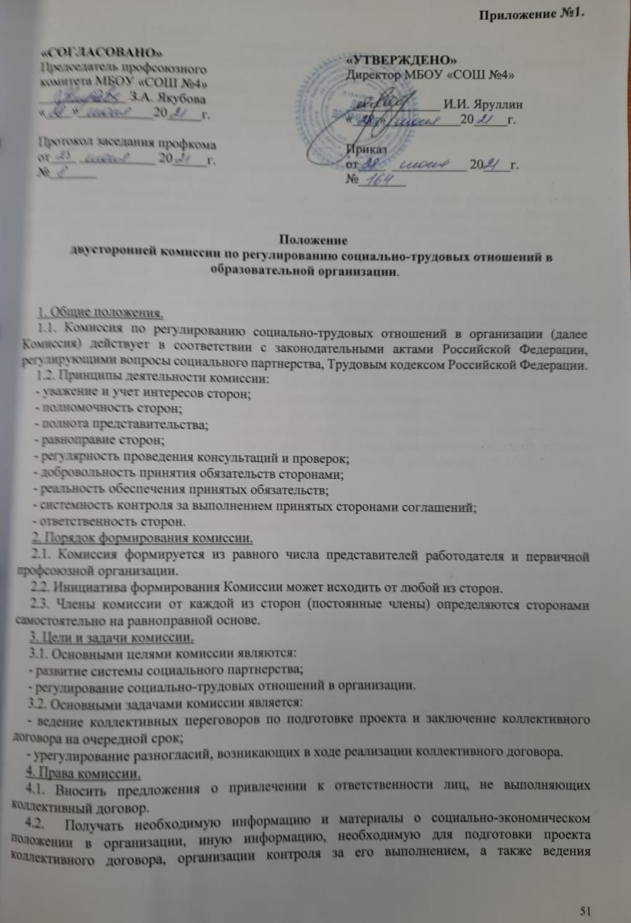переговоров.
- Порядок работы комиссии.
  - Комиссию возглавляют и поочередно проводят ее заседания сопредседатели.
  - Сроки, место проведения и повестка дня заседаний комиссии определяются решением сторон.
  - Комиссия правомочна принимать решение, если присутствует две трети ее членов.
  - Решение по всем вопросам, рассматриваемым Комиссией, принимается при согласии сторон, то есть в случае принятия большинством участвующих в заседании представителей от каждой сторон. Решение, принятое таким образом, обязательно для исполнения каждой из сторон.
  - Каждая из сторон обязана представлять имеющуюся в ее распоряжении информацию, необходимую для работы Комиссии.
  - Первое заседание комиссии, проводится не позже истечения семи календарных дней с момента получения представителями одной из сторон социального партнерства уведомления от другой стороны в письменной форме с предложением начать коллективные переговоры или в иной срок, предложенный в уведомлении представителями стороны, инициирующей переговоры. Дата первого заседания Комиссии является датой начала переговоров.
  - На первом заседании комиссии председательствует координатор стороны инициировавшей переговоры.
  - Заседания комиссии оформляются протоколом, который ведет один из членов комиссии по поручению председателя. Протокол не позже начала следующего заседания комиссии подписывается координаторами сторон, размножается в двух экземплярах и передается координаторам сторон.
  - Комиссия в течение месячного срока разрабатывает проект коллективного договора, обсуждает с учетом предложений и мнений работников организации, мнений сторон, выносится для утверждения на собрание коллектива и подписываются сторонами.
  - В случаях, когда согласованные решения выработать не удается из-за позиции представителей сторон, для регулирования разногласий используются примирительные процедуры в соответствии с Трудовым кодексом РФ. Оставшиеся несогласованными позиции оформляются протоколом разногласий, который является основанием для дальнейших переговоров либо коллективного трудового спора.
- Контроль за исполнением решений Комиссии.
  - Один раз в год на рассмотрение Комиссии вносятся вопросы об итогах выполнения коллективного договора и принятых Комиссией решений.

С О С Т А В
комиссии по регулированию социально-трудовых отношений в образовательном организации

Яруллин И.И | Руководитель образовательной организации - сопредседатель комиссии
Якубова З.А | Председатель первичной профсоюзной организации - сопредседатель комиссии
Вавилова Д.В. | ЗДУВР
Габдрахманова И.Г | Учитель начальных классов
Дмитриева Р.Т. | Учитель русского язык и литературы

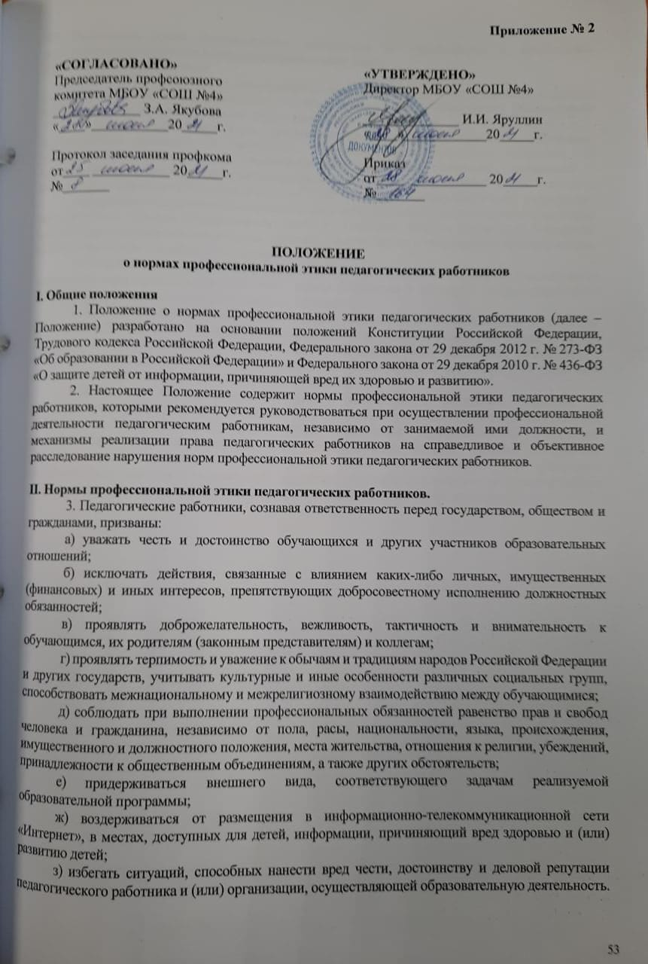

Реализация права педагогических работников на справедливое и объективное расследование нарушения норм профессиональной этики
педагогических работников
- Образовательная организация стремится обеспечить защиту чести, достоинства и деловой репутации педагогических работников, а также справедливое и объективное расследование нарушения норм профессиональной этики педагогических работников.
- Случаи нарушения норм профессиональной этики педагогических работников, установленных разделом II настоящего Положения, рассматриваются комиссией по урегулированию споров между участниками образовательных отношений, создаваемой в организации, осуществляющей образовательную деятельность, в соответствии с частью 2 статьи 45 Федерального закона от 29 декабря 2012 г. № 273-ФЗ «Об образовании в Российской Федерации». Порядок рассмотрения индивидуальных трудовых споров в комиссиях по трудовым спорам регулируется в порядке, установленном главой 60 Трудового кодекса Российской Федерации, порядок рассмотрения индивидуальных трудовых споров в судах – гражданским процессуальным
законодательством Российской Федерации.
- Педагогический работник, претендующий на справедливое и объективное расследование нарушения норм профессиональной этики, вправе обратиться в комиссию по урегулированию споров между участниками образовательных отношений.
- В целях реализации права педагогических работников на справедливое и объективное расследование нарушения норм профессиональной этики педагогических работников в состав комиссии по урегулированию споров между участниками образовательных отношений в обязательном порядке включается представитель выборного органа соответствующей первичной профсоюзной организации (при наличии такого органа).
- В случае несогласия педагогического работника с решением комиссии по урегулированию споров между участниками образовательных отношений, невыполнения решения комиссии по урегулированию споров между участниками образовательных отношений, несоответствия решения комиссии по урегулированию споров между участниками образовательных отношений законодательству Российской Федерации или нежелания педагогического работника по каким-либо причинам обращаться в комиссию по урегулированию споров между участниками образовательных отношений он имеет право обратиться в суд.

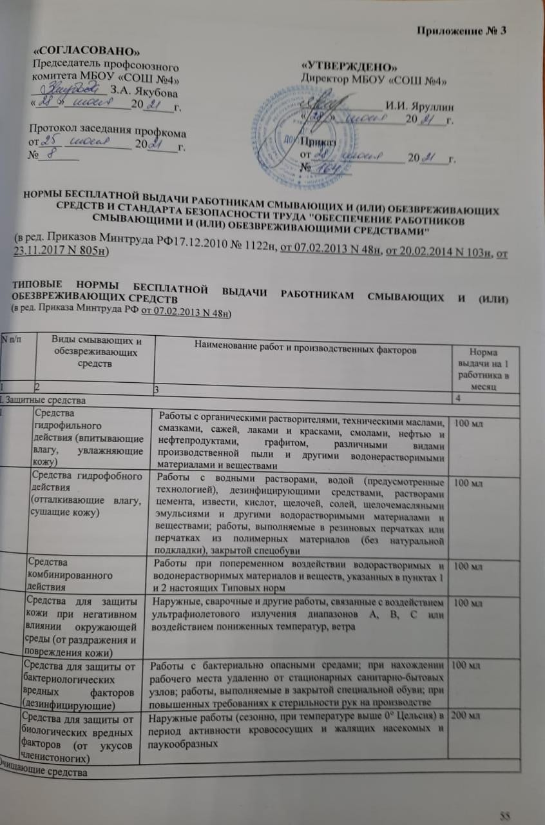

7 | Мыло или жидкие моющие средства в том числе: для мытья рук для мытья тела | Работы, связанные с легкосмываемыми загрязнениями | 200 г (мыло туалетное) или 250 мл (жидкие моющие  средства в дозирующих устройствах)
8 | Твердое туалетное мыло или жидкие моющие средства | Работы, связанные с трудносмываемыми, устойчивыми загрязнениями: масла, смазки, нефтепродукты, лаки, краски, смолы, клеи, битум, мазут, силикон, сажа, графит, различные виды производственной пыли (в том числе угольная, металлическая) | 300 г (мыло туалетное) или 500 мл (жидкие моющие  средства в дозирующих устройствах)
(в ред. Приказа Минтруда РФ от 07.02.2013 N 48н)
9 | Очищающие кремы, гели и пасты | Работы, связанные с трудносмываемыми, устойчивыми загрязнениями: масла, смазки, нефтепродукты, лаки, краски, смолы, клеи, битум, мазут, силикон, сажа, графит, различные  виды производственной пыли (в том числе угольная, металлическая) | 200 мл
III. Регенерирующие, восстанавливающие средства
10 | Регенерирующие, восстанавливающие кремы, эмульсии | Работы с органическими растворителями, техническими маслами, смазками, сажей, лаками и красками, смолами, нефтью и нефтепродуктами, графитом, различными видами производственной,СОЖ на водной и масляной основе, с водой и водными растворами (предусмотренные технологией), дезинфицирующими средствами, растворами цемента, извести, кислот, щелочей, солей, щелочемасляными эмульсиями и другими рабочими материалами; работы, выполняемые в резиновых перчатках или перчатках из полимерных материалов (без натуральной подкладки); негативное влияние окружающей  среды | 100 мл

СТАНДАРТ БЕЗОПАСНОСТИ ТРУДА "ОБЕСПЕЧЕНИЕ РАБОТНИКОВ СМЫВАЮЩИМИ И (ИЛИ) ОБЕЗВРЕЖИВАЮЩИМИ СРЕДСТВАМИ"
(в ред. Приказов Минтруда РФ от 20.02.2014 N 103н, от 23.11.2017 N 805н) (выписки)

  - Стандарт безопасности труда "Обеспечение работников смывающими и (или) обезвреживающими средствами" (далее - Стандарт) устанавливает правила приобретения, выдачи, применения и организации хранения смывающих и (или) обезвреживающих средств.
3. Приобретение смывающих и (или) обезвреживающих средств осуществляется за счет средств работодателя.
- Работодатель вправе с учетом мнения выборного органа первичной профсоюзной организации и своего финансово-экономического положения устанавливать нормы бесплатной выдачи работникам смывающих и (или) обезвреживающих средств, улучшающие по сравнению с Типовыми нормами защиту работников от имеющихся на рабочих местах вредных и (или) опасных производственных факторов, особых температурных условий, а также загрязнений.
- Выдача работникам смывающих и (или) обезвреживающих средств, в том числе иностранного производства, допускается только в случае подтверждения их соответствия государственным нормативным требованиям декларацией о соответствии и (или) сертификатом соответствия, оформленными в порядке, установленном действующим законодательством.
Приобретение смывающих и (или) обезвреживающих средств, не имеющих декларации о соответствии и (или) сертификата соответствия либо имеющих декларацию о соответствии и (или) сертификат соответствия, срок действия которых истек, не допускается.
- При выдаче смывающих и (или) обезвреживающих средств работодатель обязан информировать работников о правилах их применения.
- Работник обязан применять по назначению и в соответствии со Стандартом смывающие и (или) обезвреживающие средства, выданные ему в установленном порядке.

- Подбор и выдача смывающих и (или) обезвреживающих средств осуществляется с учетом результатов проведения специальной оценки условий труда. (в ред. Приказа Минтруда РФ от 20.02.2014 N 103н)
- Перечень рабочих мест и список работников, для которых необходима выдача смывающих и (или) обезвреживающих средств, составляются службой охраны труда (специалистом по охране труда) либо иным уполномоченным структурным подразделением (должностным лицом) работодателя и утверждаются работодателем с учетом мнения выборного органа первичной профсоюзной организации.
Указанный перечень рабочих мест и список работников формируются на основании Типовых норм и в соответствии с результатами аттестации рабочих мест по условиям труда с учетом особенностей существующего технологического процесса и организации труда, применяемых сырья и материалов.
До получения работодателем результатов проведения аттестации рабочих мест по условиям труда или в случае их отсутствия у работодателя перечень рабочих мест и список работников, для которых необходима выдача смывающих и (или) обезвреживающих средств, формируются с учетом мнения выборного органа первичной профсоюзной организации или иного уполномоченного работниками представительного органа на основании Типовых норм.
- На работах, связанных с легкосмываемыми загрязнениями, для использования в душевых или в помещениях для умывания работникам выдаются очищающие средства в виде твердого туалетного мыла или жидких моющих средств (гель для рук, гель для тела и волос, жидкое туалетное мыло и другие).
На работах, связанных с легкосмываемыми загрязнениями, работодатель имеет право не выдавать непосредственно работнику смывающие средства, а обеспечивает постоянное наличие в санитарно-бытовых помещениях мыла или дозаторов с жидким смывающим веществом.
Для очищения от загрязнения кожи лица работникам выдаются только слабощелочные сорта мыла (туалетное).
Не допускается замена мыла или жидких моющих средств агрессивными для кожи средствами (органическими растворителями, абразивными веществами (песок, чистящие порошки и т.п.), каустической содой и другими).
- На работах, связанных с трудносмываемыми, устойчивыми загрязнениями (масла, смазки, сажа, нефтепродукты, лаки, краски, в том числе полиграфические, смолы, клеи, битум, силикон, графит, различные виды производственной пыли, в том числе угольная, металлическая и т.п.), в дополнение к твердому туалетному мылу или жидким моющим средствам работникам выдаются очищающие кремы, гели и пасты.
Замена указанных очищающих средств твердым туалетным мылом или жидкими моющими средствами не допускается.
- Работодатель обязан организовать надлежащий учет и контроль за выдачей работникам смывающих и (или) обезвреживающих средств в установленные сроки.
Сроки использования смывающих и (или) обезвреживающих средств исчисляются со дня фактической выдачи их работникам и не должны превышать сроков годности, указанных производителем.
Выдача работникам смывающих и (или) обезвреживающих средств за исключением средств, указанных в пункте 7 Типовых норм, должна фиксироваться под роспись в личной карточке учета выдачи смывающих и (или) обезвреживающих средств, образец которой предусмотрен приложением к Стандарту. (в ред. Приказа Минтруда РФ от 23.11.2017 N 805н)
- Хранение выдаваемых работникам смывающих и (или) обезвреживающих средств работодатель осуществляет в соответствии с рекомендациями изготовителя.
- Ответственность за своевременную и в полном объеме выдачу работникам смывающих и (или) обезвреживающих средств в соответствии с Типовыми нормами, за организацию контроля правильности их применения работниками, а также за хранение смывающих и (или) обезвреживающих средств возлагается на работодателя.
- Государственный надзор и контроль за соблюдением работодателем Стандарта осуществляется федеральным органом исполнительной власти, осуществляющим функции надзора и контроля за соблюдением трудового законодательства и иных нормативных правовых

актов, содержащих нормы трудового права, и его территориальными органами (государственными инспекциями труда в субъектах Российской Федерации).
- Контроль за соблюдением работодателями (юридическими и физическими лицами) Стандарта в подведомственных организациях осуществляется в порядке, предусмотренном действующим законодательством Российской Федерации.

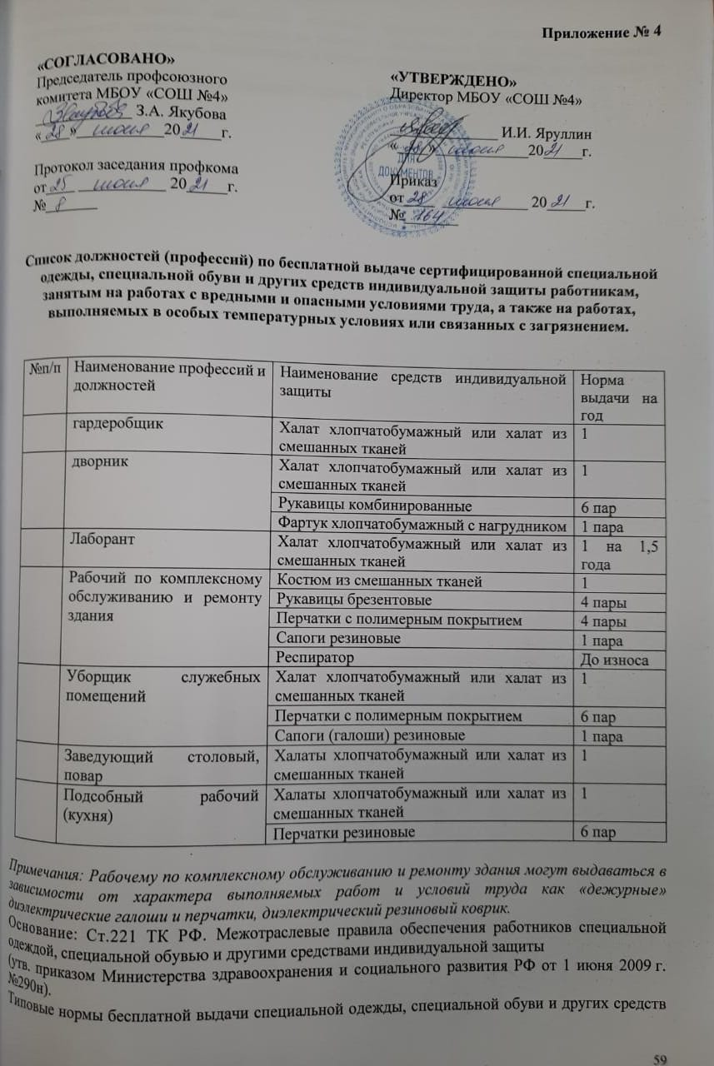
индивидуальной защиты работникам сквозных профессий и должностей всех видов экономической деятельности, занятым на работах с вредными и (или) опасными условиями труда, а также на работах, выполняемых в особых температурных условиях или связанных с загрязнением
(приказ Министерства труда и социальной защиты РФ от 9 декабря 2014 г. № 997н).

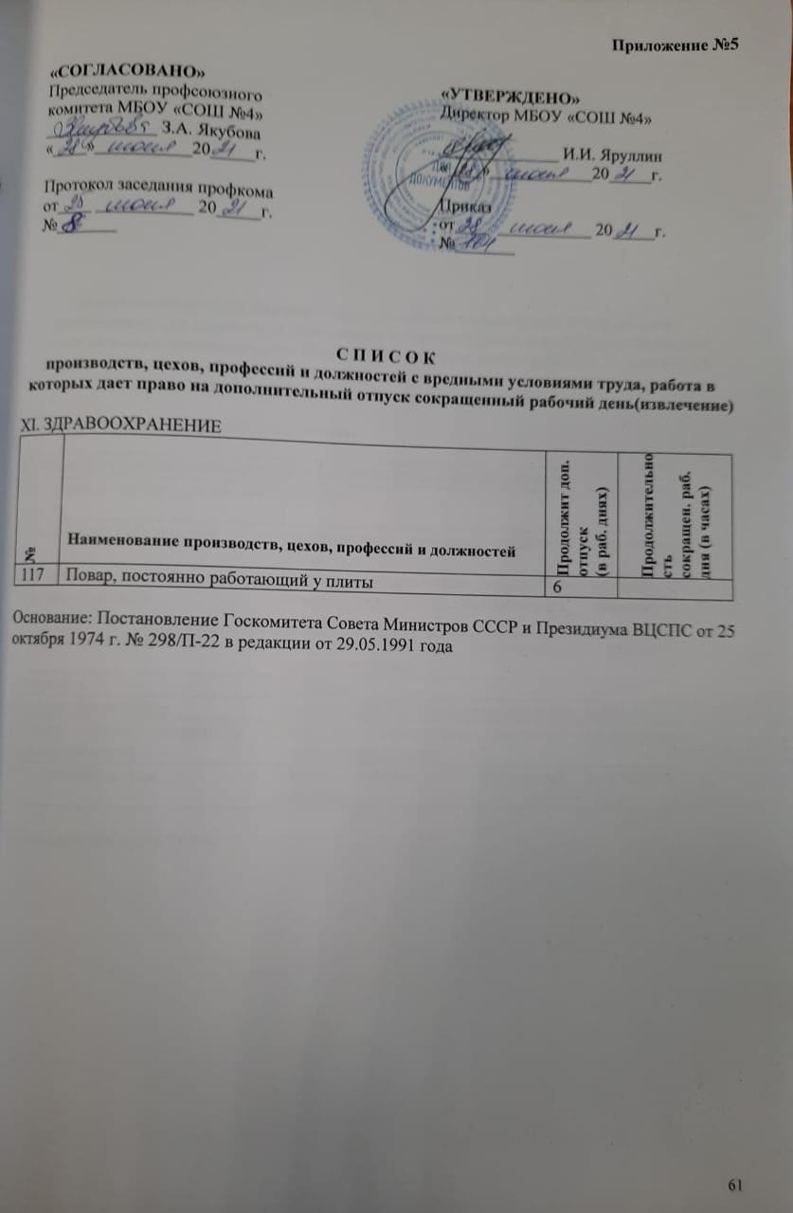

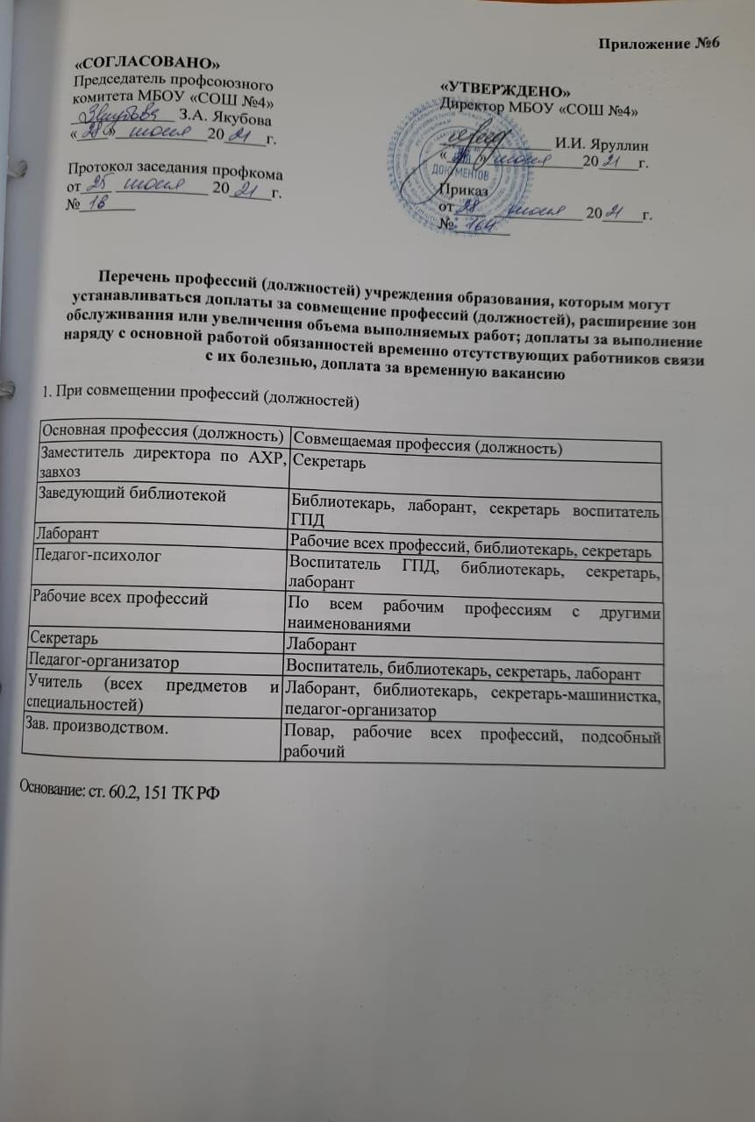

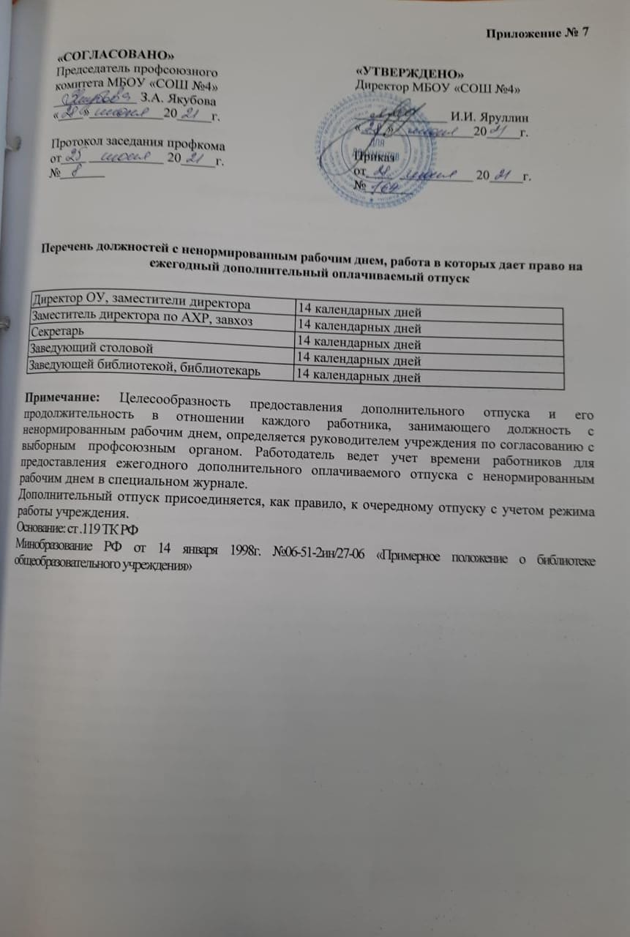

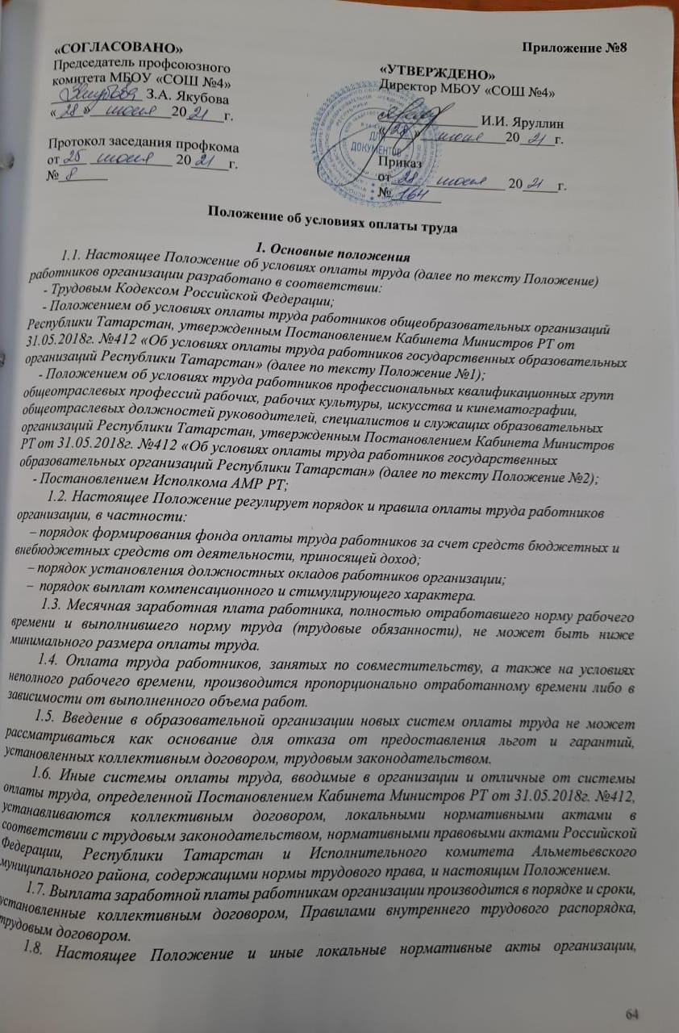
регулирующие порядок и условия выплат компенсационного и стимулирующего характера,
утверждается по согласованию с выборным профсоюзным органом (профсоюзным комитетом).

  - Формирование фонда оплаты труда. Система оплаты труда.
  - Формирование фонда оплаты труда организации осуществляется в пределах объема средств организации на текущий финансовый год, определенного в соответствии с нормативами, количеством оказываемых услуг и отражается в плане финансово-хозяйственной деятельности организации.
  - Системы оплаты труда работников учреждения устанавливаются с учетом:
- номенклатуры должностей педагогических работников организаций, осуществляющих образовательную деятельность, должностей руководителей образовательных организаций, утвержденной Постановлением Правительства РФ от 08.08.2013г. №678;
- профессиональных квалификационных групп общеотраслевых должностей руководителей, специалистов и служащих, утвержденных Приказом Минздравсоцразвития РФ от 29.05.2008г.
№247н;
- профессиональных квалификационных групп общеотраслевых профессий рабочих, утвержденных Приказом Минздравсоцразвития РФ от 29.05.2008г. №248н;
- государственных гарантий по оплате труда;
- должностных окладов, ставок заработной платы по профессиональным квалификационным группам;
- перечня видов выплат компенсационного характера в организации;
- перечня видов выплат стимулирующего характера в организации;
- иных обязательных выплат, установленных законодательством и нормативными правовыми актами, содержащими нормы трудового права;
- настоящего Положения;
- рекомендаций Российской трехсторонней комиссии по регулированию социально-трудовых отношений;
- мнения представительного органа работников (профсоюзного комитета).
2.3 . Заработная плата (оплата труда) работников организации в соответствии с настоящим Положением состоит из:
- должностного оклада;
- выплат компенсационного характера;
- выплат стимулирующего характера.
  - Размеры базовых окладов, формулы определения размеров должностных окладов, компенсационных и стимулирующих выплат, устанавливаются Постановлениями №1 и №2 в соответствии с требованиями к профессиональной подготовке (уровень образования) и уровню квалификации, которые необходимы для осуществления соответствующей профессиональной деятельности, с учетом сложности и объема выполняемой работы.
  - Выплаты компенсационного и стимулирующего характера производятся в соответствии с Положениями №1 и №2 работникам, относящимся к той или иной профессионально-квалификационной группе должностей, указанных в Положениях.
    - В соответствии с пунктом 1 раздела II Положения №1 к работникам профессионально
- квалификационной группы работников общеобразовательных организации относятся учебно – вспомогательный персонал, педагогические работники и руководители структурных подразделений.
Наименования должностей работников, относящихся к должностям учебно – вспомогательного персонала, педагогических работников и руководителей образовательных организаций определяются Постановлением Правительства РФ от 08.08.2013г. №678 «Об утверждении номенклатуры должностей педагогических работников организаций, осуществляющих образовательную деятельность, должностей руководителей образовательных организаций» и пунктом 1 раздела II Положения №1, частью «наименование должностей».
    - Наименование должностей руководителей, специалистов, служащих и профессий рабочих определяются:

  - профессиональными квалификационными группами общеотраслевых должностей руководителей, специалистов и служащих, утвержденными Приказом Минздравсоцразвития РФ от 29.05.2008г. №247н «Об утверждении профессиональных квалификационных групп общеотраслевых должностей руководителей, специалистов и служащих»;
- профессиональными квалификационными группами общеотраслевых профессий рабочих, утвержденными Приказом Минздравсоцразвития РФ от 29.05.2008г. №248н «Об утверждении профессиональных квалификационных групп общеотраслевых профессий рабочих».
  - Педагогическим работникам помимо выплат компенсационного и стимулирующего характера производятся выплаты за внеаудиторную занятость, которые включают в себя следующие выплаты:
- за осуществление функций классного руководителя по организации и координации воспитательной работы с обучающимися;
- за проверку письменных работ (проверку тетрадей);
- за заведование учебными кабинетами, учебными мастерскими, спортивными залами, лабораториями, учебно-опытными участками, музеями;
- за руководство предметной, методической или цикловой комиссией, методическими объединениями.
При обеспечении педагогическим работником работы нескольких учебных кабинетов, учебных мастерских, спортивных залов, лабораторий, учебно-опытных участков, музеев размер выплат за обеспечение указанной работы рассчитывается как сумма выплат по каждому учебному кабинету, учебной мастерской, спортивному залу, лаборатории, учебно-опытному участку, музею.
  - Выплаты социального характера работникам может выплачиваться за счет экономии средств фонда оплаты труда, направленные на их социальную поддержку, но не связанные с осуществлением ими трудовых функций:
- в связи с тяжелыми заболеваниями работника или его детей, требующих значительных финансовых средств на лечение;
- потере имущества в результате пожара;
- семье воспитывающих более 3-х детей.
Размер выплат зависит от суммы экономии. Выплачивается по приказу руководителя, по согласованию с профсоюзным комитетом.

  - Компенсационные выплаты.

Выплаты компенсационного характера, осуществляемые на основании
Положения №1 работникам профессиональных квалификационных групп должностей работников общеобразовательных организаций.
    - К выплатам компенсационного характера производимым работникам профессиональных квалификационных групп должностей работников общеобразовательных организаций, относятся:
  - выплаты специалистам за работу в сельской местности;
  - выплаты работникам, занятым на работах с вредными и (или) опасными условиями труда;
  - выплаты за работу в условиях, отклоняющихся от нормальных (при выполнении работ различной квалификации, совмещении профессий (должностей), сверхурочной работе, работе в ночное время и при выполнении работ в других условиях, отклоняющихся от нормальных);
  - выплаты компенсационного характера за работу с определенными категориями воспитанников (обучающихся) с ограниченными возможностями здоровья.
  - выплаты компенсационного характера за осуществление индивидуального и группового обучения детей, находящихся на длительном лечении в стационарном лечебном учреждении;
  - выплаты компенсационного характера за работу (в общеобразовательных организациях для детей с ограниченными возможностями здоровья) работникам профессионально- квалификационных групп должностей медицинских и фармацевтических работников в отдельных организациях.
    - Выплаты за работу в условиях, отклоняющихся от нормальных (при выполнении

работ различной квалификации, совмещении профессий (должностей), сверхурочной работе, работе в ночное время и при выполнении работ в других условиях, отклоняющихся от нормальных), устанавливаются за каждый час работы в ночное время в повышенном размере по сравнению с работой в нормальных условиях, но не ниже размеров, определенных законами и иными нормативными правовыми актами.
Выплаты компенсационного характера работникам, в случаях выполнения работ в условиях, отклоняющихся от нормальных, устанавливаются с учетом статей 149-154 Трудового
кодекса РФ.
    - В случае привлечения работника к работе в установленный ему графиком выходной день или нерабочий праздничный день работа оплачивается не менее чем в двойном размере, при этом работникам, получающим должностной оклад, – в размере не менее одинарной дневной или часовой базовой ставки сверх оклада, если работа в выходной и нерабочий праздничный день производилась в пределах месячной нормы рабочего времени, и в размере не менее двойной часовой или дневной ставки сверх базового оклада, если работа производилась сверх месячной нормы.
По желанию работника, работавшего в выходной или нерабочий праздничный день, ему может быть предоставлен другой день отдыха. В этом случае работа в нерабочий праздничный день оплачивается в одинарном размере, а день отдыха оплате не подлежит.
    - Оплата труда работников, занятых на работах с вредными и (или) опасными условиями труда, устанавливается в повышенном размере по сравнению с окладами (должностными окладами), ставками заработной платы, установленными для различных видов работ с нормальными условиями труда, на основании специальной оценки условий труда в размере 4 процентов должностного оклада.
Выплаты компенсационного характера работникам, занятым на тяжелых работах, работах с вредными и (или) опасными и иными особыми условиями труда, устанавливаются в соответствии со статьей 147 Трудового кодекса РФ.
    - Перечень должностей работников, которым с учетом конкретных условий работы в данной организации, подразделении и должности устанавливаются надбавки компенсационного характера, утверждается по согласованию с выборным профсоюзным органом (профсоюзным комитетом).

Выплаты компенсационного характера, осуществляемые на основании Положения №2 работникам профессиональных квалификационных групп общеотраслевых профессий рабочих, общеотраслевых должностей руководителей, специалистов и служащих образовательных организаций.
    - К выплатам компенсационного характера, осуществляемым работникам профессиональных квалификационных групп общеотраслевых профессий рабочих, общеотраслевых должностей руководителей, специалистов и служащих образовательных организаций, относятся:
  - выплаты работникам, занятым на работах с вредными и (или) опасными условиями труда;
  - выплаты за работу в условиях, отклоняющихся от нормальных (при выполнении работ различной квалификации, совмещении профессий (должностей), сверхурочной работе, работе в ночное время и при выполнении работ в других условиях, отклоняющихся от нормальных).
    - Выплаты компенсационного характера работникам, занятым на работах с вредными и (или) опасными условиями труда, и за работу в условиях, отклоняющихся от нормальных (совмещение профессий (должностей), сверхурочная работа, работа в ночное время, расширение зон обслуживания, увеличение объема работы или исполнение обязанностей временно отсутствующего работника без освобождения от работы, определенной трудовым договором, работа в выходные и нерабочие праздничные дни), устанавливаются в соответствии с законодательством и в пределах утвержденного фонда оплаты труда организации на соответствующий финансовый год.
    - Выплаты за работу в условиях, отклоняющихся от нормальных, устанавливаются в следующих размерах:
  - каждый час работы в ночное время оплачивается в повышенном размере по сравнению с

работой в нормальных условиях, но не ниже размеров, установленных трудовым законодательством и иными нормативными правовыми актами, содержащими нормы трудового права;
  - в случае привлечения работника к работе в установленный ему графиком выходной день или нерабочий праздничный день работа оплачивается не менее чем в двойном размере;
  - работникам, получающим должностной оклад, в размере не менее одинарной дневной или часовой базовой ставки сверх оклада, если работа в выходной и нерабочий праздничный день производилась в пределах месячной нормы рабочего времени, и в размере не менее двойной дневной или часовой ставки сверх базового оклада, если работа производилась сверх месячной нормы;
  - по желанию работника, работавшего в выходной или нерабочий праздничный день, ему может быть предоставлен другой день отдыха. В этом случае работа в нерабочий праздничный день оплачивается в одинарном размере, а день отдыха оплате не подлежит;
  - оплата труда работников, занятых на работах с вредными и (или) опасными условиями труда, устанавливается в повышенном размере по сравнению с окладами (должностными окладами), ставками заработной платы, установленными для различных видов работ с нормальными условиями труда, на основании специальной оценки условий труда в размере не менее 4 процентов базового оклада;
  - при совмещении профессий (должностей), расширении зон обслуживания, увеличении объема работы или исполнении обязанностей временно отсутствующего работника без освобождения от работы, определенной трудовым договором, работнику производится доплата, размер которой устанавливается по соглашению сторон трудового договора с учетом содержания и (или) объема дополнительной работы.
  - Размеры выплат компенсационного характера не могут быть ниже предусмотренных трудовым законодательством и иными нормативными правовыми актами РФ, Республики Татарстан, содержащими нормы трудового права.
  - Выплаты компенсационного характера, размеры и условия их осуществления устанавливаются коллективным договором, соглашениями, настоящим Положением и иными локальными нормативными актами организации.

  - Стимулирующие выплаты.

Выплаты стимулирующего характера, осуществляемые на основании Положения
№1, работникам профессиональных квалификационных групп должностей работников общеобразовательных организаций.
      - К выплатам стимулирующего характера относятся выплаты, направленные на стимулирование работника к качественному результату труда, а также поощрение за выполненную работу.
      - Выплаты стимулирующего характера включают в себя:
  - выплаты за квалификационную категорию;
  - выплаты за специфику образовательной программы;
  - выплаты за наличие государственных наград;
  - выплаты за стаж работы по профилю;
  - премиальные и иные поощрительные выплаты;
  - выплаты за качество выполняемых работ.
      - Размеры и условия осуществления выплат стимулирующего характера за квалификационную категорию, специфику образовательной программы, наличие государственных наград, стажа работы по профилю, в частности, формулы расчета выплат, размер надбавок и процентов, квалификационная категория, квалификационный уровень, наименование должностей работников профессионально – квалификационной группы, группа по стажу, время работы по которым засчитывается в стаж работы по должности, определяются Положением №1.
      - Размеры, порядок и условия осуществления работникам организации выплат стимулирующего характера как премиальные и иные поощрительные выплаты, выплаты за качество выполняемых работ, определяются локальными нормативными актами организации и

коллективным договором.
      - Размеры выплат стимулирующего характера как премиальные и иные поощрительные выплаты, выплаты за качество выполняемых работ устанавливаются в пределах бюджетных ассигнований на оплату труда работников организации, а также средств, поступающих от приносящей доход деятельности, направленных на оплату труда работников.
      - Премиальные и иные поощрительные выплаты стимулирующего характера устанавливаются работникам организаций по основному месту работы, за исключением работников, занимающих должности учителей и преподавателей, единовременно за определенный период времени (месяц, квартал, год).
Основания для осуществления премиальных и иные поощрительных выплат, в частности в связи с юбилейными датами, получением знаков отличия, благодарственных писем, грамот, государственных наград и иные основания, определяются локальными нормативными актами организации и коллективным договором.
      - Размер фонда оплаты труда, предусмотренного на премиальные выплаты работникам организаций, составляет не менее 2 процентов фонда оплаты труда, предусмотренного на выплату окладов (ставок заработной платы, должностных окладов), выплат за внеаудиторную занятость и выплат стимулирующего характера.
      - Значения критериев оценки эффективности деятельности работников организации и условия осуществления выплат определяются ежегодно на основании задач, поставленных перед организацией.
Основным критерием, влияющим на размер выплат за качество выполняемых работ, является достижение пороговых значений критериев оценки эффективности деятельности работников организации.
      - Критерии оценки эффективности деятельности работников организации утверждаются руководителем организации по согласованию с органом, обеспечивающим государственно-общественный характер управления организацией.
      - Выплаты за качество выполняемых работ устанавливаются работникам организаций по основному месту работы и основной должности, за исключением работников, занимающих должности учителей и преподавателей, по результатам труда за определенный период времени.
      - Настоящим Положением одним из критериев оценки эффективности деятельности работников вводится и является выполнение социально значимой, общественной работы в организации.
      - Выплаты стимулирующего характера производятся в соответствии с локальными нормативными актами организации по решению комиссии и приказу руководителя организации.

Выплаты стимулирующего характера, осуществляемые на основании Положения
№2, работникам профессиональных квалификационных групп общеотраслевых профессий рабочих, общеотраслевых должностей руководителей, специалистов и служащих образовательных организаций
      - К выплатам стимулирующего характера, производимым работникам профессиональных квалификационных групп общеотраслевых профессий рабочих, общеотраслевых должностей руководителей, специалистов и служащих образовательных организаций, относятся:
  - выплаты за интенсивность труда;
  - выплаты за наличие государственных наград;
  - выплаты за стаж работы по должности;
  - премиальные и иные поощрительные выплаты.
      - Размеры и условия осуществления выплат стимулирующего характера за интенсивность труда, наличие государственных наград, за стаж работы по должности, в частности, формулы расчета выплат, размер надбавок и процентов, наименование должностей работников профессионально – квалификационной группы, стаж работы по должности, время работы по которым засчитывается в стаж работы по должности, определяются Положением №2.
      - Размеры, порядок и условия осуществления выплат стимулирующего характера как

премиальные и иные поощрительные выплаты, определяются локальным нормативным актом организации и коллективным договором.
      - Премиальные и иные поощрительные выплаты устанавливаются работникам за определенный период времени (месяц, квартал, год), а также единовременно в связи с юбилейными датами, получением знаков отличия, благодарственных писем, грамот, наград и по иным основаниям, установленным локальными нормативными актами и коллективными договорами организации.
      - Рекомендуемый размер фонда оплаты труда, предусмотренного на премиальные выплаты работникам профессиональных квалификационных групп общеотраслевых профессий рабочих, общеотраслевых должностей руководителей, специалистов и служащих, составляет не менее 2 процентов фонда оплаты труда, предусмотренного на выплату окладов (ставок заработной платы, должностных окладов) и иных выплат стимулирующего характера работникам по основному месту работы.

Условия оплаты труда руководителя организации, заместителей руководителя и главного бухгалтера
    - Порядок определения заработной платы руководителя организации, заместителя руководителя организации, главного бухгалтера устанавливается разделом VIII Положения №1.
    - Заработная плата руководителя учреждения, их заместителей и главного бухгалтера состоит из должностного оклада, выплат компенсационного и стимулирующего характера.
    - Заработная плата руководителя организации.
      - Должностной оклад руководителя организации устанавливается учредителем один раз в год на начало учебного года в зависимости от группы по оплате труда.
Группа по оплате труда руководителя организации устанавливается Положением №1 в зависимости от количества численности обучающихся.
      - Руководителю организации учредителем организации могут быть установлены выплаты стимулирующего характера за качество выполняемых работ с учетом результатов деятельности, определяемых на основании критериев эффективности деятельности.
Размер выплат стимулирующего характера устанавливается пунктом 5 раздела VIII Положением №1.
    - Заработная плата заместителей руководителя и главного бухгалтера.
      - Должностные оклады заместителей руководителей и главного бухгалтера устанавливаются на 20-30 процентов ниже должностного оклада руководителя организации.
      - Заместителю руководителя, главному бухгалтеру руководителем организации могут быть установлены выплаты стимулирующего характера за качество выполняемых работ с учетом результатов их деятельности, определяемых на основании критериев эффективности деятельности,
      - Предельный уровень выплат стимулирующего характера заместителям руководителя, главному бухгалтеру определяется на уровне 70 процентов выплат стимулирующего характере руководителя организации.
    - Выплаты компенсационного характера руководителю организации, их заместителям и главному бухгалтеру устанавливаются в соответствии с Трудовым кодексом РФ.
    - Выплаты стимулирующего характера руководителю, заместителям руководителя и главному бухгалтеру осуществляются на основании локальных нормативных актов организации ежемесячно, ежеквартально, по итогам работы за год, за выполнение важных и особо важных заданий.

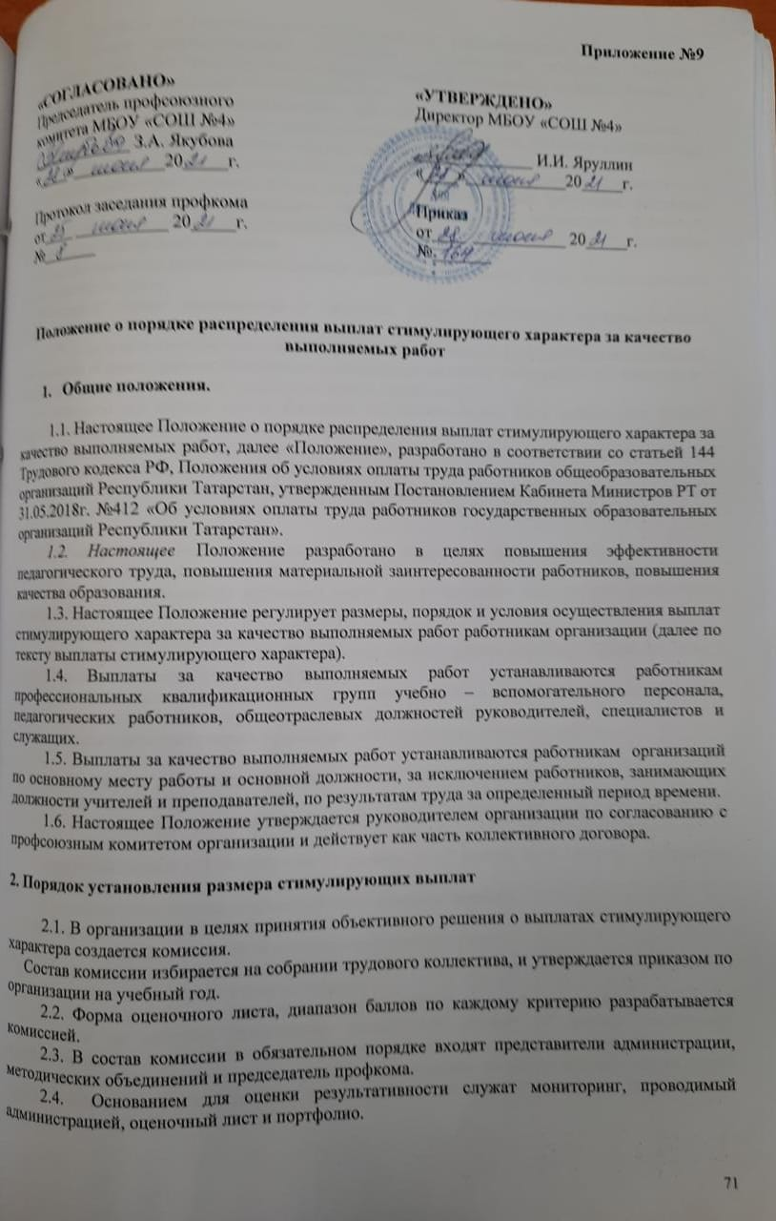
2.5. Портфель профессиональных достижений, т.е. индивидуальная папка, в которой собраны личные профессиональные достижения в организации, результаты обучения, воспитания и развития учеников, вклад в развитие системы образования за период времени, а также участие в общешкольной жизни организации.
Портфолио заполняется педагогическими работниками самостоятельно, в соответствии с логикой отражения результатов его профессиональной деятельности, на основе утвержденных настоящим Положением критериев и содержит самооценку его труда.
2.6.Комиссия по распределению стимулирующих выплат работникам на основании всех материалов (мониторинг администрации, портфолио, оценочный лист работника) составляет итоговый оценочный лист с указанием баллов по максимально возможному количеству критериев и показателей для каждого педагогического работника образовательного учреждения и утверждает его на своем заседании.
Решение комиссии принимается на основе открытого голосования, путем подсчета простого большинства голосов.
Работники вправе ознакомиться с данными оценки собственной профессиональной деятельности.
2.7.С момента ознакомления с оценочным листом в течение 2 дней работник вправе подать, а комиссия обязана принять обоснованное письменное заявление работника о его несогласии с оценкой результативности его профессиональной деятельности.
Основанием для подачи такого заявления работником может быть только факт (факты) нарушения установленным настоящим Положением норм, а также технические ошибки при работе с текстами, таблицами, цифровыми данными и т.п. Апелляция работников по другим основаниям комиссией не принимаются и не рассматриваются.
  - Комиссия обязана осуществить проверку обоснованного заявления работника и дать ему обоснованный ответ по результатам проверки в течение 3 дней после принятия заявления работника.
В случае установления в ходе проверки факта нарушения норм настоящего Положения, повлекшего ошибочную оценку профессиональной деятельности работника, выраженную в оценочных баллах, комиссия принимает меры для исправления допущенного ошибочного оценивания.
Обсуждение обращения заносится в протокол комиссии.
  - По истечении 3 дней решение комиссии об утверждении оценочного листа вступает в силу. Решение комиссии оформляется протоколом.
  - Руководитель организации на основании протокола комиссии в 2-х дневный срок, издает приказ об утверждении размеров стимулирующих выплат.
Протоколы комиссии хранятся у руководителя организации в течение двух лет.

Периодичность измерения критерии оценки деятельности работников организации начинается с 1 сентября.
  - Отчетный период с 1 сентября прошлого года по 31 августа текущего года - показатели годовые.
Отчетный период с 1 сентября по 31 декабря и с 1 января по 31 августа - показатели полугодовые
Определяются следующие промежуточные отчетные периоды:
  - 1 Квартал – итоги третьей четверти;
  - 2 Квартал – итоги четвертой четверти и итоги учебного года;
  - 3 Квартал – летный отдых и итоги отчетов;
  - 4 Квартал – итоги первой и второй четверти.
  - Если работник, в том числе совместителей, принимают на работу из другой организации, то работник представляет развернутую справку об оценки мониторинга профессиональной деятельности за предыдущий учебный год по месту основной работы.
Работникам, не представляющим справок и устраивающим на работу впервые или из другой сферы деятельности, распределение стимулирующих выплат производится по кварталам текущего года.

Сроки оформления и сдачи оценочных листов.
  - Работники организации сдают заполненные оценочные листы с подтверждением сведений в протоколе мониторинга профессиональной деятельности работника, заполненной администрацией организации или руководителем профильного метод объединения, в комиссию до 10 числа отчетного месяца.
  - Представленные работником материалы комиссией рассматривается с 10 по 12 число отчетного месяца.
  - Педагог имеет право обратиться в комиссию с апелляцией 13-14 числа отчетного месяца.
  - Приказ о начислении выплат стимулирующего характера руководителем организации передается в бухгалтерию 17 числа отчетного месяца.

Критерии и показатели для распределения стимулирующих выплат
  - Размер выплат стимулирующего характера руководителю организации устанавливается пунктом 5 раздела VIII Положением №1.
  - Предельный уровень выплат стимулирующего характера заместителям руководителя, главному бухгалтеру определяется на уровне 70 процентов выплат стимулирующего характере руководителя организации.
  - Критерии оценки эффективности деятельности работников организации разрабатываются на основании примерных критериев и обсуждаются на заседании педагогического совета, утверждаются руководителем, по согласованию с профсоюзным комитетом учреждения.
  - Значение критериев оценки и условий осуществления выплат определяется ежегодно на основании задач, поставленных перед учреждением.
  - При определении размера стимулирующих надбавок по результатам труда работникам организации каждому показателю устанавливается одинаковая первоначальная балльная оценка, равная 1, а в зависимости от значимости показателя определяется весовой коэффициент показателя.
Каждому критерию присваивается определенное максимальное количество баллов.
  - Основным критерием, влияющим на размер выплат за качество выполняемых работ, являются достижения пороговых значений критериев оценки эффективной деятельности работников организации.
  - Пороговые значения критериев оценки эффективности деятельности организации: Количество максимальных баллов работников организации не должно превышать:
- учитель, учитель-дефектолог, преподаватель-организатор ОБЖ – 60 баллов;
- педагог-психолог, методист, мастер производственного обучения – 55 баллов;
- педагог-организатор, социальный педагог, воспитатель группы продленного дня, педагог дополнительного образования, концертмейстер, тренер-преподаватель, заведующий отделом библиотеки – 50 баллов;
- музыкальный руководитель, инструктор по физической культуре, старший вожатый – 45 баллов;
- библиотекарь, медицинская сестра – 40 баллов.
  - Установить одним из критериев оценки эффективности деятельности работников основного персонала организации – критерий за выполнение социально-значимой работы, которые не учтены в критериях оценки эффективности деятельности работников организации.
Перечень социально-значимой общественной работы и количество максимальных баллов:
- Председатель первичной профсоюзной организации – до 15 баллов;
-Уполномоченный по охране труда - до 5 баллов;
- Ответственный за опеку и попечительство - до 5 баллов;
- Ответственный за горячее питание учащихся – до 10 баллов;
- Ответственный за делопроизводство - до 5 баллов;
- Ответственный за работу с пенсионным фондом и страхованием сотрудников - до 5 баллов;
- Ответственный за всеобуч - до 5 баллов;

- Ответственный за работу с пенсионерами - до 5 баллов;
- Ответственный за работу с молодыми педагогами- до 5 баллов;
- Ведение и оформление документации (документы строгой отчетности, протоколов, архива школы, попечительского совета) - до 10 баллов;
- Организация работ по обеспечению охраны труда и техники безопасности учащихся и сотрудников – до 5 баллов
– За работу сопровождения учащихся автотранспортом- до 10 баллов.
  - Экспертную оценку результативности деятельности работников организации за выполнение социально-значимой общественной работы осуществляет Комиссия.
Количество баллов за выполнение социально-значимой общественной работы входит в итоговый балл результативности деятельности работника, который не должен превышать количество максимальных баллов для данной должности.

Критерии оценки эффективности деятельности работников организации для выплаты за качество выполняемых работ стимулирующего характера.

Приложение 19
к приказу Министерства образования и науки Республики Татарстан
от 25 июня 2013 г. N 2441/13

Форма оценочного листа.

Оценочный лист (ФИО работника, должность)

№ п/п | Наименование критерия | Единица измерения | Диапазон значений | Весовой Коэффициент | Периодичность измерения | Порядок расчета показателя | Сведения о выполнении показателей за истекший период(запо лняется работником) | Подтверждение  сведений в протоколе мониторинга  профессиональной  деятельности работника (заполняется  администрацией или руководителем профильного  методического объединения) | Оцен очны й  балл (запо лняе тся коми ссие й) | Обоснование (заполняется комиссией в случае  снижения оценочных баллов) Итоговый балл

За выполнение социально-значимой работы (какая работа) добавляется
баллов.
Комиссия рекомендует для включения в приказ по образовательному учреждению баллов
Члены комиссии: Оценочный лист заполнен 20 г. Протокол комиссии от №
С оценочным листом ознакомлен (подпись работника)
- Заключение.
Настоящее положение распространяется на всех работников образовательного учреждения и действует до принятия нового.
Стимулирующие выплаты педагогическим работникам выплачиваются ежемесячно. Оценочный лист стимулирующих выплат утверждается руководителем ОО, согласуется профсоюзным комитетом.
Положение о представлении выплат стимулирующего характера отражается в трудовом договоре, путем заключения дополнительного соглашения к трудовому договору. Дополнительное соглашение к трудовому договору заключается ежегодно, и действует до следующих существенных изменений в условиях оплаты труда.

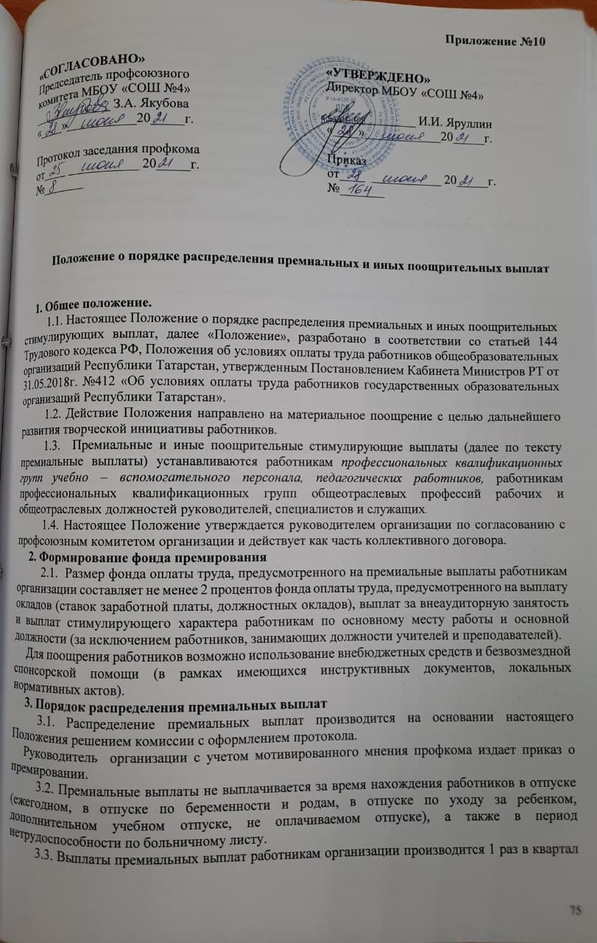
по итогам работы за истекший период.
  - Размеры премиальных выплат в пределах бюджетных ассигнований на премирование работников учреждения, а также средств, поступающих от приносящей доход деятельности, направленных учреждением на оплату труда работников (в части на премирование), по согласованию с профсоюзным комитетом работников организации.

Основные показатели премирования
  - Обязательные разовые премиальные выплаты работникам, относимые к основному персоналу за счет 2 % фонда премирования:
-получением знаков отличия;
-результаты ЕГЭ и ГИА (качество 80-100 баллов);
-работа по профилактике правонарушений;
-работа по физическому воспитанию;
-работа по профориентации;
-организацию работ по обеспечению охраны труда и техники безопасности учащихся и сотрудников;
-работа с учащимися по пожарной безопасности;
- за участие работника в подготовке и проведении открытых мероприятий районного, городского, республиканского масштаба;
- за особые успехи в работе, отмеченные благодарностями администрации, оформленные приказом по школе;
- за выполнение в составе комиссий, оргкомитетов по проведению общешкольных мероприятий, общественных работ
- за участие в экологических субботниках
- за наставничество и т.д.
- за проведение и участие в открытых мероприятиях различного уровня
    - Обязательные разовые премиальные выплаты работникам профессиональных квалификационных групп общеотраслевых профессий рабочих и общеотраслевых должностей руководителей, специалистов и служащих:
-за особые успехи в работе, отмеченные благодарностями администрации, оформленные приказом по школе – 1000 рублей;
- за подготовку школы к новому учебному году –1000 рублей
- за участие в экологических субботниках -500рублей

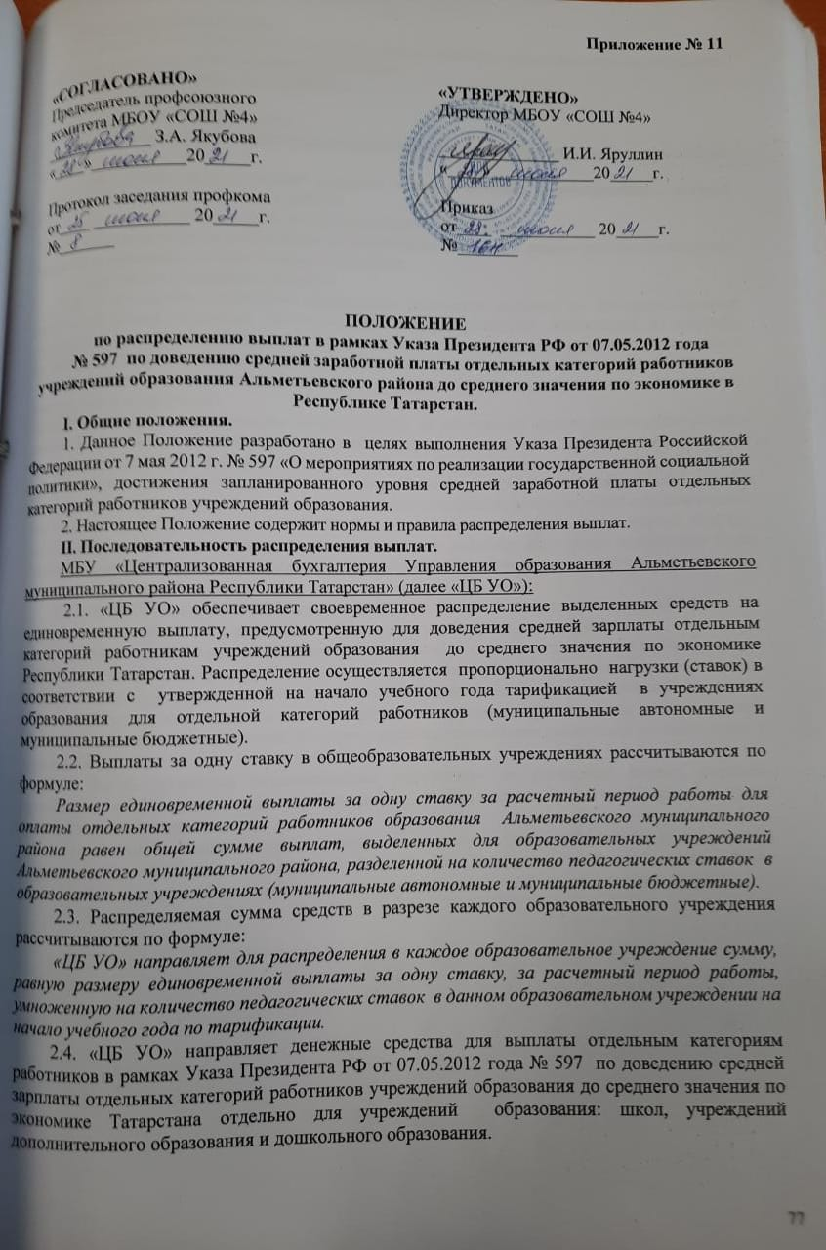 «Учреждение образования»:

          - Учреждение образования определяет размер единовременной выплаты по доведению до средней зарплаты педагогическим работникам:
- работающим по основному месту работы,
- по основной должности;
- по внутреннему совместительству.
Выплата определяется пропорционально нагрузки (ставки) по тарификации за расчетный период:
  - без учета педагогической нагрузки административно – руководящего состава, работающего по основному месту работы;
  - без учета педагогической нагрузки внешних совместителей;
  - без учета периода нахождения на больничном (если была замена другими педагогами, то выплата производится заменяющему педагогу);
  - без учета нахождения в отпусках.
          - Руководитель учреждения образования производит выплату по доведению средней заработной платы отдельных категорий работников учреждений образования до среднего значения по экономике в Республике Татарстан по согласованию с профсоюзным комитетом и по решению Комиссии (Комиссия по распределению стимулирующих выплат и премии).
          - Размер единовременной выплаты за одну ставку по учреждению образования определяется по формуле:
Размер единовременной выплаты за одну ставку, за расчетный период работы для оплаты отдельных категорий работников образования учреждения равен - общая сумма выплаты выделенной «ЦБ УО» для данного образовательного учреждения, деленное на количество педагогических ставок образовательного учреждения, без учета педагогической нагрузки административно – руководящего состава и педагогической нагрузки внешних совместителей, без учета периода нахождения работников на больничном (если была замена другими педагогами, то выплата производится заменяющему педагогу, если уроки проводится после больничного самим педагогом, то время нахождения в больничном учитывается) и в отпусках, за расчетный период работы.
          - Размер единовременной выплаты отдельно взятому педагогическому работнику по фактической нагрузке по учреждению образования определяется по формуле:
Размер единовременной выплаты для отдельно взятого педагога за педагогическую работу за расчетной период работы равен размеру единовременной выплаты за одну ставку, умноженному на фактическое количество ставок для данного педагогического работника, без учета педагогической нагрузки административно – руководящего состава, педагогической нагрузки внешних совместителей, без учета периода нахождения работника на больничном и в отпусках.
          - Вновь принятым педагогическим работникам за расчетный период выплаты производятся пропорционально периода работы в учреждении, за которое предусмотрены единовременной выплаты.
3. Настоящее положение вступает в силу с момента его подписания и действует до принятия постановления Кабинета Министров Республики Татарстан и (или) постановления Исполнительного комитета Альметьевского муниципального района по данному вопросу.

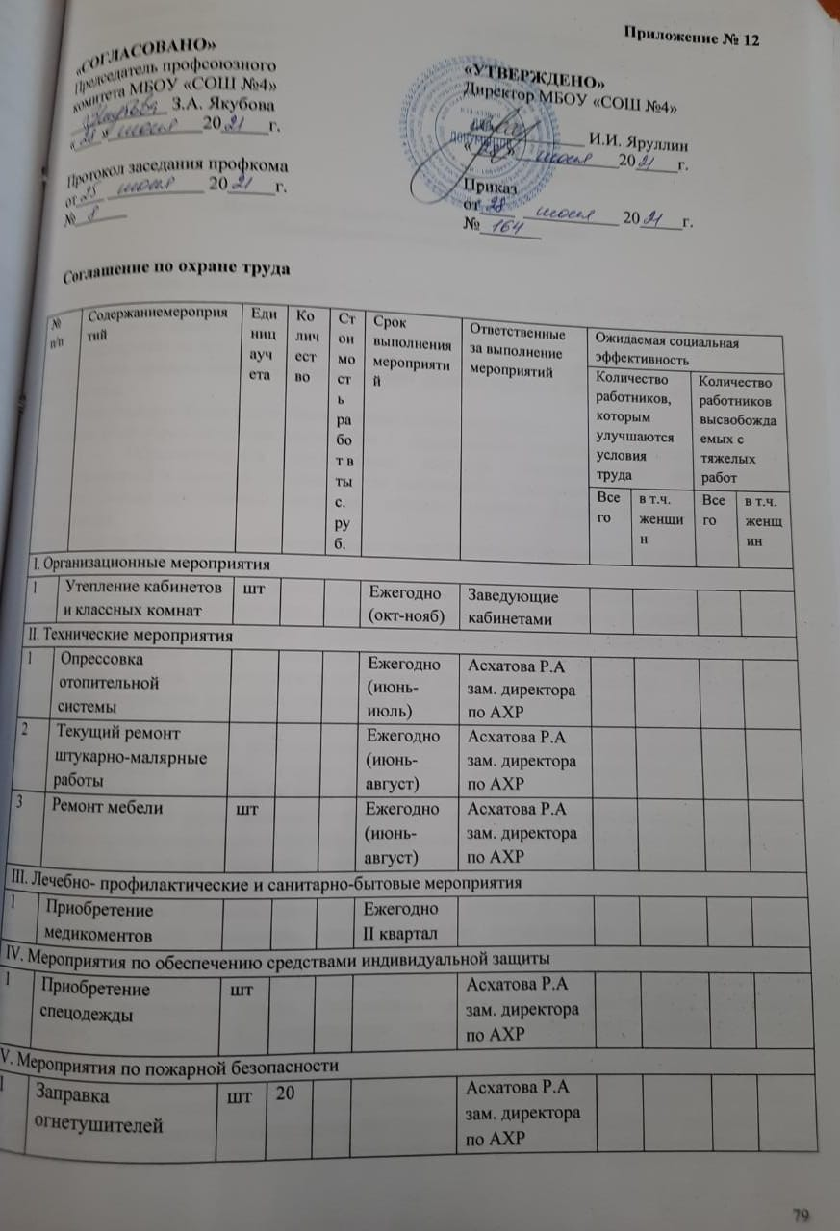
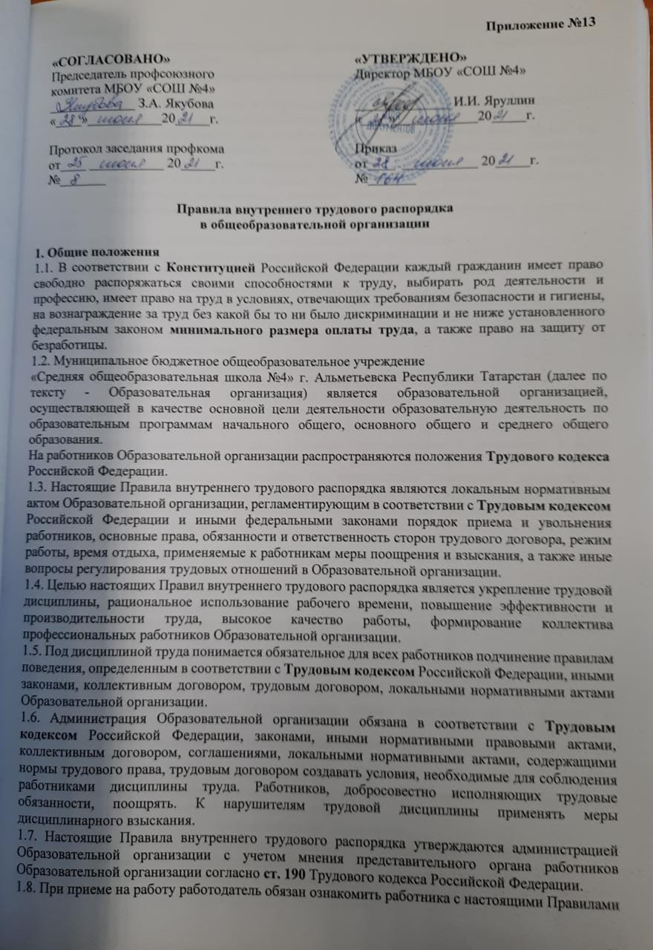
под расписку.
  - Текст Правил внутреннего трудового распорядка размещается в Образовательной организации в доступном месте.

Порядок приема на работу, перевода и увольнения работников

  - Право поступления на работу в Образовательную организацию имеют все граждане в соответствии с действующим законодательством Российской Федерации.
  - Не допускается установление при приеме на работу каких бы то ни было прямых или косвенных ограничений в зависимости от расы, национальности, языка, пола, социального происхождения, имущественного положения, места жительства, отношения к религии, убеждений, принадлежности к общественным объединениям и профессиональным союзам, а равно других обязательств, не связанных с деловыми качествами работников.
  - Гражданин не может быть принят на работу в Образовательную организацию в следующих случаях:
- признания его судом недееспособным или ограниченно дееспособным;
- лишения его судом права занимать определенные должности;
- наличия в соответствии с заключением медицинского учреждения заболевания, препятствующего выполнению должностных обязанностей;
- наличия родственных связей (родители, супруги, братья, сестры, сыновья, дочери, а также братья, сестры, родители и дети супругов), если их служба связана с непосредственной подчиненностью или подконтрольностью одного из них другому, за исключением случаев, установленных законодательством;
- наличия гражданства иностранного государства.
На должность учителя в соответствии с требованиями ст. 331 ТК РФ принимается лицо:
- не лишенное права заниматься педагогической деятельностью в соответствии с вступившим в законную силу приговором суда;
- не имеющее или не имевшее судимости, не подвергающееся или не подвергавшееся уголовному преследованию (за исключением лиц, уголовное преследование в отношении которых прекращено по реабилитирующим основаниям) за преступления против жизни и здоровья, свободы, чести и достоинства личности (за исключением незаконного помещения в психиатрический стационар, клеветы и оскорбления), половой неприкосновенности и половой свободы личности, против семьи и несовершеннолетних, здоровья населения и общественной нравственности, основ конституционного строя и безопасности государства, а также против общественной безопасности;
- не имеющее неснятой или непогашенной судимости за умышленные тяжкие и особо тяжкие преступления;
- не признанное недееспособным в установленном федеральным законом порядке;
- не имеющее заболеваний, предусмотренных перечнем, утверждаемым федеральным органом исполнительной власти, осуществляющим функции по выработке государственной политики и нормативно-правовому регулированию в области здравоохранения.
  - Прием на работу в Образовательную организацию осуществляется при наличии соответствующей вакантной должности базового образования, если иное не предусмотрено нормативными правовыми актами. В отдельных случаях, предусмотренных законом, приему может предшествовать проверка. Обстоятельства личной (семейной) жизни проверке не подлежат.
  - При поступлении на работу в Образовательную организацию работник представляет:
- личное заявление;
- паспорт или иной документ, удостоверяющий личность;
- трудовую книжку, за исключением случаев, когда трудовой договор заключается впервые или работник поступает на работу по совместительству;
- документы, подтверждающие профессиональное образование;
- страховое свидетельство государственного пенсионного страхования, за исключением случая, когда работник поступает на работу впервые;
- свидетельство идентификационного налогового номера;
- документы воинского учета - военнообязанные и лица, подлежащие призыву на военную службу.
Запрещается требовать от работников при приеме на работу документы, предоставление которых не предусмотрено действующим законодательством Российской Федерации.
  - Между работником и руководителем Образовательной организации заключается трудовой договор, по которому работник обязуется выполнять работу по определенной специальности, квалификации или должности и соблюдать Правила внутреннего трудового распорядка Муниципального бюджетного общеобразовательного учреждения
«Средняя общеобразовательная школа №4», а Образовательная организация обязуется выплачивать работнику заработную плату и обеспечивать условия труда, предусмотренные Трудовым кодексом Российской Федерации, коллективным договором, трудовым договором. Трудовой договор заключается в письменной форме, составляется в двух экземплярах, каждый из которых подписывается сторонами. Один экземпляр трудового договора передается работнику, другой хранится в Образовательной организации. Получение работником экземпляра трудового договора подтверждается подписью работника на экземпляре трудового договора, хранящемся в Образовательной организации. Содержание трудового договора должно соответствовать действующему законодательству Российской Федерации. При заключении трудового договора стороны могут устанавливать в нем любые условия, не ухудшающие положение работника по сравнению с действующим законодательством Российской Федерации.
  - При заключении трудового договора впервые (начало трудовой деятельности) страховое свидетельство государственного пенсионного страхования оформляются администрацией Образовательной организации.
Данное правило не распространяется на дистанционных работников, с кем заключен трудового договора о дистанционной работе.
Трудовая книжка оформляется по желанию работника и при наличии соответствующего заявления о ведении трудовой книжки в соответствии со статьей 66 ТК РФ.
При отсутствии от работника заявления о ведении трудовой книжки сведения о трудовой деятельности формируются и ведутся в электронном виде соответствии со статьей 66.1 ТК РФ.
  - При отсутствии у лица, поступающего на работу, трудовой книжки в связи с ее утратой, повреждением или по иной причине администрация Образовательной организации обязана по письменному заявлению этого лица (с указанием причины отсутствия трудовой книжки) оформить новую трудовую книжку.
  - При поступлении на работу сведения о трудовой деятельности могут предоставляться вместе с трудовой книжкой (в случаях ведения трудовой книжки) или взамен ее (в случае ведения электронных сведений о трудовой деятельности).
Переход на электронные сведения о трудовой деятельности осуществляется на основании заявления работника, в котором выражается выбор работника о ведении трудовой книжки или переходе на электронные сведения о трудовой деятельности.
Формирование сведений о трудовой деятельности электронно или переход на электронные сведения о трудовой деятельности осуществляются со дня следующего за днем поступления соответствующего заявления от работника. При переходе на электронные сведения о трудовой деятельности работнику в день подачи заявления трудовая книжка выдается на руки с внесением в нее записи о том, что сведения о трудовой деятельности формируются и ведутся электронно. Сведения о трудовой деятельности предоставляются работодателю в бумажном носителе, заверенном надлежащим образом, выданные работодателем по прежнему месту работы, многофункциональным центром, пенсионным фондом (отделением пенсионного фонда) или полученные с использованием единого портала госуслуг в форме электронного документа.
Сведения о трудовой деятельности используются в целях исчисления стажа, внесения записи в трудовую книжку, производимой на основании соответствующего заявления работника.
  - Трудовой договор вступает в силу со дня его подписания работником и руководителем Образовательной организации, если иное не установлено федеральными законами, иными нормативными правовыми актами Российской Федерации или трудовым договором, либо со дня фактического допущения работника к работе с ведома или по поручению администрации Образовательной организации.
  - Работник обязан приступить к исполнению трудовых обязанностей со дня, определенного трудовым договором. Если в трудовом договоре не оговорен день начала работы, то работник должен приступить к работе на следующий день после вступления договора в силу.
  - Прием на работу оформляется приказом руководителя Образовательной организации на основании заключенного трудового договора. Содержание приказа должно соответствовать условиям заключенного трудового договора. Приказ руководителя о приеме на работу объявляется работнику под расписку.
  - На основании приказа о приеме на работу руководитель Образовательной организации обязан в пятидневный срок сделать запись в трудовой книжке работника в случае, если работа в организации является для работника основной.
  - При приеме на работу вновь поступившего работника администрация Образовательной организации обязана ознакомить работника с условиями работы, его должностной инструкцией, настоящими Правилами, условиями оплаты труда, разъяснить его права и обязанности, проинструктировать его по правилам техники безопасности, санитарии, противопожарной безопасности.
  - Трудовые книжки работников хранятся в Образовательной организации. Бланки трудовых книжек и вкладышей к ним хранятся как документы строгой отчетности.
  - Администрация Образовательной организации не вправе требовать от работника выполнения работ, не обусловленных трудовым договором. Изменения условий трудового договора могут быть осуществлены только в соответствии со статьей 74 Трудового кодекса РФ.
  - На каждого работника Образовательной организации ведется личное дело, которое состоит из личного листка по учету кадров, автобиографии, копии документов об образовании, квалификации, профессиональной подготовке, документов, предъявляемых при приеме на работу, аттестационного листа.
Здесь же хранится один экземпляр письменного трудового договора.
  - Личное дело работника хранится в отделе кадров Образовательной организации, в том числе и после увольнения.
  - О приеме работника в Образовательную организацию делается запись в книге учета личного состава.
  - Перевод на другую постоянную работу в Образовательной организации по инициативе администрации Образовательной организации, то есть изменение трудовых функций или изменение существенных условий трудового договора, допускается только с письменного согласия работника.
  - В случае производственной необходимости администрация Образовательной организации имеет право переводить работника на срок до одного месяца на не обусловленную трудовым договором работу в той же Образовательной организации. Продолжительность перевода на другую работу для замещения отсутствующего работника не может превышать одного месяца в течение календарного года (с 1 января по 31 декабря). При этом работник не может быть переведен на работу, противопоказанную ему по состоянию здоровья.
  - С письменного согласия работник может быть переведен на работу, требующую более низкой квалификации.
  - При изменениях в организации работы Образовательной организации (изменение режима работы, количества групп, введение новых форм обучения и т. п.) допускается в продолжении работы в той же должности, по специальности, квалификации, изменение существенных условий труда работника: системы и размеров оплаты труда, льгот, режима работы, установление или отмена неполного рабочего времени, совмещение профессий, изменение наименования должностей и другие.
Работник об этом должен быть поставлен в известность в письменной форме не позднее чем за два месяца до их введения.
  - Перевод на другую работу в пределах Образовательной организации оформляется приказом руководителя Образовательной организации, на основании которого делается запись в трудовой книжке работника (за исключением случаев временного перевода).
  - Прекращение трудового договора может иметь место только по основаниям, предусмотренным законодательством Российской Федерации.
  - Трудовой договор может быть в любое время расторгнут по соглашению сторон трудового договора.
  - Работник имеет право расторгнуть трудовой договор, предупредив об этом администрацию Образовательной организации в письменной форме не позднее чем за две недели, если иной срок не установлен Трудовым кодексом Российской Федерации или иным федеральным законом. Течение указанного срока начинается на следующий день после получения администрацией заявления работника об увольнении.
  - По соглашению между работником и администрацией Образовательной организации трудовой договор может быть расторгнут и до истечения срока предупреждения об увольнении.
  - В случаях когда заявление работника об увольнении по его инициативе (по собственному желанию) обусловлено невозможностью продолжения им работы, а также в случаях установленного нарушения администрацией Образовательной организации трудового законодательства и иных нормативных правовых актов, содержащих нормы трудового права, локальных нормативных актов, условий коллективного договора, соглашения или трудового договора, руководитель Образовательной организации обязан расторгнуть трудовой договор в срок, указанный в заявлении работника.
  - До истечения срока предупреждения об увольнении работник имеет право в любое время отозвать свое заявление. Увольнение в этом случае не производится, если на его место не приглашен в письменной форме другой работник, которому в соответствии с Трудовым кодексом Российской Федерации и иными федеральными законами не может быть отказано в заключении трудового договора.
  - Расторжение трудового договора по инициативе администрации Образовательной организации производится с учетом мотивированного мнения представительного органа организации, за исключением случаев, предусмотренных законодательством Российской Федерации.
  - Прекращение трудового договора оформляется приказом руководителя Образовательной организации.
  - С приказом руководителя Образовательной организации о прекращении трудового договора работник должен быть ознакомлен под роспись. По требованию работника руководитель обязан выдать ему надлежащим образом заверенную копию указанного приказа. В случае когда приказ о прекращении трудового договора невозможно довести до сведения работника или работник отказывается ознакомиться с ним под роспись, на приказе производится соответствующая запись.
  - В день увольнения администрация Образовательной организации производит с увольняемым работником полный денежный расчет и выдает ему надлежащим образом оформленную трудовую книжку. Запись о причине увольнения в трудовую книжку вносится в соответствии с формулировками действующего трудового законодательства и со ссылкой на статью и пункт Трудового кодекса Российской Федерации. Днем увольнения считается последний день работы.
  - При получении трудовой книжки в связи с увольнением работник расписывается в личной карточке формы Т-2 и в книге учета движения трудовых книжек и вкладышей к ним.
  - В случае, когда в день прекращения трудового договора выдать трудовую книжку работнику невозможно в связи с его отсутствием либо отказом от ее получения, администрация Образовательной организации направляет работнику уведомление о необходимости явиться за трудовой книжкой либо дать согласие на отправление ее по почте. Со дня направления указанного уведомления администрация освобождается от ответственности за задержку выдачи трудовой книжки.

Основные права и обязанности работников образовательной организации
  - Работник Образовательной организации имеет право:
- на заключение, изменение и расторжение трудового договора в порядке и на условиях, которые установлены Трудовым кодексом Российской Федерации, иными федеральными законами;
- на предоставление работы, обусловленной трудовым договором, отвечающей его профессиональной подготовке и квалификации;
- на рабочее место, соответствующее государственным нормативным требованиям охраны труда;
- на своевременную и в полном объеме оплату труда не ниже размеров, установленных Правительством РФ для соответствующих профессионально-квалифицированных групп работников;
- на отдых, гарантируемый установленной федеральным законом максимальной продолжительностью рабочего времени и обеспечиваемый предоставлением еженедельных выходных дней, праздничных нерабочих дней, оплачиваемых ежегодных отпусков;
- на профессиональную подготовку, переподготовку и повышение своей квалификации в порядке, установленном Трудовым кодексом Российской Федерации, иными федеральными законами;
- на получение квалификационной категории при условии успешного прохождения аттестации;
- на участие в управлении Образовательной организацией в предусмотренных Трудовым
кодексом Российской Федерации, иными федеральными законами и коллективным договором формах;
- на ведение коллективных переговоров и заключение коллективных договоров и соглашений через своих представителей, а также на информацию о выполнении коллективного договора, соглашений;
- на защиту своих трудовых прав, свобод и законных интересов всеми не запрещенными законом способами;
- на ежемесячную денежную компенсацию для педагогических работников в целях обеспечения их книгами, издательской продукцией и педагогическими изданиями;
- на возмещение вреда, причиненного ему в связи с исполнением им трудовых обязанностей, и компенсацию морального вреда в порядке, установленном Трудовым кодексом Российской Федерации, иными федеральными законами;
- на обязательное социальное страхование в случаях, предусмотренных федеральными законами;
  - Работник Образовательной организации обязан:
- добросовестно и в полном объеме исполнять свои трудовые обязанности, возложенные на него трудовым договором, должностной инструкцией, иными локальными нормативными актами;
- предъявлять при приеме на работу документы, предусмотренные действующим
законодательством Российской Федерации;
- соблюдать правила внутреннего трудового распорядка Образовательной организации, в том числе режим труда и отдыха;
- соблюдать трудовую дисциплину;
- исполнять приказы, распоряжения и указания руководителей, отданные в пределах их должностных полномочий, за исключением незаконных;
- при необходимости в пределах своей квалификации по указанию администрации Образовательной организации выполнять дополнительную работу, направленную на улучшение деятельности Образовательной организации, повышение качества подготовки обучающихся;
- соблюдать установленный в Образовательной организации служебный регламент, нормы служебной этики и не допускать действий, которые могут привести к использованию служебного положения в личных целях;
- систематически повышать свою профессиональную квалификацию;
- соблюдать требования по охране труда, технике безопасности, производственной санитарии, предусмотренные соответствующими правилами и инструкциями, пользоваться выданной спецодеждой;
- беречь государственную собственность - оборудование, аппараты, технику и т. п., строго соблюдать порядок их хранения и эксплуатации;
- содержать в порядке и чистоте свое рабочее место, кабинет, передавать свое рабочее место, инвентарь и оборудование в исправном состоянии;
- эффективно использовать учебное оборудование, экономно и рационально расходовать сырье, электроэнергию, топливо и другие материальные ресурсы;
- принимать меры к немедленному устранению причин и условий, препятствующих или затрудняющих нормальное выполнение работы (аварии, стихийное бедствие), и немедленно сообщать администрации о случившемся;
- осуществлять меры, направленные на создание условий для сохранения, укрепления и восстановления здоровья участников образовательного процесса;
- грамотно и своевременно вести необходимую документацию;
- информировать администрацию Образовательной организации либо непосредственного руководителя, либо иных должностных лиц о причинах невыхода на работу и иных обстоятельствах, препятствующих надлежащему выполнению работником своих трудовых обязанностей;
- представлять администрации Образовательной организации информацию об изменении фамилии, семейного положения, места жительства, смене паспорта, иного документа, удостоверяющего личность, утере страхового свидетельства обязательного пенсионного страхования.
  - Педагогические работники Образовательной организации обязаны:
- вести на высоком профессиональном уровне учебно-воспитательную и методическую работу, обеспечивать выполнение учебных планов и программ;
- вести учет успеваемости обучающихся, организовывать и контролировать их самостоятельную работу;
- осуществлять воспитание обучающихся, вести аудиторную и внеаудиторную воспитательную работу, направленную на формирование гармонично развитой личности;
- составлять учебно-программную документацию (рабочие программы, календарно- тематические планы, учебно-методические карты занятий);
- систематически повышать свой общекультурный уровень, педагогическое мастерство и деловую квалификацию, изучать новейшие достижения отечественной и зарубежной науки в области преподаваемой дисциплины;
- осуществлять организационное и методическое руководство учебно-исследовательской работой обучающихся;
- вести профориентационную работу;
- распространять профессиональные и научные знания среди населения;
- осуществлять постоянную связь с выпускниками Образовательной организации, изучать их профессиональную деятельность и на основе ее анализа совершенствовать работу по обучению и воспитанию обучающихся;
- обмениваться опытом работы с педагогами других общеобразовательных организаций;
- выявлять причины неуспеваемости обучающихся, оказывать им действенную помощь в освоении учебного материала;
- осуществлять меры, направленные на сохранение контингента обучающихся.
  - Круг обязанностей, которые выполняет каждый работник по своей специальности, квалификации или должности, определяется должностными инструкциями и положениями, составленными в соответствии с квалификационным справочником должностей служащих и тарифно-квалификационными справочниками работ и профессий и утвержденными руководителем Образовательной организации.

Основные права и обязанности руководителя образовательной организации
  - Руководитель Образовательной организации имеет право:
- управлять Образовательной организацией, персоналом в пределах полномочий, установленных Уставом Образовательной организации;
- подбирать работников, заключать, изменять и расторгать трудовые договоры с ними в порядке и на условиях, которые установлены Трудовым кодексом Российской Федерации, иными федеральными законами;
- вести коллективные переговоры и заключать коллективные договоры;
- заключать другие внешние договоры;
- поощрять работников за добросовестный эффективный труд;
- привлекать к дисциплинарной ответственности работников Образовательной организации;
- требовать от работников исполнения ими трудовых обязанностей и бережного отношения к имуществу Образовательной организации и других работников, соблюдения правил внутреннего трудового распорядка;
- открывать и закрывать счета в банках;
- присутствовать в группах на занятиях, проводимых с обучающимися;
- принимать локальные нормативные акты.
  - Руководитель Образовательной организации обязан:
- создавать работникам Образовательной организации необходимые условия для выполнения ими своих полномочий, предусмотренных должностными инструкциями;
- соблюдать трудовое законодательство и иные нормативные правовые акты, содержащие нормы трудового права, локальные нормативные акты, условия коллективного договора, соглашений и трудовых договоров;
- предоставлять работникам работу, обусловленную трудовым договором;
- обеспечивать работникам производственные и социально-бытовые условия, соответствующие установленным требованиям;
- вести учет рабочего времени, фактически отработанного работниками, обеспечивать учет сверхурочных работ;
- своевременно предоставлять отпуска работникам Образовательной организации в соответствии с утвержденным на год графиком;
- знакомить работников под роспись с принимаемыми локальными нормативными актами, непосредственно связанными с их трудовой деятельностью;
- контролировать знание и соблюдение работниками требований инструкций по технике безопасности, производственной санитарии и гигиене, правил пожарной безопасности;
- создавать условия для постоянного улучшения качества подготовки специалистов на всех уровнях образования;
- осуществлять контроль за выполнением бюджета учебного времени и содержанием обучения;
- принимать меры по обеспечению учебного процесса необходимым оборудованием, инвентарем, инструментами, расходными материалами;
- обеспечивать систематическое повышение деловой квалификации работников, создавать необходимые условия для совмещения работы с обучением;
- рассматривать и внедрять предложения отдельных работников и общественных организаций Образовательной организации, направленные на улучшение работы Образовательной организации, поддерживать и поощрять лучших работников;
- осуществлять моральное и материальное стимулирование качественного труда, обеспечивая распространение передового опыта и ценных инициатив работников;
- создавать в коллективе здоровый морально-психологический климат и благоприятные условия труда;
- своевременно выполнять предписания федерального органа исполнительной власти, уполномоченного на проведение государственного надзора и контроля за соблюдением трудового законодательства и иных нормативных правовых актов, содержащих нормы трудового права, других федеральных органов исполнительной власти, осуществляющих функции по контролю и надзору в установленной сфере деятельности, уплачивать штрафы, наложенные за нарушение трудового законодательства и иных нормативных правовых актов, содержащих нормы трудового права;
- осуществлять обязательное социальное страхование работников в порядке, установленном федеральными законами;
- принимать необходимые меры для профилактики травматизма, профессиональных и других заболеваний работников Образовательной организации и обучающихся;
- решать в пределах предоставленных прав вопросы приема на работу, увольнения и поощрения отличившихся работников, а также наложения дисциплинарных взысканий на нарушителей трудовой и производственной дисциплины;
- исполнять иные обязанности, предусмотренные трудовым законодательством и иными нормативными правовыми актами, содержащими нормы трудового права, коллективным договором, соглашениями, локальными нормативными актами и трудовыми договорами.

Ответственность сторон
  - Лица, виновные в нарушении трудового законодательства и иных актов, содержащих нормы трудового права, привлекаются к дисциплинарной ответственности и материальной ответственности в порядке, установленном Трудовым кодексом Российской Федерации, иными федеральными законами, а также привлекаются к гражданско-правовой, административной и уголовной ответственности в порядке, установленном федеральными законами.
  - Руководитель Образовательной организации несет ответственность:
- за уровень квалификации работников Образовательной организации;
- за реализацию образовательных программ в соответствии с требованиями государственного стандарта;
- за качество образования обучающихся;
- за жизнь и здоровье, соблюдение прав и свобод работников и обучающихся Образовательной организации во время образовательного процесса;
- за неисполнение или ненадлежащее исполнение без уважительных причин Устава Образовательной организации, Правил внутреннего трудового распорядка, иных локальных

нормативных актов, распоряжений органов управления образованием, должностных обязанностей - дисциплинарную ответственность;
- за нарушение правил пожарной безопасности, охраны труда, санитарно-гигиенических правил организации учебно-воспитательного процесса - административную ответственность;
- за причинение Образовательной организации ущерба в связи с исполнением или неисполнением своих должностных обязанностей - материальную ответственность в порядке и пределах, установленных трудовым и гражданским законодательством Российской Федерации.
  - Педагогические работники несут полную ответственность за жизнь и здоровье детей во время учебных занятий, на переменах, во время внеклассных и внешкольных мероприятий. О всех случаях травматизма педагогические работники обязаны немедленно сообщать администрации Образовательной организации.

Рабочее время
  - Общие положения
    - Время начала и окончания ежедневной работы Образовательной организации (режим работы Учреждения), рабочее время и время отдыха работников определяются Уставом учреждения, настоящим Правилами, регулируется расписанием занятий и иными планами, графиками массовых мероприятий.
    - Установление в Образовательной организации дистанционной работы осуществляется в соответствии с Положением о дистанционной работе.
    - В течение рабочего дня работникам Образовательной организации предоставляется перерыв для отдыха и питания продолжительностью 1 час, который в рабочее время не включается, за исключением педагогических работников у кого работа связана непрерывно с детьми в течение рабочего дня (ст. 108 ТК РФ, приказ Минобрнауки РФ от 11.05.2016г. №536).
Прием пищи работников Образовательной организации осуществляется одновременно вместе с обучающимися или в специально отведенном для этой цели помещении (приказ Минобрнауки РФ от 11.05.2016г. №536).
    - Для женщин, работающих в сельской местности и относящихся к следующим категориям работников: администрация, учебно – вспомогательный персонал, обслуживающий персонал, устанавливается сокращенная 36- часовая рабочая неделя, если меньшая продолжительность рабочей недели не предусмотрена иными законодательными актами. При этом заработная плата выплачивается в том же размере, что и при нормальной продолжительности рабочей недели, т.е. при 40 – часовой рабочей неделе (ст. 263.1 ТК РФ).
    - В соответствии со статьей 23 Федерального закона от 24.11.1995 г. № 181-ФЗ «О социальной защите инвалидов в Российской Федерации» для работников – инвалидов I и II групп устанавливается сокращенная продолжительность рабочего времени не более 35 часов в неделю с сохранением полной оплаты труда, т.е. с сохранением заработной платы при нормальной и/или сокращенной продолжительности рабочей недели.
    - Учет рабочего времени работников Учреждения ведется в соответствии с требованиями действующего трудового законодательства Российской Федерации. В случае болезни работник в течение 2-х часов с момента отсутствия на работе информирует руководителя Учреждения о причине отсутствия на работе. В случае отсутствия на работе по причине болезни или по уходу за больным, работник обязуется лист временной нетрудоспособности или справку по уходу за больным предоставить руководителю Учреждения или уполномоченному в первый день выхода на работу.
    - Основанием для освобождения от работы в рабочие для работника дни являются листок временной нетрудоспособности, справка по уходу за больным, заявление работника и другие случаи, предусмотренные законодательством Российской Федерации.
    - Продолжительность рабочего дня или смены, непосредственно предшествующего нерабочему праздничному дню, уменьшается на один час.
    - В рабочее время работникам Учреждения запрещается:
- изменять установленный график работы и расписание занятий;
- отменять занятия, изменять их продолжительность;
- освобождать учеников от учебных занятий для выполнения общественных поручений;

- отвлекаться в рабочее время от своих непосредственных обязанностей, отвлекать педагогических работников от непосредственной работы для выполнения мероприятий, не связанных с производственной деятельностью;
- организовывать собрания по общественным вопросам в рабочее время;
- допускать присутствие на занятиях посторонних лиц без согласия администрации Учреждения;
- делать замечания по поводу работы педагогическим работникам в присутствии обучающихся;
  - курить на территории и в помещениях Учреждения

  - Режим работы Учреждения.
    - В Учреждении устанавливается 6-дневная рабочая неделя с одним выходным днем – воскресенье.
Режим работы Учреждения: с понедельника по субботу, с 8 часов утра до 21 часов. Учреждение работает в 1 смену.
5-ти дневная учебная неделя – 1-е классы 6-ти дневная учебная неделя – 2-11 классы

Расписание уроков
1 смена
1 урок 08:00 – 08:45
2 урок 08:55 – 09:40
3 урок 09:55 – 10:40
4 урок 10:55 – 11:40
5 урок 11:50 – 12:35
6 урок 12:45 – 13:30

    - Циклограмма рабочей недели.
Понедельник – организационный день, совещание при директоре, административные, производственные совещания. Проверка состояния Учреждения, кабинетов, санитарно- гигиенического режима.
Вторник – заседание предметных кафедр, ШМО, научно-методический Совет. Среда - районные совещания, семинары.
Четверг – заседание профкома, Совет Учреждения.
Пятница – педсовет, совещание, профсоюзное собрание (по плану), линейки учащихся.
Родительский комитет, родительские собрания, школьные линейки.
Суббота – общешкольные мероприятия, спортивные праздники, спецкурсы, факультативы, дни консультаций для родителей, подведение итогов недели.

  - Рабочее время работников

Рабочее время работников в течение учебного года.
    - Рабочее время работников администрации Образовательной организации
      - К работникам администрации Учреждения относятся работники следующих должностей: директор, заместители директора, заведующий столовой.
      - Работникам, вышеуказанных должностей, устанавливается режим рабочего времени продолжительностью 40 часов в неделю, 6-дневная рабочая неделя с одним выходным днем, воскресенье.
      - Режим работы:

С понедельника по пятницу | время работы 8:00 – 16:00; перерыв для отдыха и приема пищи (обед) 12:00 – 13:00
Суббота | Время работы 8:00 – 14:00; обед 12:00 – 13:00

      - Рабочее время педагогических работников, ведущих преподавательскую работу (учебную нагрузку). К педагогическим работникам, ведущим преподавательскую работу (учебную нагрузку) (далее педагогические работники, ведущие учебную нагрузку) относятся учителя, педагоги дополнительного образования рабочее время и его особенности определяются настоящим разделом.
      - Педагогическим работникам, ведущим учебную нагрузку, устанавливается сокращенная продолжительность рабочего времени (нормы часов педагогической работы за ставку заработной платы) не более 36 часов в неделю, 6-дневная рабочая неделя с одним выходным днем, воскресенье.
      - В зависимости от должности и (или) специальности педагогическим работникам, продолжительность рабочего времени или нормы часов педагогической работы за ставку заработной платы устанавливается в соответствии с пунктами 2.1. – 2.8.2 Приложения №1 к Приказу Минобрнауки РФ от 22.12.2014г. № 1601.
Рабочее время педагогических работников, ведущих учебную нагрузку, состоит из нормируемой его части, выраженной в фактическом объёме их учебной нагрузки, регулируемой в соответствии с Приказом Министерства образования и науки РФ от 22.12.2014г. № 1601 «О продолжительности рабочего времени (нормах часов педагогической работы за ставку заработной платы) педагогических работников и о порядке определения учебной нагрузки педагогических работников, оговариваемой в трудовом договоре» (далее Минобрнауки РФ от 22.12.2014г. № 1601), и другой части педагогической работы, определяемой с учетом должностных обязанностей, предусмотренных квалификационными характеристиками по занимаемой должности.
Под нормируемой частью педагогической работы педагогических работников, ведущих учебную нагрузку, подразумевается выполнение педагогической работы, связанной с учебной (преподавательской) работой, которая выражается в фактическом объёме их учебной нагрузки, определяемом в соответствии с Приказом Минобрнауки РФ от 22.12.2014г. № 1601.
К другой части педагогической работы работников, ведущих учебную нагрузку, требующей затрат рабочего времени, которое не конкретизировано по количеству часов, относится выполнение видов работы, предусмотренной квалификационными характеристиками по занимаемой должности, в том числе воспитательная работа, индивидуальная работа с обучающимися, научная, творческая и исследовательская работа, а также другая педагогическая работа, предусмотренная трудовыми (должностными) обязанностями и (или) индивидуальным планом, - методическая, подготовительная, организационная, диагностическая, работа по ведению мониторинга, работа, предусмотренная планами воспитательных, физкультурно- оздоровительных, спортивных, творческих и иных мероприятий, проводимых с обучающимися. Конкретные должностные обязанности педагогических работников, ведущих преподавательскую работу, определяются трудовыми договорами и должностными инструкциями.
      - Нормируемая часть педагогической работы работников, ведущих учебную нагрузку, определяется в астрономических часах и включает проводимые учебные занятия независимо от их продолжительности и короткие перерывы (перемены) между каждым занятием, установленные для обучающихся, в том числе "динамическую паузу" (большую перемену) для обучающихся I класса. При этом учебная нагрузка исчисляется исходя из продолжительности занятий, не превышающей 45 минут.
Конкретная продолжительность занятий, в том числе возможность проведения спаренных занятий, а также перерывов (перемен) между ними предусматривается уставом или локальными нормативными актами Учреждения с учётом соответствующих санитарно-эпидемиологических правил и нормативов.
      - Особенности режима рабочего времени и времени отдыха педагогически работников Учреждения определяются в соответствии с Приказом Минобрнауки РФ от 11.05.2016г. №536. Режим рабочего времени и времени отдыха педагогических работников, ведущих учебную нагрузку, устанавливается с учетом следующих особенностей (условий):
а) режима работы Учреждения;
б) нормы часов учебной нагрузки за ставку заработной платы, устанавливаемого педагогическим работникам в соответствии с Приказом Минобрнауки РФ от 22.12.2014 г. № 1601;
в) объёма фактической учебной нагрузки педагогического работника, устанавливаемого трудовым договором или дополнительным соглашением к нему;
г) времени, необходимого для выполнения входящих в рабочее время педагогических работников в зависимости от занимаемой ими должности иных предусмотренных квалификационными характеристиками должностных обязанностей (другая часть педагогической работы), в том числе воспитательной работы, индивидуальной работы с обучающимися, научной, творческой и исследовательской работы, а также другой педагогической работы, предусмотренной трудовыми (должностными) обязанностями и (или) индивидуальным планом, - методической, подготовительной, организационной, диагностической, работы по ведению мониторинга, работы, предусмотренной планами воспитательных, физкультурно-оздоровительных, спортивных, творческих и иных мероприятий, проводимых с обучающимися;
д) времени, необходимого для выполнения педагогическими работниками и иными работниками дополнительной работы за дополнительную оплату по соглашению сторон трудового договора.
      - Выполнение учебной нагрузки регулируется расписанием занятий.
При составлении расписания занятий педагогических работников, ведущих учебную нагрузку, перерывы в рабочем времени, составляющие более двух часов подряд, не связанные с их отдыхом и приёмом пищи, не допускаются.
При составлении расписаний занятий обязаны исключить нерациональные затраты времени работников, ведущих преподавательскую работу, с тем чтобы не нарушалась их непрерывная последовательность и не образовывались длительные перерывы между каждым занятием, которые для них рабочим временем не являются в отличие от коротких перерывов (перемен), установленных для обучающихся.
Длительные перерывы между занятиями при составлении расписания допускаются только по письменному заявлению работников, ведущих преподавательскую работу.
      - В дни работы педагогические работники, ведущие учебную нагрузку, могут привлекаться к дежурству в Учреждении не ранее чем за 20 минут до начала занятий и не позднее 20 минут после окончания их последнего занятия.
При составлении графика дежурств педагогических работников, ведущих учебную нагрузку, в период проведения занятий, до их начала и после окончания занятий, учитываются сменность работы организации, режим рабочего времени каждого работника, ведущего учебную нагрузку, в соответствии с расписанием занятий, общим планом мероприятий, а также другие особенности работы, с тем, чтобы не допускать случаев длительного дежурства педагогических работников, и дежурства в дни, когда учебная нагрузка отсутствует или незначительна.
      - Педагогическим работникам, ведущим учебную нагрузку и проводящим в течение учебного года подготовку обучающихся к единому государственному экзамену (далее – ЕГЭ) в свободное от преподавательской работы, в том числе и в каникулярное время, выплачивается компенсация за работу по подготовке и проведению ЕГЭ либо в виде предоставления дополнительного оплачиваемого времени, либо в виде доплаты за дополнительный объем работы в соответствии со ст. 151 ТК РФ.
Педагогическим работникам, участвующим по решению уполномоченных органов исполнительной власти в проведении ЕГЭ в рабочее время и освобождённым от основной работы на период проведения ЕГЭ, предоставляются гарантии и компенсации, установленные трудовым законодательством и иными актами, содержащими нормы трудового права. Организация педагогическими работникам процесса подготовки в течение учебного года обучающихся к ЕГЭ и участие в проведении ЕГЭ регулируется локальными нормативным документом Учреждения.
      - В дни недели, периоды времени, в течение которых функционирует Учреждение, свободные для педагогических работников, ведущих учебную нагрузку, от проведения занятий по расписанию и выполнения непосредственно в Учреждении иных должностных обязанностей, предусмотренных квалификационными характеристиками по занимаемой должности, а также от выполнения дополнительных видов работ за дополнительную оплату, обязательного присутствия в Учреждении не требуется. В таких случаях, при составлении расписаний занятий, планов и графиков работ, указанным работникам предоставляется свободный день с целью использования его для дополнительного профессионального образования, самообразования, подготовки кзанятиям.
      - В соответствии с Приказом Минобрнауки РФ от 11.05.2016г. №536 для педагогических работников, выполняющих свои обязанности непрерывно в течение рабочего дня, перерыв для приема пищи не устанавливается. В таких случаях педагогическим работникам Учреждения обеспечивается возможность приема пищи одновременно вместе с обучающимися или в специально отведенном для этой цели помещении.
    - Рабочее время иные педагогических работников
      - К педагогическим работникам настоящего раздела относятся педагогические работники следующих должностей: педагоги-организаторы, социальные педагоги, педагоги-психологи, воспитатели.
Педагогическим работникам, вышеуказанных должностей, устанавливается сокращенная продолжительность рабочего времени не более 36 часов в неделю, 6-дневная рабочая неделя с одним выходным днем.
      - Режим работы:
С понедельника по пятницу | время работы 8:00 – 15:30;  обед 12:00 – 13:00
Суббота | Время работы 8:00 – 11:30
      - Педагогическим работникам, участвующим по решению уполномоченных органов исполнительной власти в проведении ЕГЭ в рабочее время и освобождённым от основной работы на период проведения ЕГЭ, предоставляются гарантии и компенсации в виде дополнительного оплачиваемого времени или доплаты.
    - Рабочее время учебно – вспомогательного персонала
      - К работникам учебно – вспомогательного персонала Учреждения относятся работники следующих должностей: секретарь, лаборант, библиотекарь, бухгалтер, повар, подсобный рабочий, медсестра.
      - График работы секретаря, лаборанта, библиотекаря, бухгалтера.
Работникам настоящего раздела устанавливается режим рабочего времени продолжительностью 40 часов в неделю, 5-дневная рабочая неделя с двумя выходными днями, суббота, воскресенье. Режим работы:
С понедельника по пятницу | время работы 8:00 – 17:00;  обед 12:00 – 13:00

      - График работы повара, подсобного рабочего.
Работникам устанавливается режим рабочего времени продолжительностью 40 часов в неделю, 6-дневная рабочая неделя с одним выходным днем, воскресенье.
Режим работы:
С понедельника по пятницу | Время работы 8:00 – 16:00; обед 12:00 – 13:00
Суббота | Время работы 8:00 – 14:00; обед 12:00 – 13:00

      - График работы медсестры.
Работникам устанавливается сокращенная продолжительность рабочего времени не более 39 часов в неделю, 6-дневная рабочая неделя с одним выходным днем, воскресенье.
Режим работы:
С понедельника по пятницу | Время работы 8:00 – 16:00; обед 12:00 – 13:00
Суббота | Время работы 8:00 – 12:00

    - Рабочее время обслуживающего персонала
      - К работникам обслуживающего персонала относятся работники следующих должностей: рабочие по обслуживанию здания, дворники, уборщики служебных помещений, гардеробщик, вахтер, сторож.
      - График работы рабочего по обслуживанию, дворника:
Работникам устанавливается режим рабочего времени продолжительностью 40 часов в неделю,
6-дневная рабочая неделя с одним выходным днем, воскресенье. Режим работы:
С понедельника по пятницу | Время работы 8:00 – 16:00; обед 12:00 – 13:00
Суббота | Время работы 8:00 – 14:00; обед 12:00 – 13:00
      - График работы уборщика служебных помещений, гардеробщика, вахтера.
Работникам устанавливается режим рабочего времени продолжительностью 40 часов в неделю, 6-дневная рабочая неделя с одним выходным днем, воскресенье.
Продолжительность рабочего дня определяется графиком сменности, составляемым с соблюдением установленной продолжительности рабочего времени за неделю.
Рабочие смены работников чередуются следующим образом:
1 день – 1 смена;
1 день – 2 смена Режим работы:
С понедельника по пятницу | 1 смена: время работы 6:00 – 14:00; обед 10:00 – 10:30  2 смена: время работы 11:30 – 18:00; обед 15:30 – 16:00
      - График работы сторожа.
Работникам, работающим в должности сторож, устанавливается суммированный учет рабочего времени.
Учетным периодом суммированного учета рабочего времени является квартал.
Работники с суммированным учетом рабочего времени за учетный период должны вырабатывать одинаковое количество часов, в пределах нормы, при этом нормальным количеством рабочих часов считается выработанное количество рабочих часов в перерасчете на нормальную продолжительность рабочего времени в расчете на 40 часовую рабочую неделю. Для работников, работающих неполное количество часов (смену) нормальное число рабочих часов соответственно уменьшается.
Продолжительность рабочего дня и перерыва для отдыха и приема пищи определяются графиком работы. Выходными днями являются те дни, которые предусмотрены установленным графиком. Графики работы работников с суммированным учетом рабочего времени составляются работодателем один раз в квартал.
    - Режим рабочего времени педагогических работников и иных работников в каникулярное время
      - Периоды каникулярного времени, установленные для обучающихся Учреждения и не совпадающие для работников Образовательной организации с ежегодными основными, удлинёнными, дополнительными оплачиваемыми отпусками, являются для них рабочим временем с оплатой труда, установленной в до каникулярное время.
      - Педагогические работники в каникулярное время выполняют педагогическую, в том числе методическую и организационную работу, связанную с реализацией образовательной программы, в пределах нормируемой части их педагогической работы, определённой им до начала каникулярного времени, а также времени, необходимого для выполнения работ, предусмотренной квалификационными характеристиками по занимаемой должности при условии, что выполнение таких работ планируется в каникулярное время в соответствии с графиками и планами работ.
      - Режим рабочего времени учителей, осуществляющих обучение детей на дому в соответствии с медицинским заключением, в каникулярное время определяется с учётом количества часов указанного обучения таких детей, установленного им до начала каникул.
      - Каникулярное время, не совпадающее с отпуском педагогических работников, также может использоваться для их дополнительного профессионального образования в установленном трудовым законодательством порядке.
      - Режим рабочего времени педагогических работников, принятых на работу в период летнего каникулярного времени обучающихся, определяется в пределах продолжительности рабочего времени или нормы часов педагогической работы в неделю, установленной за ставку заработной платы.
      - Режим рабочего времени администрации Учреждения в каникулярное время, не совпадающее с их отпуском, определяется в пределах продолжительности рабочего времени, установленной по занимаемой должности, в соответствии с трудовым договором.
      - Работники из числа учебно-вспомогательного и обслуживающего персонала Учреждения в каникулярный период, не совпадающий с их отпуском, привлекаются для выполнения организационных и хозяйственных работ, не требующих специальных знаний и квалификации, в соответствии с законодательством РФ.
      - Режим рабочего времени педагогических и иных работников в каникулярное время регулируется настоящими Правилами и иными локальными нормативными акта Учреждения, графиками работ с указанием их характера и особенностей, и устанавливается распоряжением (приказом) руководителя Образовательной организации.
    - Режим рабочего времени педагогических работников и иных работников в периоды отмены (приостановки) для обучающихся занятий (деятельности организации по реализации образовательной программы, по присмотру и уходу за детьми) по санитарно- эпидемиологическим, климатическим и другим основаниям
      - Периоды отмены (приостановки) занятий для обучающихся в отдельных классах (группах) либо в целом в Учреждении по санитарно-эпидемиологическим, климатическим и другим основаниям являются рабочим временем для работников Образовательной организации. Привлечение к выполнению работ работников образовательной организации в периоды отмены (приостановки) занятий для обучающихся в отдельных классах (группах) либо в целом в порядке и на условиях, предусмотренных для режима рабочего времени работников Учреждения в каникулярное время (пункты 6.3.6.1. – 6.3.6.8 настоящих Правил).
Условия настоящего пункта не распространяются на случай объявления о переходе работников Образовательной организации на дистанционную работу, которая регулируется Положением о дистанционной работе.
    - Ненормированный рабочий день
      - Ненормированный рабочий день - особый режим работы, в соответствии с которым отдельные работники могут по распоряжению руководителя Учреждения при необходимости эпизодически привлекаться к выполнению своих трудовых функций за пределами установленной для них продолжительности рабочего времени (статья 101 ТК РФ).
Перечень должностей работников кому может быть установлен ненормированный рабочий день устанавливается приложением к коллективному договору.
      - Ненормированный рабочий день, как режим рабочего времени, Работнику устанавливается трудовыми договором.
    - Привлечение работников к сверхурочной работе
      - Сверхурочная работа - работа, выполняемая работником по инициативе руководителя Учреждения за пределами установленной для работника продолжительности рабочего времени: ежедневной работы (смены), а при суммированном учете рабочего времени - сверх нормального числа рабочих часов за учетный период.
      - Привлечение работника к сверхурочной работе допускается с его письменного согласия в следующих случаях:
- при необходимости выполнить (закончить) начатую работу, которая вследствие непредвиденной задержки по техническим условиям производства не могла быть выполнена (закончена) в течение установленной для работника продолжительности рабочего времени, если невыполнение (не завершение) этой работы может повлечь за собой порчу или гибель имущества работодателя (в том числе имущества третьих лиц, находящегося у работодателя, если работодатель несет ответственность за сохранность этого имущества), государственного или муниципального имущества либо создать угрозу жизни и здоровью людей;
- при производстве временных работ по ремонту и восстановлению механизмов или сооружений в тех случаях, когда их неисправность может стать причиной прекращения работы для значительного числа работников;
- для продолжения работы при неявке сменяющего работника, если работа не допускает перерыва. В этих случаях работодатель обязан немедленно принять меры по замене сменщика другим работником.
      - Привлечение работника Учреждения к сверхурочной работе без согласия работника допускается в следующих случаях:
- при производстве работ, необходимых для предотвращения катастрофы, производственной аварии либо устранения последствий катастрофы, производственной аварии или стихийного бедствия;
- при производстве общественно необходимых работ по устранению непредвиденных обстоятельств, нарушающих нормальное функционирование централизованных систем горячего водоснабжения, холодного водоснабжения и (или) водоотведения, систем газоснабжения, теплоснабжения, освещения, транспорта, связи;
- при производстве работ, необходимость которых обусловлена введением чрезвычайного или военного положения, а также неотложных работ в условиях чрезвычайных обстоятельств, то есть в случае бедствия или угрозы бедствия (пожары, наводнения, голод, землетрясения, эпидемии или эпизоотии) и в иных случаях, ставящих под угрозу жизнь или нормальные жизненные условия всего населения или его части.
В других случаях привлечение к сверхурочной работе допускается с письменного согласия работника и с учетом мнения первичной профсоюзной организации Учреждения.
      - Не допускается привлечение к сверхурочной работе следующих работников:
- беременных женщин,
- работников в возрасте до восемнадцати лет,
- других категорий работников в соответствии с трудовым законодательством РФ и иными федеральными законами.
      - Продолжительность сверхурочной работы не должна превышать для каждого работника 4 часов в течение двух дней подряд и 120 часов в год.
Условие настоящего пункта не распространяется на работников, кому в соответствии с трудовым договором установлено ненормированный рабочий день.
      - Точный учет продолжительности сверхурочной работы каждого работника ведется в табеле учета рабочего времени.
Первичная профсоюзная организация Учреждения обязана контролировать ведение точного учета сверхурочных работ, выполняемых каждым работником.
      - Сверхурочная работа оплачивается за первые два часа работы не менее чем в полуторном размере, за последующие часы - не менее чем в двойном размере. По желанию работника сверхурочная работа вместо повышенной оплаты может компенсироваться предоставлением дополнительного времени отдыха, но не менее времени, отработанного сверхурочно (статья 152 ТК РФ).
Предоставление дополнительного времени отдыха осуществляется по письменному заявлению работника в удобное для работника время по согласованию с руководителем Учреждения.
      - Не считается сверхурочной работой:
- работа, выполненная в порядке совместительства, оформленная в соответствии с ТК РФ (сверх установленной продолжительности рабочего времени),
- работы, выполненные работником сверх предусмотренного трудовым договором времени, но в пределах установленной нормы продолжительности рабочего дня (смены), работающим неполный рабочий день (постановление Пленума Верховного Суда от 24 ноября 1978 г.).
      - Привлечение к сверхурочной работе инвалидов, женщин, имеющих детей в возрасте до трех лет, допускается только с их письменного согласия и при условии, если это не запрещено им по состоянию здоровья в соответствии с медицинским заключением, выданным в порядке, установленном федеральными законами и иными нормативными правовыми актами Российской Федерации. При этом работники - инвалиды, женщины, имеющие детей в возрасте до трех лет, должны быть под роспись ознакомлены со своим правом отказаться от сверхурочной работы.
      - В случае неявки сменяющего работника привлечение работника к работе осуществляется на основании с его письменного согласия. Такое привлечение к работе оформляет приказом, в котором указывает вместо какого работника и по какой причине произведено привлечение к работе, а также указывает вид компенсации, которая может выражаться как в форме повышенной оплаты, так и в форме предоставления дополнительного времени отдыха, но не менее времени отработанного сверхурочно.
      - В случае если работник привлекается к сверхурочной работе по другим основаниям, то такое привлечение к работе должно быть согласовано с выборным органом первичной
профсоюзной организации.
Выборный орган первичной профсоюзной организации должен рассмотреть заявку работодателя на своем заседании. Заседание считается правомочным, если на нем присутствовало не менее половины из числа избранных в профсоюзный орган. Решение принимается большинством голосов.
Не допускается рассмотрение заявок единолично председателем первичной профсоюзной организации.
      - При решении вопроса о привлечении к сверхурочным работам выборный орган первичной профсоюзной организации обязан выяснить:
- истинные причины привлечения к сверхурочным работам;
- являются ли эти причины и случай исключительными, предусмотренными ч. 2 ст. 99 ТК;
- при рассмотрении каждой из кандидатур работников, привлекаемых к сверхурочным работам, выясняется: не относится ли он к категории работников, предусмотренных в ч. 4 ст. 99 ТК РФ; давали ли согласие работники, указанные в ст. 99 ТК, на их привлечение к сверхурочным работам;
- не превышает ли количество сверхурочных работ каждого работника соответственно 4 часов в течение 2 дней подряд и 120 часов в год.
    - Привлечение Работников к работе в выходные и праздничные дни
      - В соответствии с частью первой ст. 112 ТК РФ, Законом Республики Татарстан от 19.02.1992 г. N 1448-ХII "О праздничных и памятных днях в Республике Татарстан" нерабочими праздничными днями в Республике Татарстан являются:
1, 2, 3, 4,5, 6 и 8 января - Новогодние каникулы; 7 января - Рождество Христово;
23 февраля - День защитника Отечества; 8 марта - Международный женский день; 1 мая - Праздник Весны и Труда;
9 мая - День Победы;
12 июня - День России;
30 августа - День Республики Татарстан; 4 ноября - День народного единства;
6 ноября - День Конституции Республики Татарстан; Ураза-байрам;
Курбан-байрам.
Ураза-байрам и Курбан-байрам определяются на основании информации Духовного управления мусульман Республики Татарстан и устанавливаются Указом Президента Республики Татарстан. В целях рационального использования работниками выходных и нерабочих праздничных дней выходные дни могут переноситься на другие дни в соответствии с Постановлением Правительства РФ и/или Постановлением Правительства Республики Татарстан «О переносе выходных дней».
      - Продолжительность рабочего дня или смены, непосредственно предшествующих нерабочему праздничному дню, уменьшается на один час для всех категорий работников Учреждения (ст. 95 ТК РФ) и устанавливается приказом руководителя Учреждения.
      - Привлечение работников к работе в выходные и праздничные дни запрещено.
В случае привлечения работников к работе, то это происходит только с письменного согласия работника и в случаях, предусмотренных трудовым законодательством РФ, по письменному приказу руководителя Учреждения, согласованному с выборным органом первичной профсоюзной организации, с указанием в согласии о том, что работник ознакомлен со своим правом отказа от привлечения к работе.
      - Запрещено привлекать к работе в выходные и нерабочие праздничные дни следующих работников:
- работников в возрасте до 18 лет (ст. 268 ТК РФ);
- беременных женщин (ч. 1 ст. 259 ТК РФ).
      - Привлечение к работе следующих работников в выходные и нерабочие праздничные, допускается при условии, что это не запрещено им по состоянию здоровья в соответствии с
медицинским заключением, выданным в порядке, установленном федеральными законами и иными нормативными правовыми актами Российской Федерации:
- женщин, имеющих детей в возрасте до трех лет (ст.268 ТК РФ);
- матерей и отцов, воспитывающим без супруга (супруги) детей в возрасте до 5 лет, имеющим детей-инвалидов, а также работникам, осуществляющим уход за больными членами их семей в соответствии с медицинским заключением (ч.3 ст. 259 ТК РФ);
- работников - инвалидов (ч.7 ст. 113 ТК РФ).
      - Привлечение работников к работе в выходные и нерабочие праздничные дни без их согласия допускается в следующих случаях:
- для предотвращения катастрофы, производственной аварии либо устранения последствий катастрофы, производственной аварии или стихийного бедствия;
- для предотвращения несчастных случаев, уничтожения или порчи имущества работодателя, государственного или муниципального имущества;
- для выполнения работ, необходимость которых обусловлена введением чрезвычайного или военного положения, а также неотложных работ в условиях чрезвычайных обстоятельств, то есть в случае бедствия или угрозы бедствия (пожары, наводнения, голод, землетрясения, эпидемии или эпизоотии) и в иных случаях, ставящих под угрозу жизнь или нормальные жизненные условия всего населения или его части.
      - Для обеспечения порядка и при необходимости оперативного решения возникающих вопросов в праздничные, а иногда и в выходные дни руководителем Учреждения назначаются ответственные дежурные.
Дежурство — это нахождение работника в Учреждении по распоряжению руководителя до начала или после окончания рабочего дня, в выходные или праздничные дни в качестве ответственного за порядок и для оперативного решения возникающих неотложных вопросов, не относящихся к производственной деятельности организации.
К дежурствам работники допускаются не чаще одного раза в месяц.
Дежурства в выходные и нерабочие праздничные дни компенсируются предоставлением в течение ближайших 30 дней дополнительного выходного времени, либо по согласованию с работодателем той же продолжительности, что и дежурство.
      - Привлечение к работе в выходные и нерабочие праздничные дни производится с оформлением руководителя Учреждения соответствующего распоряжения (приказа). В приказе указывается случай (основание), в связи с которым работники привлекаются к работе в выходной или нерабочий праздничный день, конкретную дату, фамилии имя отчество работников, привлекаемых в этот день, наличие письменного согласия каждого из них, и форму компенсации за привлечение к работе.
Приказ о привлечении к работе в выходные и праздничные дни издается с учетом мотивированного мнения профсоюзного комитета первичной профсоюзной организации и согласовывается с профсоюзным комитетом.
      - Компенсацией за работу в выходные и праздничные дни являются либо предоставление другого времени (дней) отдыха, не совпадающего с очередным отпуском, либо оплата в соответствии с нормами ст. 153 Трудового кодекса РФ и устанавливается распоряжением (приказом) руководителя Образовательной организации.
Вид компенсации за работу в выходные и праздничные дни определяется с согласия работника и отражается в распоряжении (приказе) руководителя Образовательной организации о привлечении к работе в выходные и праздничные дни.
Дополнительное время (дни) отдыха за работу в выходные или праздничные дни, как вид компенсации, предоставляются работнику на основании письменного заявления работника о предоставлении дополнительного времени отдыха и распоряжения (приказа) руководителя Образовательной организации о привлечении к работе в выходные и праздничные дни.
    - Исполнение временно отсутствующего работника без освобождения от работы, определенной трудовым договором
      - Исполнение обязанностей временно отсутствующего работника в соответствии со ст. 60.1 ТК РФ для работника является выполнением дополнительной работы.
      - Выполнение работником дополнительной работы может быть поручено только с
его письменного согласия.
Дополнительная работа может выполняться работником наряду с работой, определенной трудовым договором. Срок, в течение которого работник будет выполнять дополнительную работу, ее содержание и объем, размер дополнительной оплаты за выполнение дополнительной работы определяются дополнительным соглашением к трудовому договору, заключаемым между работодателем и работником до начала выполнения дополнительной работы.
      - Для исполнения обязанностей временно отсутствующего работника без освобождения от работы, определенной трудовым договором, работнику может быть поручена дополнительная работа как по другой, так и по такой же должности.
      - Исполнение обязанностей временно отсутствующего работника может выполняться в следующих случаях:
- отбытие работника в длительную командировку;
- предоставление работнику дополнительного оплачиваемого выходного дня в периоде работы Учреждения (свободное (выходное) оплачиваемое время или день, дополнительный оплачиваемый выходной день по уходу за ребенком – инвалидом» и т.д.);
- предоставление работнику отпуск (ежегодный основной оплачиваемый; ежегодный основной удлиненный оплачиваемый; дополнительный оплачиваемый; оплачиваемый ученический; отпуск по беременности и родам; отпуск по уходу за ребенком; отпуск без сохранения заработной платы и иные);
- отсутствие работника по болезни или по уходу за больным членом семьи.
      - Работник имеет право досрочно отказаться от выполнения дополнительной работы, а руководитель Учреждения (работодатель) - досрочно отменить поручение о ее выполнении, предупредив об этом другую сторону в письменном виде, не позднее чем за три рабочих дня.

Служебные командировки
    - В соответствии со статьей 166 ТК РФ, служебная командировка — это поездка работника по распоряжению руководителя Учреждения на определенный срок для выполнения служебного поручения вне места постоянной работы.
    - Не признаются служебной командировкой:
- служебные поездки работников, постоянная работа которых осуществляется в пути или имеет разъездной характер;
- служебные поездки в местность, откуда работник по условиям транспортного сообщения и характеру работы имеет возможность возвращаться к месту постоянного жительства;
- поездки работников по личным вопросам (без производственной необходимости, соответствующего договора или вызова приглашающей стороны).
    - Работникам, направленным в командировку, гарантируется:
- сохранение места работы (должности) и среднего заработка;
- возмещение командировочных расходов;
- выплата пособия по временной нетрудоспособности, удостоверенной в установленном порядке.

    - Срок командирования
      - Срок командировки определяется с учетом объема, сложности и других особенностей служебного поручения.
      - Фактический срок пребывания работника в командировке определяется по проездным документам, представляемым работником по возвращении из командировки.
В случае проезда работника на основании письменного решения работодателя к месту командирования и (или) обратно к месту работы на служебном транспорте, на транспорте, находящемся в собственности работника или в собственности третьих лиц (по доверенности), фактический срок пребывания в месте командирования указывается в служебной записке, которая представляется работником по возвращении из командировки с приложением документов, подтверждающих использование указанного транспорта для проезда к месту командирования и обратно (путевой лист, маршрутный лист, счета, квитанции, кассовые чеки и
иные документы, подтверждающие маршрут следования транспорта).
В случае отсутствия проездных документов фактический срок пребывания в командировке работник подтверждает документами о найме жилого помещения в месте командирования. При проживании в гостинице указанный срок пребывания подтверждается квитанцией (талоном) либо иным документом, подтверждающим заключение договора на оказание гостиничных услуг по месту командирования, содержащим сведения, предусмотренные Правилами предоставления гостиничных услуг в Российской Федерации.
При отсутствии проездных документов, документов о найме жилого помещения либо иных документов, подтверждающих заключение договора на оказание гостиничных услуг по месту командирования, в целях подтверждения фактического срока пребывания в месте командирования работник представляет служебную записку и (или) иной документ о фактическом сроке пребывания работника в командировке, содержащий подтверждение принимающей работника стороны (организации либо должностного лица) о сроке прибытия (убытия) работника к месту командирования (из места командировки).
      - Днем выезда в командировку считается дата отправления поезда, самолета, автобуса или другого транспортного средства от места постоянной работы командированного, а днем приезда из командировки - дата прибытия указанного транспортного средства в место постоянной работы. При отправлении транспортного средства до 24.00 включительно днем отъезда в командировку считаются текущие сутки, а с 00.00 и позднее - последующие сутки.
В случае если станция, пристань или аэропорт находятся за чертой населенного пункта, учитывается время, необходимое для проезда до станции, пристани или аэропорта.
Аналогично определяется день приезда работника в место постоянной работы.
      - Продление срока командировки допускается на основании письменного заявления работника, утвержденного руководителем учреждения либо другим уполномоченным лицом.
      - Вопрос о явке работника на работу в день выезда в командировку и в день приезда из командировки решается по договоренности с руководителем Учреждения.

    - Документальное оформление командировок
      - Основанием для направления работника в командировку является приказ (распоряжение) руководителя Учреждения о направлении работника в командировку для выполнения служебного поручения вне места постоянной работы.
      - По возвращении из командировки работник обязан представить в течение трех рабочих дней авансовый отчет (ф. 0504505) об израсходованных в связи с командировкой суммах. К авансовому отчету прилагаются документы о найме жилого помещения, фактических расходах на проезд (включая оплату услуг по оформлению проездных документов и предоставлению в поездах постельных принадлежностей) и об иных расходах, связанных с командировкой.
      - Работнику при направлении его в командировку выдается денежный аванс на оплату расходов на проезд и наем жилого помещения и дополнительных расходов, связанных с проживанием вне места постоянного жительства (суточные).
      - Аванс выдается при отсутствии за подотчетным лицом задолженности по ранее выданным подотчетным суммам.
      - Денежный аванс может быть выдан следующими способами:
- наличными из кассы учреждения;
- путем перечисления на банковскую карту работнику. В качестве таких карт могут быть использованы карты, открытые учреждением для осуществления расчетов с подотчетными лицами в соответствии с Приказом Казначейства РФ от 30.06.2014 № 10н, а также "зарплатные" карты работников.
      - Окончательный расчет по выданному перед отъездом в командировку денежному авансу (возврат неиспользованного аванса) работник должен произвести не позднее трех дней со дня возвращения из командировки.

    - Порядок возмещения расходов при командировках.
      - Работникам, направленным в служебную командировку, возмещаются расходы на проезд и наем жилого помещения, дополнительные расходы, связанные с проживанием вне постоянного
места жительства (суточные), а также иные расходы, произведенные работником с разрешения руководителя Учреждения.
      - Суточные возмещаются за каждый день нахождения работника в служебной командировке, включая выходные и нерабочие праздничные дни, а также за дни нахождения в пути, в том числе за время вынужденной остановки в пути.
При командировках в местность, откуда работник, исходя из условий транспортного сообщения и характера выполняемой в командировке работы, имеет возможность ежедневно возвращаться к месту постоянного жительства, суточные не выплачиваются.
В случае вынужденной задержки в пути суточные за время задержки выплачиваются по решению руководителя Учреждения при представлении документов, подтверждающих факт вынужденной задержки.
      - Расходы на наем жилого помещения (кроме случая, когда направленному в служебную командировку работнику предоставляется бесплатное помещение) возмещаются в размере фактических расходов, подтвержденных соответствующими документами.
В случае вынужденной остановки в пути работнику также возмещаются расходы на наем жилого помещения, подтвержденные соответствующими документами.
      - Расходы на проезд к месту служебной командировки и обратно к месту постоянной работы (включая оплату услуг по оформлению проездных документов, расходы за пользование в поездах постельными принадлежностями) возмещаются в размере фактических расходов, подтвержденных проездными документами.
Расходы на проезд к месту командировки и обратно к месту постоянной работы и на проезд из одного населенного пункта в другой, если работник командирован в несколько организаций, расположенных в разных населенных пунктах, включают расходы на проезд транспортом общего пользования соответственно к станции, пристани, аэропорту и от станции, пристани, аэропорта, если они находятся за чертой населенного пункта, при наличии документов (билетов), подтверждающих эти расходы, а также оплату услуг по оформлению проездных документов и предоставлению в поездах постельных принадлежностей.

Время отдыха
    - Отпуск (основной, удлиненный, дополнительный оплачиваемый и отпуск без сохранения заработной платы)
      - Работникам, входящим в число администрации, учебно-вспомогательного и обслуживающего персонала, предоставляется основной оплачиваемый отпуск продолжительностью 28 календарных дней.
В соответствии со ст. 23 Федерального закона от 24.11.1995 г. N 181-ФЗ «О социальной защите инвалидов в Российской Федерации» работнику – инвалиду устанавливается ежегодный основной оплачиваемый отпуск продолжительностью не менее 30 календарных дней.
      - Педагогическим работникам предоставляется ежегодный основной удлиненный оплачиваемый отпуск продолжительность, которого устанавливается Постановлением Правительства РФ от 14.05.2015г. №466 «О ежегодных основных удлиненных оплачиваемых отпусках».
      - Работникам Учреждения предоставляются дополнительные оплачиваемые отпуска в следующих случаях:
- за ненормированный рабочий день, продолжительностью от 3 до 14 календарных дней в соответствии со ст. 119 ТК РФ;
- за работу во вредных и (или) опасных условиях продолжительность, которого определяется картой специальной оценки условий труда (СОУТ) в соответствии со ст. 117 ТК РФ;
- работникам, совмещающим работу с обучением, в соответствии со статьями 173 – 177 ТК РФ;
- в иных случаях, предусмотренных коллективным договором.
Ежегодный дополнительный оплачиваемый отпуск предоставляется работнику на основании заявления, а в случае совмещения работником работы с обучением – с приложением к заявлению справки – вызов учебного заведения.
Заявление оформляется работником за 14 календарных дней до даты начала отпуска, а в случае суммирования с ежегодным основным и/или удлиненным оплачиваемым отпуском – за 14
календарных дней до даты начала основного и/или удлиненного оплачиваемого отпуска. Дополнительный оплачиваемый отпуск предоставляется за отработанный рабочий год и не подлежит перенесению на следующий рабочий год.
      - При исчислении общей продолжительности ежегодного оплачиваемого отпуска дополнительный оплачиваемый отпуск суммируются с ежегодным основным и/или удлиненным оплачиваемым отпуском (далее ежегодный оплачиваемый отпуск).
      - Очередность предоставления ежегодного основного и/или удлиненного оплачиваемого отпусков устанавливается графиком отпусков, составляемым с учетом обеспечения нормальной работы Учреждения и благоприятных условий для отдыха работников.
График отпусков составляется на каждый календарный год не позднее, чем за 2 недели до наступления календарного года. О времени начала отпуска работник должен быть извещен под роспись не позднее, чем за 2 недели до его начала.
При наличии у работника путевки на санаторно-курортное лечение по медицинским показаниям ежегодный оплачиваемый отпуск предоставляется вне графика.
      - Оплата ежегодного оплачиваемого отпуска производится не позднее, чем за 3 дня до его начала.
      - Отпуск за первый год работы предоставляется работникам по истечении шести месяцев непрерывной работы в учреждении, за второй и последующий годы работы – в соответствии с очередностью предоставления отпусков. По соглашению сторон оплачиваемый отпуск может быть предоставлен работникам и до истечения шести месяцев (статья 122 ТК РФ).
      - Ежегодный оплачиваемый отпуск должен быть прерван или может быть перенесен на другой срок с учетом пожеланий работника в следующих случаях:
- временной нетрудоспособности работника;
- исполнения работником во время ежегодного оплачиваемого отпуска государственных и/или общественных обязанностей, если для этого трудовым законодательством предусмотрено освобождение от работы;
- и иных случаях, предусмотренных трудовым законодательством, локальными нормативными актами.
В случаях, когда предоставление отпуска работнику в текущем рабочем году может неблагоприятно отразиться на нормальном ходе работы Учреждения, допускается с согласия работника перенесение отпуска на следующий рабочий год.
Перенесение отпуска на следующий рабочий год может производиться по желанию работника на основании его заявления о перенесении ежегодного оплачиваемого года.
При этом отпуск должен быть использован не позднее 12 месяцев после окончания того расчетного года, за который он предоставляется.
      - Запрещается не предоставлять ежегодный основной и/или удлиненный оплачиваемый отпуск в течение 2 –х лет подряд, а также не предоставлять отпуск работникам в возрасте до 18 лет и работникам, занятым на работах с вредными и/или опасными условиями труда.
      - По соглашению сторон ежегодный оплачиваемый отпуск может быть разделен на части. При этом хотя бы одна из частей этого отпуска должна быть не менее 14 календарных дней. Отзыв работника из отпуска допускается только с согласия работника. Неиспользованная часть отпуска должна быть предоставлена по выбору работника в удобное для него время в течение текущего рабочего года или присоединена к ежегодному оплачиваемому отпуску за следующий рабочий год.
Не допускается отзыв из отпуска следующую категорию работников:
- работников в возрасте до 18 лет;
- беременных женщин.
      - Часть ежегодного оплачиваемого отпуска, превышающая 28 календарных дней, по письменному заявлению работника может быть заменена денежной компенсацией.
При суммировании ежегодных оплачиваемых отпусков или перенесении ежегодного оплачиваемого отпуска на следующий рабочий год, денежной компенсацией может быть заменена часть каждого ежегодного оплачиваемого отпуска, превышающая 28 календарных дней, или любое количество дней из этой части.
Не допускается замена денежной компенсацией нижеуказанных отпусков (частей отпусков), за
исключением выплаты денежной компенсации за неиспользованный отпуск при увольнении:
- ежегодного основного оплачиваемого отпуска;
- ежегодных дополнительных оплачиваемых отпусков беременным женщинам;
- работникам в возрасте до 18 лет;
- ежегодного дополнительного оплачиваемого отпуска работникам, занятым на работах с вредными и/или опасными условиями труда, за работу в соответствующих условиях.
      - В соответствии с приказом Министерства образования и науки РТ от 31.05.2016г. №644
«Об утверждении Порядка предоставления педагогическим работникам организаций, осуществляющих образовательную деятельность, длительного отпуска сроком до одного года» педагогические работники Учреждения имеют право на длительный отпуск не реже чем через каждые 10 лет непрерывной педагогической работы.
Продолжительность длительного отпуска; очерёдность его предоставления; разделение его на части; продление на основании листка нетрудоспособности в период нахождения в длительном отпуске; присоединение длительного отпуска к ежегодному основному оплачиваемому отпуску; предоставление длительного отпуска работникам, работающим по совместительству; оплата за счёт средств, полученных организацией от приносящей доход деятельности; и другие вопросы, не предусмотренные приказом Министерства образования и науки РТ от 31.05.2016г. №644, определяются коллективным договором.
      - Согласно ст. 128 ТК РФ по семейным обстоятельствам и другим уважительным причинам работнику по его письменному заявлению может быть предоставлен отпуск без сохранения заработной платы продолжительность, которого определяется по соглашению между работником и работодателем.
На основании письменного заявления отпуск без сохранения заработной платы предоставляется следующим работникам:

Основание предоставления отпуска |  | Случаи, при наступлении которых предоставляются отпуска без сохранения заработной платы, и их продолжительность
Статья ТК РФ | 128 | - работающим пенсионерам по старости (по возрасту) – до 14 календарных дней в году;
Статья ТК РФ | 128 | - работникам – родителям и женам (мужьям) военнослужащих, погибших или умерших вследствие ранения, контузии или увечья, полученных при исполнении обязанностей военной службы, либо вследствие заболевания, связанного с прохождением военной службы – до 14 календарных дней в году;
Статья ТК РФ | 128 | работающим инвалидам – до 60 календарных дней в году;
Статья ТК РФ | 128 | - в случаях рождения ребенка – до 5 календарных дней;
Статья ТК РФ | 128 | - в случае бракосочетания работника - три рабочих дня;
Статья ТК РФ | 128 | - в случае бракосочетания детей - один рабочий день;
Статья ТК РФ | 128 | - в случае смерти детей, родителей, супруга, супруги - три рабочих дня;
Статья ТК РФ | 173 | - работникам, допущенным календарных дней; | к | вступительным | испытаниям, - | 15
Статья ТК РФ | 173 | - работникам - слушателям подготовительных отделений образовательных организаций высшего образования для прохождения итоговой аттестации - 15 календарных дней;
Статья ТК РФ | 173 | - работникам, обучающимся по имеющим государственную аккредитацию программам бакалавриата, программам специалитета или программам магистратуры по очной форме обучения, совмещающим получение образования с работой, для прохождения промежуточной аттестации - 15 календарных дней в учебном году,
Статья ТК РФ | 173 | - для подготовки и защиты выпускной квалификационной работы и сдачи итоговых государственных экзаменов - четыре месяца;
Статья ТК РФ | 173 | - для сдачи итоговых государственных экзаменов - один месяц.
Статья 263 ТК |  | - работнику, имеющему двух или более детей в возрасте до четырнадцати
аа

РФ | лет - до 14 календарных дней;
РФ | - работнику, имеющему ребенка-инвалида в возрасте до восемнадцати лет  - до 14 календарных дней;
РФ | - работнику – одинокой матери, воспитывающей ребенка в возрасте до  четырнадцати лет, отцу, воспитывающему ребенка в возрасте до четырнадцати лет без матери - до 14 календарных дней.
Статья 263.1ТК РФ | - работнику – женщине, работающей в организации сельской местности – один день в месяц
Закон РФ «О статусе Героев Советского Союза, Героев Российской Федерации и полных кавалеров ордена Славы» от 15.01.1993г.  №4301-I | - работникам, имеющим статус Героя Советского Союза, Героя Российской Федерации, полного кавалера ордена Славы, Героя Социалистического Труда и полного кавалера ордена Трудовой Славы - продолжительностью до трех недель в году.
ФЗ «О  ветеранах» от 12.01.1995г.  №5-ФЗ | - работникам, имеющим статус ветерана Великой Отечественной войны, ветерана боевых действий на территории других государств, ветерана - инвалида, - от 35 до 60 дней в году.
Иные случаи | - в соответствии с коллективным договором

Перенесение отпуска без сохранения заработной платы на следующий рабочий год не допускается.
      - Работнику, работающему в Учреждении по совместительству (внешнее, внутреннее), ежегодный оплачиваемый отпуск предоставляется одновременно с отпуском по основной работе, о чем работник указывает в соответствующем заявлении с приложением документа с основного места работы о периоде отпуска.
      - При увольнении работнику выплачивается компенсация за все неиспользованные ежегодные основные, удлиненные, дополнительные оплачиваемые отпуска. По письменному заявлению работника неиспользованные отпуска могут быть предоставлены ему с последующим увольнением, за исключением случаев увольнения за виновные действия.
В случае при предоставлении ежегодного основного, удлиненного, дополнительного оплачиваемого отпуска с последующим увольнением, днем увольнения считается последний день отпуска. Работник в этом случае вправе отозвать свое заявление об увольнении до дня начала отпуска, если на его место не приглашен в порядке перевода другой работник.
    - Дополнительные оплачиваемые выходные дни.
      - Работнику, имеющему ребенка – инвалида, ежемесячно предоставляется 4 (четыре) дополнительных оплачиваемых выходных дня (статья 262 ТК РФ).
Дополнительные оплачиваемые выходные дни предоставляются работнику, имеющему ребенка
- инвалида, за полный отработанный месяц (выработка нормы часов за месяц). В случае если работник, имеющий ребенка – инвалида, не выполнил (не отработал) норму часов за месяц (не полный месяц), по состоянию здоровья, подтверждаемому листом нетрудоспособности, то он имеет право воспользоваться дополнительными оплачиваемыми выходными днями пропорционально отработанному времени.
Дополнительные оплачиваемые выходные дни предоставляются работнику, имеющему ребенка
- инвалида, на основании письменного заявления в дни, указанные в заявлении. Заявление о предоставлении дополнительных оплачиваемых выходных дней в связи с уходом за ребенком - инвалидом работник обязуется предоставить работодателю до 5 числа текущего месяца.
Дополнительные оплачиваемые выходные дни не суммируются и не предоставляются работнику в периодах нахождения им в ежегодном основном, удлиненном, дополнительном оплачиваемых

отпусках; отпуске без сохранения заработной платы; отпусках по беременности и родам, по уходу за ребенком до достижения им возраста трех лет.
      - При сдаче работником крови и ее компонентов работодатель освобождает работника от работы с сохранением за ним среднего заработка за эти дни (статья 186 ТК РФ).
Дни отдыха при сдаче крови и ее компонентов предоставляются в следующем порядке. Дополнительный день отдыха предоставляется в день сдачи крови и после каждого дня сдачи крови и ее компонентов.
Работник о намерении сдать кровь уведомляет руководителя образовательной организации, написав соответствующее заявление на имя руководителя, за пять дней до предполагаемой даты сдачи крови.
Выход работника в день сдачи крови и ее компонентов согласовывается с руководителем образовательной организации.
В случае, если по соглашению с работодателем работник в день сдачи крови и ее компонентов вышел на работу (за исключением работ с вредными и (или) опасными условиями труда, когда выход работника на работу в этот день невозможен), ему предоставляется по его желанию другой день отдыха.
В случае сдачи крови и ее компонентов в период ежегодного оплачиваемого отпуска, в выходной или нерабочий праздничный день работнику по его желанию предоставляется другой день отдыха. В этом случае, день отдыха предоставляется за день сдачи крови и компонентов, т.е. один день отдыха.
Дополнительный день отдыха, предоставляемый за днем сдачи крови, может быть присоединен к ежегодному оплачиваемому отпуску или использован в другое время в течение года после дня сдачи крови и ее компонентов.
      - При прохождении диспансеризации в порядке, предусмотренном законодательством в сфере охраны здоровья, работники Образовательной организации имеют право на гарантии в соответствии со статьей 185.1 Трудового кодекса РФ.
Работники в возрасте до сорока лет имеют право на освобождение от работы на один рабочий день один раз в три года с сохранением места работы (должности) и среднего заработка.
Работники, достигшие возраста 40 лет, за исключением лиц, указанных в следующем пункте настоящих Правил, при прохождении диспансеризации имею право на освобождение от работы на один рабочий день раз в год с сохранением места работы (должности) и среднего заработка. Работники, не достигшие возраста, дающего право на назначение пенсии по старости, в том числе досрочно, в течение пяти лет до наступления такого возраста и работники, являющиеся получателями пенсии по старости или пенсии за выслугу лет, при прохождении диспансеризации имеют право на освобождение от работы на два рабочих дня один раз в год с сохранением места работы (должности) и среднего заработка.
Работник освобождается от работы для прохождения диспансеризации на основании его письменного заявления, при этом день (дни) освобождения от работы согласовывается (согласовываются) с работодателем. После прохождения диспансеризации работник обязан предоставить работодателю справки медицинских организаций, подтверждающие прохождение диспансеризации в день или дни освобождения от работы.

Организация учебного процесса, установление педагогическим работникам учебной нагрузки
  - Объем учебной нагрузки (далее учебная нагрузка) на новый учебный год устанавливается по согласованию с профсоюзным комитетом, с учетом мнения трудового коллектива (обсуждение нагрузки на педагогических советах, на методических объединениях и т.д.).
Об изменении учебной нагрузки на новый учебный год работник должен быть уведомлен в письменной форме до ухода в очередной ежегодный основной, удлиненный оплачиваемый отпуск, но не позднее 2 – х месяцев до даты изменения учебной нагрузки.
При проведении тарификации на начало нового учебного года учебная нагрузка каждого педагогического работника устанавливается приказом руководителя Учреждения по согласованию с профсоюзным комитетом, мнение которого как коллегиального органа должно быть оформлено в виде решения, принятого на специальном заседании с составлением соответствующего протокола. На основании приказа руководителя Учреждения с каждым

педагогическим работником, у кого меняется учебная нагрузка на новый учебный год, оформляется дополнительное соглашение к трудовому договору.
  - При установлении учебной нагрузки на новый учебный год необходимо учесть следующее:
- у педагогических работников должна сохраняться преемственность классов (групп) и объем учебной нагрузки;
- объем учебной нагрузки должен быть стабильным в течение учебного года.
  - Учебная нагрузка педагогической работы больше или меньше нормы часов за ставку заработной платы устанавливается лишь с письменного согласия работника и оформляется в виде дополнительного соглашения к трудовому договору.
  - При составлении расписаний учебных занятий должны быть исключены нерациональные затраты времени педагогических работников, ведущих преподавательскую работу, с тем, чтобы не нарушалась их непрерывная последовательность и не образовывались длительные перерывы
«окна», таким образом не допускается образования более 1 (одного) «окна» в течении 1 (одного) рабочего дня педагогического работника.
  - При неявке педагогического работника, ведущего учебную нагрузку (учитель), и другого педагогического работника администрация Учреждения обязана немедленно принять меры по его замене.
  - Учебные занятия в Учреждении проводятся по учебному расписанию, утвержденному руководителем. Учебное расписание составляется согласно рабочему учебному плану и вывешивается на стенде не позднее, чем за три дня до начала занятий.
  - На каждый класс заводится журнал учебных занятий по установленной форме, а также журнал учебных занятий ведется в электронной форме через ресурс интернет. Журналы на бумажном носителе хранятся в комнате для педагогических работников и выдаются педагогическим работникам, ведущим учебную нагрузку и проводящим занятия в учебных классах.
  - Посторонние лица без согласия педагогического работника, ведущего учебную нагрузку, могут присутствовать на занятиях с разрешения руководителя Учреждения и его заместителя по учебной работе. Во время занятия никому не разрешается делать какие-либо замечания педагогическому работнику, ведущему учебную нагрузку, по поводу его работы.
С целью контроля за соблюдением настоящих Правил и Правил внутреннего распорядка для обучающихся во время учебных занятий в аудитории имеют право входить только руководитель и лица, отвечающие за организацию учебного процесса.
С целью контроля за качеством проведения занятий, оказания методической помощи, выявления передового педагогического опыта на занятиях могут присутствовать как члены администрации, так и другие педагогический работники Учреждения, ведущие учебную нагрузку, которые обязаны заблаговременно предупредить учителя о намерении посетить его занятие.
После начала занятий во всех прилегающих помещениях должны быть обеспечены тишина и порядок, необходимые для нормального хода учебных занятий.
  - Педагогическим и другим работникам Учреждения запрещается:
- изменять по своему усмотрению расписание уроков, занятий и график работы;
- отменять, удлинять или сокращать продолжительность уроков, занятий и перерывов (перемен) между ними;
- удалять учащихся с занятий, уроков;
- курить и распивать спиртные напитки в помещении Учреждения;
- хранить в помещениях Учреждения легковоспламеняющиеся и ядовитые вещества;
- употребление при общении ненормативной лексики;
- приглашать без служебной надобности посторонних лиц в помещения Учреждения.
  - Руководителю Учреждения и его заместителям запрещается:
- отвлекать педагогических работников в учебное время от их непосредственной работы для выполнения разного рода мероприятий и поручений, не связанных с их производственной деятельностью;
- созывать во время уроков собрания, заседания, совещания;
- присутствие на уроках (занятиях) посторонних лиц без разрешения руководителя Учреждения;
- входить в класс (группу) после начала урока (занятия), данным правом может воспользоваться руководитель Учреждения и его заместители в исключительных случаях;
- делать педагогическим работникам замечания по поводу их работы во время проведения уроков (занятий) и в присутствии обучающихся (воспитанников).

Заработная плата
  - Заработная плата каждого работника зависит от его квалификации, сложности выполняемой работы, количества и качества затраченного труда и максимальным размером не ограничивается.
  - Размеры окладов (должностных окладов), ставок заработной платы устанавливаются администрацией Образовательной организации на основе требований к профессиональной подготовке и уровню квалификации, которые необходимы для осуществления соответствующей профессиональной деятельности (профессиональных квалификационных групп) с учетом сложности и объема выполняемой работы в соответствии с Постановлением Кабинета Министров РТ №412 от 31.05.2018г., Положениями об оплате труда, о выплате стимулирующих и компенсационных выплат, о порядке выплаты премиальной част заработной платы, действующими в образовательной организации.
  - Заработная плата выплачивается работнику в рублях Российской Федерации. При выплате заработной платы с работника удерживается в установленном законодательством порядке налог на доходы физических лиц, а также производит иные удержания по основаниям и в порядке, предусмотренных действующим законодательством Российской Федерации.
  - Заработная плата выплачивается работникам за текущий месяц не реже чем каждые полмесяца, не позднее 15 календарных дней со дня окончания периода, за который она начислена в денежной форме.
Сроки выплаты: 25 числа текущего месяца – за первую половину отработанных дней месяца, 10 числа следующего месяца – полный расчет, за отработанный месяц. Размер
заработной платы за первую половину месяца определяется пропорционально отработанному месяцу.
  - В случае совпадения дня выплаты с выходным или нерабочим праздничным днем выплата заработной платы производится накануне этого дня.

Меры поощрения за труд
  - За добросовестное, высокопрофессиональное выполнение трудовых обязанностей, достижения в обучении студентов, продолжительную и образцовую работу и иные успехи в труде применяются следующие меры поощрения работников:
- объявление благодарности;
- выплата премии;
- награждение ценным подарком;
- награждение почетной грамотой.
  - Поощрения объявляются приказом по Образовательной организации, доводятся до сведения коллектива.
  - За особые трудовые заслуги работники предоставляются в вышестоящие органы к награждению, присвоению почетных званий.

Ответственность за нарушение трудовой дисциплины
  - Работники обязаны подчиняться администрации Образовательной организации, выполнять ее указания, связанные с трудовой деятельностью, а также приказы и распоряжения.
  - Все работники Образовательной организации обязаны проявлять взаимную вежливость, уважение, терпимость, соблюдать трудовую дисциплину, профессиональную этику.
  - За совершение дисциплинарного проступка, то есть неисполнение или ненадлежащее исполнение работником по его вине возложенных на него трудовых обязанностей (нарушение требований законодательства, обязательств по трудовому договору, правил внутреннего трудового распорядка, должностных, профессиональных (рабочих) инструкций, положений, приказов администрации Образовательной организации, технических правил и т. п.), работодатель имеет право применить следующие дисциплинарные взыскания:
- замечание;

- выговор;
- увольнение (по соответствующим основаниям).
Применение дисциплинарных взысканий, не предусмотренных федеральными законами, настоящими Правилами не допускается.
  - Увольнение в качестве меры дисциплинарного взыскания может быть применено за систематическое неисполнение работником без уважительных причин обязанностей, определенных трудовым договором, Уставом Образовательной организации или Правилами внутреннего трудового распорядка, если к работнику ранее применялись меры дисциплинарного или общественного взыскания, за прогул без уважительных причин, а также за появление на работе в нетрезвом состоянии.
  - За каждый дисциплинарный проступок может быть применено только одно дисциплинарное взыскание.
  - До применения дисциплинарного взыскания работодатель должен затребовать от работника объяснение в письменной форме. Если по истечении двух рабочих дней указанное объяснение работником не предоставлено, то составляется соответствующий акт администрацией Образовательной организации, который подписывается не менее чем двумя работниками - свидетелями такого отказа.
  - Непредоставление работником объяснения не является препятствием для применения дисциплинарного взыскания.
  - Работник не может быть подвергнут дисциплинарному взысканию, если невыполнение им должностных, производственных (профессиональных) обязанностей вызвано не зависящими от него причинами. До применения дисциплинарного взыскания администрация Образовательной организации обязана всесторонне и объективно разобраться в причинах и мотивах совершенного проступка.
  - Дисциплинарное взыскание применяется не позднее одного месяца со дня обнаружения проступка, не считая времени болезни работника, пребывания его в отпуске.
  - Дисциплинарные взыскания оформляются приказом, в котором должны быть указаны:
- существо дисциплинарного проступка;
- время совершения и время обнаружения дисциплинарного проступка;
- вид применяемого взыскания;
- документы, подтверждающие совершение дисциплинарного проступка;
- документы, содержащие объяснения работника.
В приказе о применении дисциплинарного взыскания также можно привести краткое изложение объяснений работника.
  - Приказ о применении дисциплинарного взыскания с указанием мотивов его применения объявляется работнику под расписку в течение трех рабочих дней со дня его издания, не считая времени отсутствия работника на работе. Если работник отказывается ознакомиться с указанным приказом под роспись, то составляется соответствующий акт.
  - Дисциплинарное взыскание может быть обжаловано работником в государственные инспекции труда или в органы по рассмотрению индивидуальных трудовых споров.

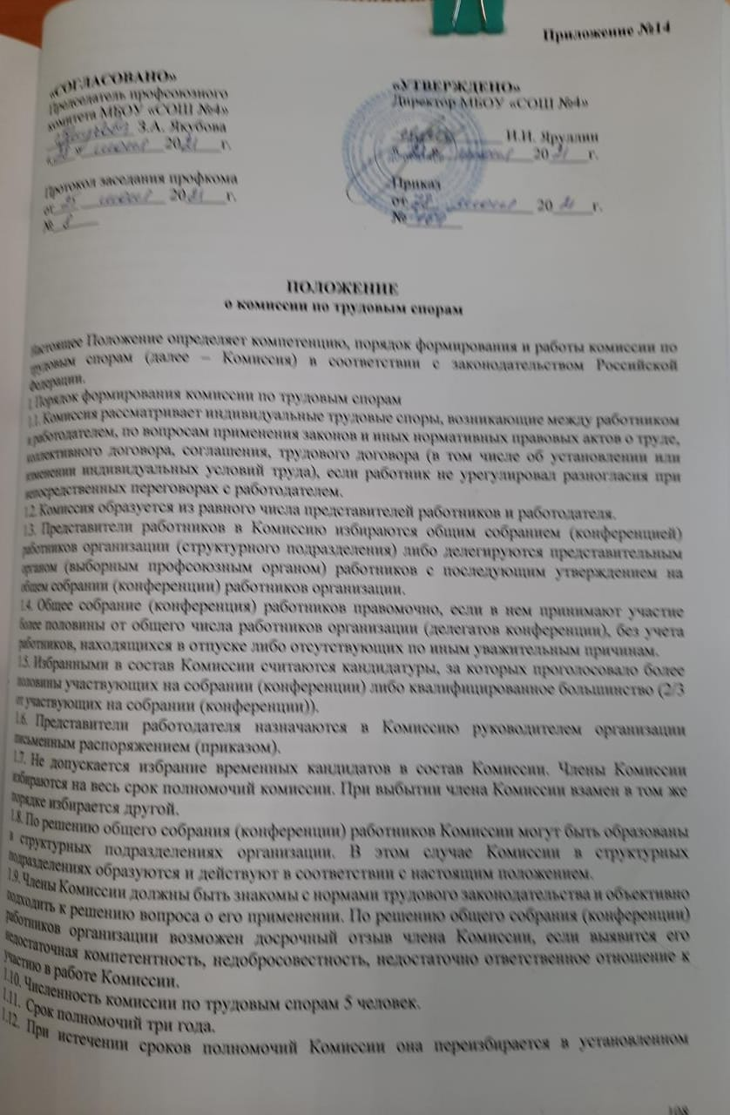настоящим Положением порядке.
1.13Комиссия избирает из своего состава председателя, заместителя председателя и секретаря Комиссии.
Председатель комиссии по трудовым спорам Яруллин И.И
Заместитель председателя комиссии по трудовым спорам Якубова З.А. Секретарь комиссии по трудовым спорам Габдрахманова Э.Г.

- Организация работы комиссии по трудовым спорам
  - Организационно-техническое обеспечение деятельности комиссии по трудовым спорам осуществляется работодателем. Работодатель должен предоставить помещение, необходимое для деятельности Комиссии, обеспечить всеми необходимыми материалами, сведениями, средствами, предоставить в пользование оргтехнику, обеспечить Комиссию печатью.
  - Работодатель в течение одного месяца после избрания Комиссии организует обучение членов Комиссии за счет собственных средств. Членам Комиссии предоставляется свободное от работы время с сохранением среднего заработка для участия в работе указанной Комиссии (включая время подготовки к заседаниям, их проведения, вынесение решения).
  - Члены Комиссии не могут быть по инициативе работодателя переведены на другую работу или подвергнуты дисциплинарному взысканию без предварительного согласия комиссии по трудовым спорам, членами которой они являются. Увольнение работника, избранного или назначенного в комиссию по трудовым спорам, в соответствии с п.2, пп. «б» п. 3 и п. 5 ст. 81 Трудового кодекса РФ, допускается в порядке, определенном статьей 373 Трудового кодекса РФ.
  - Прием заявлений в комиссию по трудовым спорам производится членами КТС.
- Компетенция комиссии по трудовым спорам
  - Комиссия по трудовым спорам является органом по рассмотрению индивидуальных трудовых споров, возникающих в организации, за исключением споров для которых законодательством установлен иной порядок рассмотрения.
  - Комиссия принимает заявления работников о нарушении их трудовых прав по вопросам, вытекающим из конкретного трудового правоотношения. Комиссия разрешает следующие виды индивидуальных трудовых споров:
- о признании недействительными условий, включенных в содержание трудового договора, которые ухудшают условия труда работника по сравнению с действующим законодательством и договорами о труде;
- об оплате труда, выплате премий, льгот и преимуществ, доплате за совмещение профессий (должностей), увеличении объема выполняемых работ, об оплате за работу в сверхурочное время и ночное время и в других случаях, предусмотренных Трудовым кодексом РФ;
- о рабочем времени и времени отдыха;
- о правомерности изменения работодателем существенных условий труда;
- о выплате ежемесячных и ежегодных надбавок за выслугу лет, которые введены для отдельных категорий работников;
- о законности применения дисциплинарных взысканий;
- о праве на основной и дополнительный отпуска и их оплате, установлении неполного рабочего времени и другие споры о рабочем времени и времени отдыха;
- о допуске к работе лиц, незаконно отстраненных от работы (должности) с приостановкой выплаты заработка (например, в связи с появлением на работе в нетрезвом состоянии);
- другие индивидуальные споры, если они возникли в связи с применением нормативных правовых актов и соглашений о труде и не отнесены Трудовым кодексом РФ к непосредственной компетенции суда.
  - Комиссия не принимает к рассмотрению индивидуальный трудовой спор, если имеется вступившее в законную силу решение Комиссии или иного юрисдикционного органа, вынесенное по индивидуальному трудовому спору между теми же сторонами, о том же предмете и по тем же основаниям.
- Порядок рассмотрения трудовых споров в комиссии по трудовым спорам
  - Работник может обратиться в комиссию по трудовым спорам в трехмесячный срок со дня, когда узнал или должен был узнать о нарушении своего права.

  - Заявления работников подлежат обязательной регистрации в журнале, в котором отмечается ход рассмотрения споров и их исполнение
  - В случае пропуска работником по уважительным причинам срока подачи заявления в Комиссию для рассмотрения индивидуального трудового спора Комиссия может его восстановить и разрешить спор по существу.
  - Заявление в Комиссию должно содержать: дату (когда работник узнал о нарушении своего права, и с которой он связывает начало течения срока для обращения в Комиссию); доказательства, подтверждающие его доводы; требования работника; перечень прилагаемых к заявлению документов.
  - Комиссия имеет право требовать у руководителя организации необходимые для разрешения спора документы, вызывать на заседания свидетелей, приглашать специалистов, представителей профсоюзов. Эти лица могут быть вызваны на заседание как по ходатайству сторон спора, так и по инициативе самой Комиссии.
В случае неявки вызванных лиц, Комиссия не имеет права применять меры принуждения.
  - По требованию Комиссии руководитель организации обязан представить все необходимые расчеты и документы.
В случае непредставления руководителем организации затребованных документов, Комиссия руководствуется расчетами и документами, представленными заявителем.
  - Комиссия отказывает в принятии заявления если в производстве Комиссии (или суда) имеется другое заявление по спору между теми же сторонами, о том же предмете и по тем же основаниям либо если заявление от имени заинтересованного лица подано лицом, не имеющим на то полномочий.
Председатель Комиссии или лицо его заменяющее выдает заявителю мотивированный отказ в принятии заявления. Отказ может быть обжалован работником в установленном законом порядке в суд.
- Исчисление сроков
  - Течение сроков, предусмотренных настоящим Положением, начинается на следующий день после календарной даты, которой определено его начало.
  - Сроки, исчисляемые месяцами, неделями, истекают в соответствующее число последнего месяца или недели срока. В срок, исчисляемый в календарных неделях или днях, включаются и нерабочие дни.
  - Если последний день срока приходится на нерабочий день, то днем окончания срока считается ближайший следующий за ним рабочий день.
- Подготовка заявления к слушанию
  - Комиссия по трудовым спорам до проведения заседания разрешает следующие вопросы: обстоятельства, имеющие значение для правильного разрешения спора (выясняет предмет доказывания);
круг законов и иных нормативно правовых актов, которыми следует руководствоваться при разрешении спора;
состав лиц, участвующих в рассмотрении спора;
перечень доказательств, которые должна представить каждая сторона в обоснование своих требований.
  - Работник на любой стадии рассмотрения спора в Комиссии вправе прекратить данный спор, даже если это прекращение ущемляет его права. В этом случае Комиссия разъясняет работнику, что он теряет право повторного обращения в Комиссию с аналогичным заявлением. Данное обстоятельство должно быть сообщено работнику под расписку на заседании комиссии.
- Порядок проведения заседания комиссией по трудовым спорам
  - Комиссия по трудовым спорам обязана рассмотреть трудовой спор в 10-дневный срок со дня подачи заявления. О времени рассмотрения Комиссия извещает заблаговременно работника (его представителя) и работодателя.
  - Заседания Комиссии проводятся открыто.
  - Заседание Комиссии считается правомочным, если на нем присутствует не менее половины членов, представляющих работников, и не менее половины членов, представляющих работодателя, избранных в ее состав.

  - Количество членов комиссии, участвующих в заседании Комиссии, должно быть равное как представителей работодателя, так и представителей работников.
  - Рассмотрение трудового спора неполномочным составом Комиссии является основанием к признанию решения Комиссии незаконным.
  - Спор рассматривается в присутствии работника, подавшего заявление, или уполномоченного им представителя.
  - Рассмотрение спора в отсутствие работника или его представителя допускается лишь при наличии письменного заявления работника (его представителя).
  - В случае неявки работника или его представителя на заседание Комиссии рассмотрение трудового спора откладывается.
В случае вторичной неявки работника или его представителя без уважительных причин Комиссия вправе вынести решение о снятии данного заявления с рассмотрения, о чем работник (его представитель) извещается в письменной форме. В этом случае работник имеет право подать в Комиссию заявление повторно в пределах установленного законом срока.
  - В случае неявки на заседание Комиссии представителя работодателя, извещенного надлежащим образом о дне рассмотрения заявления, заседание Комиссии проводится без представителя работодателя.
В случае, когда представитель работодателя изъявил желание участвовать на заседании Комиссии, но не явился на него по уважительной причине, о чем своевременно и надлежащим образом известил Комиссию, комиссия по трудовым спорам вправе отложить рассмотрение спора в связи с неявкой представителя работодателя.
  - Работник вправе потребовать проведения заседания Комиссии в нерабочее время. Если заседание Комиссии проводится в рабочее время, членам Комиссии, работнику (его представителю), свидетелям, экспертам, другим участникам рассмотрения спора, работающим в данной организации, предоставляется свободное от работы время с сохранением средней заработной платы.
  - Заседание Комиссии открывает председательствующий на нем, объявляя, какой спор подлежит рассмотрению, состав комиссии. Председательствующий проверяет присутствие сторон, полномочность их представителей, затем – разъясняет лицам, участвующим в заседании комиссии, их права и обязанности, указанные в п. 7.12. настоящего Положения.
  - Стороны вправе: представлять доказательства, участвовать в исследовании доказательств, задавать вопросы лицам, участвующим в заседании комиссии, свидетелям, специалистам, приглашенным на заседание комиссии, заявлять ходатайства, давать устные и письменные объяснения комиссии, возражать против ходатайств, доводов и соображений других лиц, участвующих в заседании Комиссии, обжаловать решение Комиссии, использовать в заседании Комиссии аудио- и видеоаппаратуру.
  - Рассматривая спор по существу, Комиссия сначала заслушивает объяснения работника (его представителя) по поводу заявленных им требований. Затем выслушивается представитель работодателя, исследуются доказательства сторон, заслушиваются специалисты, свидетели, эксперты, иные лица, вызванные для участия в рассмотрении спора. Если работник является членом профсоюза, то на заседании Комиссии присутствует представитель соответствующего профсоюза.
Профсоюзная организация может по собственной инициативе или по просьбе членов профсоюза обратиться в Комиссию в защиту их интересов.
  - На заседании секретарем Комиссии ведется протокол который подписывается председателем Комиссии (его заместителем), заверяется печатью и подшивается в специальную книгу.
  - Стороны спора и заинтересованные участники заседания вправе знакомиться с протоколом и в течение трех рабочих дней со дня его подписания могут подать письменные замечания на протокол (с указанием на допущенные в нем ошибки или его неполноту). Комиссия обязана приложить замечания сторон к протоколу заседания.
  - Протоколы заседаний Комиссии хранятся до истечения сроков ее полномочий.
- Вынесение решения комиссией по трудовым спорам
  - Рассмотрев трудовой спор, комиссия по трудовым спорам выносит мотивированное решение.

  - Комиссия принимает решение тайным голосованием простым большинством голосов присутствующих на заседании членов комиссии.
  - Принятое Комиссией решение должно содержать указание на дату заседания, результаты голосования, мотивировку, правовое обоснование и содержание решения.
Решение подписывается членами комиссии, председательствующим на заседании и секретарем, заверяется печатью и регистрируется в журнале Комиссии.
  - Заверенные копии решения Комиссии вручаются работнику и руководителю организации в 3-дневный срок со дня принятия решения. О дате получения (вручения) им копий делается отметка (расписка) в журнале.
- Исполнение решений комиссии по трудовым спорам
  - Решение комиссии по трудовым спорам подлежит исполнению руководителем организации в трехдневный срок по истечении 10 дней, предусмотренных на обжалование.
  - В случае неисполнения руководителем организации решения Комиссии в установленный срок, комиссия выдает работнику удостоверение, имеющее силу исполнительного листа. Удостоверение подписывается председателем (заместителем председателя) Комиссии, заверяется печатью и выдается работнику под роспись. О выдаче удостоверения делается отметка в журнале Комиссии.
Удостоверение не выдается, если работник или (и) руководитель организации обратились в установленный законом срок с заявлением о перенесении трудового спора в суд.
  - На основании удостоверения, выданного Комиссией и предъявленного не позднее 3- месячного срока со дня его получения в суд, решение Комиссии приводит в исполнение в принудительном порядке судебный пристав.
  - В случае пропуска работником установленного трехмесячного срока по уважительным причинам Комиссия, выдавшая удостоверение, может восстановить этот срок, рассмотрев, заявление работника на своем заседании.
- Обжалование решений комиссии по трудовым спорам и перенесение рассмотрения спора в суд
  - Если комиссия по трудовым спорам в установленный 10-дневный срок не рассмотрела трудовой спор, работник вправе обратиться в суд, кроме случаев, когда рассмотрение не состоялось из-за отсутствия работника.
  - Решение Комиссии может быть обжаловано сторонами в суд в 10-дневный срок со дня вручения им копий решения комиссии. Если указанный срок пропущен по уважительной причине, то суд вправе его восстановить и рассмотреть спор по существу.

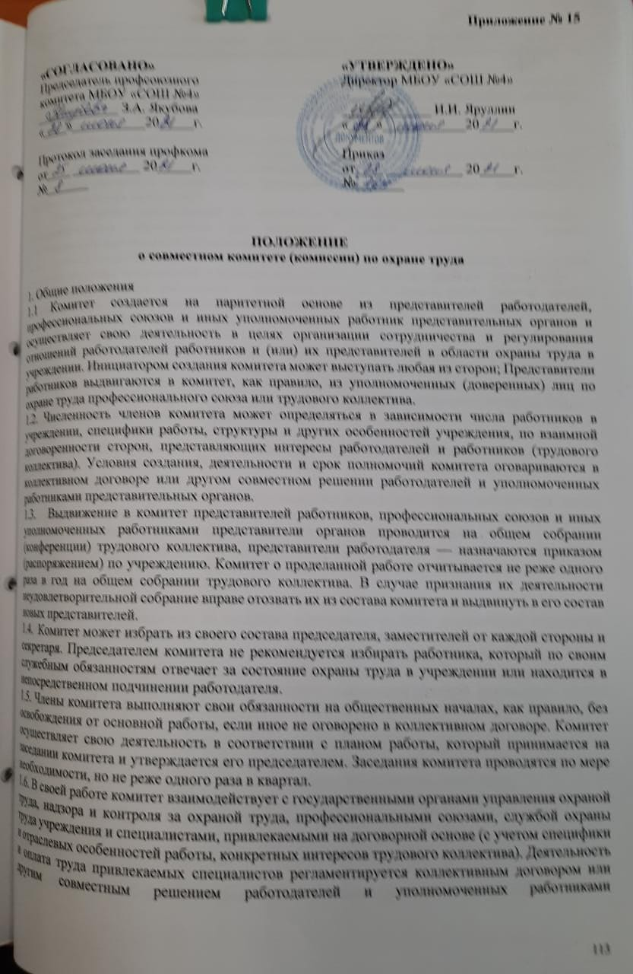представительных органов.
  - Для выполнения возложенных задач членам комитета рекомендуется получить соответствующую подготовку в области охраны труда по специальной программе на курсах за счет средств работодателя.
  - Комитет в своей деятельности руководствуется законодательными и иными нормативными правовыми актами Российской Федерации о труде и охране труда, коллективным договором (соглашением по охране труда), нормативными документами учреждения.
- Задачи комитета
На комитет могут возлагаться следующие основные задачи:
  - Разработка на основе предложений сторон программы совместных действий работодателя, профессиональных союзов и иных уполномоченных работниками представительных органов по улучшению условий и охраны труда, предупреждению производственного травматизма и профессиональных заболеваний.
  - Рассмотрение предложений по разработке организационно-технических и санитарно- оздоровительных мероприятий для подготовки проекта соответствующего раздела коллективного договора или соглашения по охране труда.
  - Анализ существующего состояния условий и охраны труда в учреждении и подготовка соответствующих предложений в пределах компетенции по решению проблем охраны труда.
  - Информирование работников о состоянии условий и охраны труда рабочих местах, существующем риске повреждения здоровья и полагающихся работникам средств индивидуальной защиты, компенсациях и льготах.
З. Функции комитета
Для выполнения поставленных задач рекомендуется возложить на комитет следующие функции:
  - Рассмотрение предложений работодателя, профессиональных зов и иных уполномоченных работниками представительных органе также работников по созданию здоровых и безопасных условий учреждении и выработка рекомендаций, отвечающих требованиям ее нения жизни и здоровья работников в процессе трудовой деятельности.
  - Рассмотрение результатов обследования состояния условий и ох труда на рабочих местах, производственных участках и в учреждении в участие в проведении обследований по обращениям работников и выработка необходимых случаях рекомендаций по устранению выявленных нарушен
  - Изучение причин производственного травматизма и профессиональных заболеваний, анализ эффективности проводимых мероприятий условиям и охране труда, подготовка информационно- аналитических риалов о фактическом состоянии охраны труда в учреждении.
  - Анализ хода и результатов аттестации рабочих мест по условиям труда, участие в подготовке учреждения к проведению обязательной сертификации постоянных рабочих мест на соответствие требованиям охраны труда.
  - Участие в разработке проекта бюджета фонда охраны труда учреждения.
  - Содействие работодателю во внедрении в производство более совершенных технологий, новой техники, автоматизации и механизации производственных процессов с целью создания здоровых и безопасных условий труда, ликвидации тяжелых физических работ.
  - Изучение состояния и использования санитарно-бытовых помещений и санитарно- гигиенических устройств, обеспечения работников специальной одеждой, специальной обувью и другими средствами индивидуальной защиты, правильности их применения, предоставления лечебно-профилактического питания.
  - Оказание содействия работодателю в организации на предприятии в учреждении, организации обучения безопасным методам и приемам выполнения работ, проведении своевременного и качественного инструктажа работников по безопасности труда.
  - Участие в работе по пропаганде охраны труда в учреждении, повышению ответственности работников за соблюдение требований по охране труда.
- Права комитета
Для осуществления возложенных функций комитету могут быть предоставлены следующие права:
  - Получать от работодателя информацию о состоянии условий труда на рабочих местах,

производственного травматизма и профессиональных заболеваний, наличии опасных и вредных производственных факторов.
  - Заслушивать на своих заседаниях сообщения работодателя (его представителей), по вопросам выполнения ими обязанностей по обеспечению здоровых и безопасных условий труда на рабочих местах и соблюдения гарантий права работников на охрану труда.
  - Участвовать в работе по формированию мероприятий коллективного договора или соглашения по охране труда по вопросам, находящимся в компетенции комитета.
  - Вносить предложения работодателю о привлечении к дисциплинарной ответственности работников за нарушения требований норм, правил и инструкций по охране труда.
  - Обращаться в соответствующие органы с требованием о привлечении к ответственности должностных лиц в случаях нарушения ими законодательных и иных нормативных правовых актов по охране труда, сокрытия несчастных случаев на производстве и профессиональных заболеваний.
  - Вносить предложения о моральном и материальном поощрении работников трудового коллектива за активное участие в работе по созданию здоровых и безопасных условий труда в учреждении.
Состав комитета по охране труда:
Назначить в состав комитета по охране труда от администрации учреждения следующих лиц: Асхатова Р.А. заместитель директора по АХР
Вавилова Д.В заместитель директора УВР

Избрать представителей от работников: Султанова Л.Н учитель английского языка
Алтынбаев И.Р. учитель истории, обществознания и ОБЖ

- 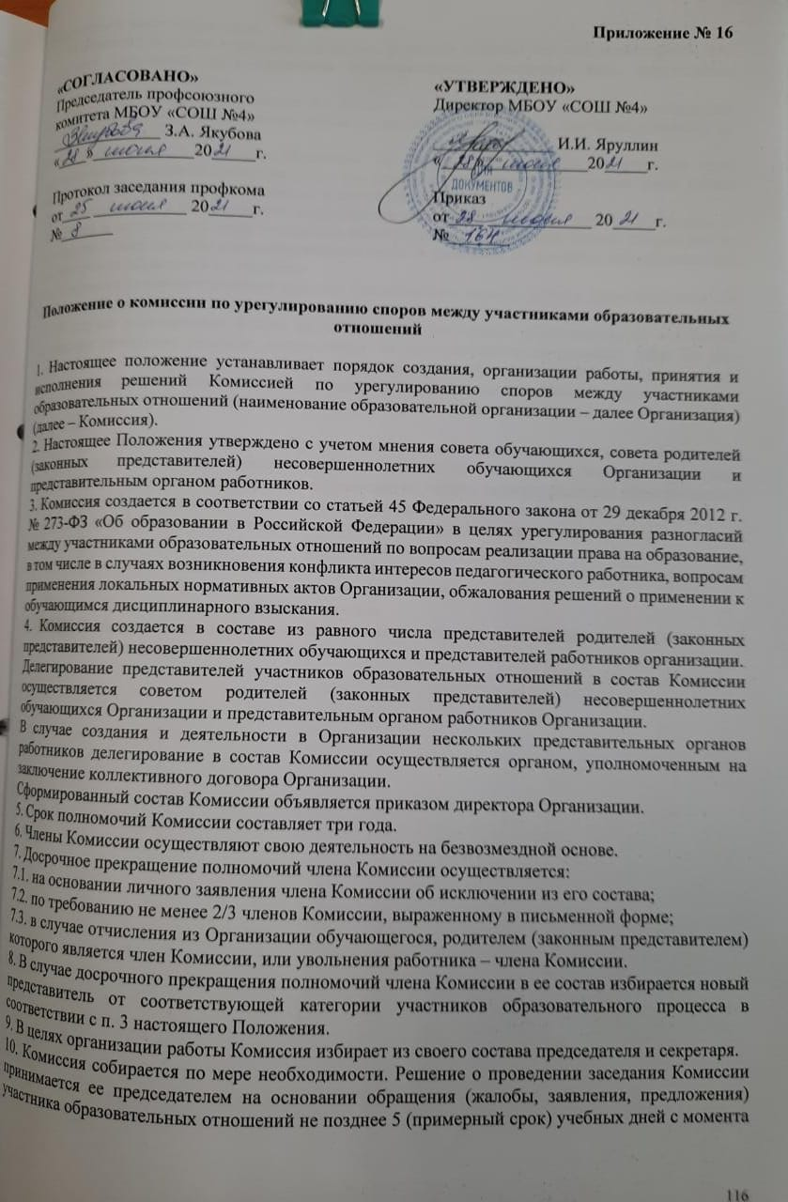

поступления такого обращения.
- Обращение подается в письменной форме. В жалобе указываются конкретные факты или признаки нарушений прав участников образовательных отношений, лица, допустившие нарушения, обстоятельства.
- Комиссия принимает решения не позднее 10 учебных дней с момента начала его рассмотрения. Заседание Комиссии считается правомочным, если на нем присутствовало не менее 3/4 членов Комиссии.
Лицо, направившее в Комиссию обращение, вправе присутствовать при рассмотрении этого обращения на заседании Комиссии. Лица, чьи действия обжалуются в обращении, также вправе присутствовать на заседании Комиссии и давать пояснения.
Для объективного и всестороннего рассмотрения обращений Комиссия вправе приглашать на заседания и заслушивать иных участников образовательных отношений. Неявка данных лиц на заседание Комиссии либо немотивированный отказ от показаний не являются препятствием для рассмотрения обращения по существу.
- Комиссия принимает решение простым большинством голосов членов, присутствующих на заседании Комиссии.
- В случае установления фактов нарушения прав участников образовательных отношений Комиссия принимает решение, направленное на восстановление нарушенных прав. На лиц, допустивших нарушение прав обучающихся, родителей (законных представителей) несовершеннолетних обучающихся, а также работников организации, Комиссия возлагает обязанности по устранению выявленных нарушений и (или) недопущению нарушений в будущем.
Если нарушения прав участников образовательных отношений возникли вследствие принятия решения образовательной организацией, в том числе вследствие издания локального нормативного акта, Комиссия принимает решение об отмене данного решения образовательной организации (локального нормативного акта) и указывает срок исполнения решения.
Комиссия отказывает в удовлетворении жалобой на нарушение прав заявителя, если посчитает жалобу необоснованной, не выявит факты указанных нарушений, не установит причинно- следственную связь между поведением лица, действия которого обжалуются, и нарушением прав лица, подавшего жалобу или его законного представителя.
- Решение Комиссии оформляется протоколом.
Решение Комиссии обязательно для исполнения всеми участниками образовательных отношений и подлежит исполнению в указанный срок.

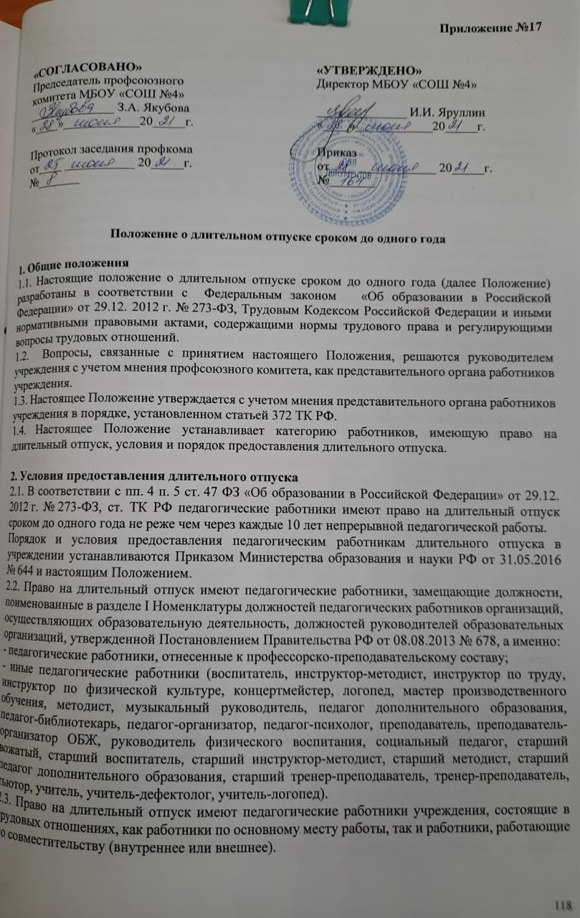Порядок и условия предоставления длительного отпуска педагогическим работникам по основному месту работы и внешнему совместительству аналогичны.
  - Педагогическим работникам длительный отпуск предоставляется на условиях без сохранения заработной платы.
Учреждение, исходя из своей финансовой и производственной возможности, имеет право педагогическим работникам предоставить длительный оплачиваемый отпуск. Порядок расчета длительного оплачиваемого отпуска аналогичен с порядком расчета дополнительного оплачиваемого отпуска.
  - Продолжительность непрерывной педагогической работы устанавливается в соответствии с записями в трудовой книжке или на основании других надлежащим образом оформленных документов, подтверждающих факт непрерывной педагогической работы.
  - При предоставлении длительного отпуска учитывается:
а) фактически проработанное время замещения должностей педагогических работников по трудовому договору.
Периоды фактически проработанного времени педагогом по трудовому договору, если продолжительность перерыва между увольнением с педагогической работы и поступлением на педагогическую работу либо после увольнения из федеральных органов исполнительной власти и органов исполнительной власти субъектов РФ, осуществляющих государственное управление в сфере образования, органов местного самоуправления, осуществляющих управление в сфере образования, при условии, что работе в указанных органах предшествовала педагогическая работа, составляет не более 3 (трех) месяцев;
б) время, когда педагогический работник фактически не работал, но за ним сохранялось место работы (должность): время нахождения в ежегодном основном удлиненном и дополнительном оплачиваемом отпусках, ученическом отпуске, в отпуске без сохранения заработной платы, в отпуске по уходу за ребенком до 3 (трех) лет, дополнительные оплачиваемые выходные дни в связи с уходом за ребенком – инвалидом, дополнительное выходное оплачиваемое и/или без сохранения заработной платы время и/или дни, предоставляемые в соответствии с коллективным договором, время нетрудоспособности, вынужденного прогула при незаконном увольнении или отстранении от работы, при переводе на другую работу и последующем восстановлении на прежней работе;
в) время замещения должностей педагогических работников по трудовому договору в период прохождения производственной практики, если перерыв между днем окончания профессиональной образовательной организации или образовательной организации высшего образования и днем поступления на педагогическую работу не превысил 1 (одного) месяца.
  - За педагогическими работником, находящимся в длительном отпуске, сохраняется:
- место работы (должность);
- объем учебной нагрузки при условии, что за этот период не уменьшилось количество часов по учебным планам, учебным графикам, образовательным программам или количество обучающихся, учебных групп (классов).
  - Во время длительного отпуска не допускается перевод педагогического работника на другую работу, а также увольнение его по инициативе работодателя, за исключением ликвидации учреждения.
  - Продолжительность предоставляемого длительного отпуска составляет не более 1 (одного) года.

Порядок предоставления длительного отпуска

  - Длительный отпуск предоставляется педагогическому работнику на основании его заявления и оформляется распорядительным актом учреждения (приказом). Заявление о предоставлении длительного отпуска педагогическим работником оформляется до 01 августа текущего года, а в непредвиденных случаях за 5 (пять) рабочих дней, с обязательным указанием причин в необходимости в длительном отпуске.
  - Очередность предоставления длительного отпуска в учебном году определяется графиком длительных отпусков. График длительных отпусков составляется на основании заявлений

педагогических работников за 14 (четырнадцать) дней до начала учебного года (до 01 сентября текущего года). В случае, если педагогический работник заявление о предоставлении длительного отпуска представил в течение учебного года, то данные сведения вносятся в график в виде приложения, которые являются неотъемлемой частью графика.
  - Длительный отпуск не может быть разделен на части. В исключительных случаях данный вопрос решается, исходя из причин в необходимости в длительном отпуске, указанных в заявлении.
  - В случае нетрудоспособности педагогического работника в периоде нахождения в длительном отпуске, отпуск не продлевается (не прерывается). В случае, если нетрудоспособность имеет длительный характер, педагогический работник лист нетрудоспособности может получить по окончанию длительного отпуска.
  - С согласия педагогического работника длительный отпуск может быть присоединен к ежегодному основному удлиненному и дополнительному оплачиваемым отпускам, отпуску по уходу за ребенком, отпуску без сохранения заработной платы.

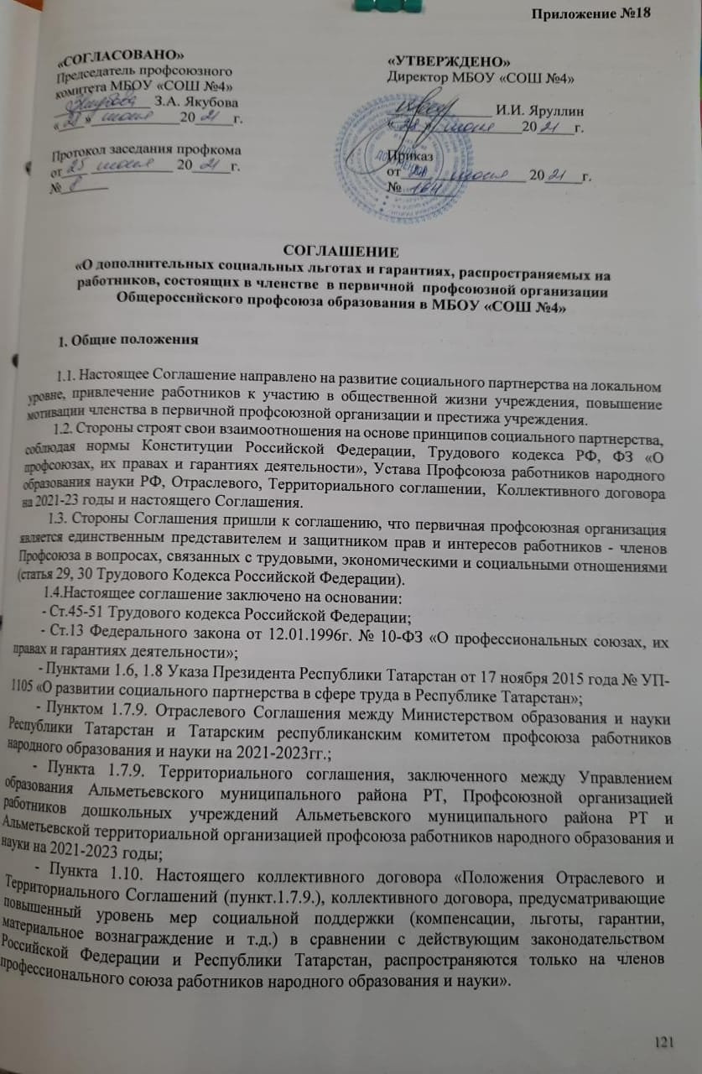 1.5. Настоящим соглашением устанавливается перечень дополнительных льгот и гарантий, предоставляемых работникам – членам профсоюза, и порядок взаимодействия Сторон при соблюдения настоящего соглашения.
Дополнительные льготы и гарантий в соответствии с настоящим соглашением предоставляются работникам – членам профсоюза как в связи с трудовой деятельностью, так и в связи с реализацией социальных программ и проектов, действующих для работников – членов профсоюза, которая не противоречить трудовому законодательству.
          - Настоящее Соглашение является правовым актом, устанавливающим повышенный уровень мер социальной поддержки в сравнении с действующим трудовым законодательством и иными нормативными актами, содержащими нормы трудового права, распространяемых для работников, являющихся членами Первичной профсоюзной организации Общероссийского профсоюза образования данной образовательной организации (далее работники – члены профсоюза).

Стороны Соглашения договорились о нижеследующем:

    - Работодатель обязуется:
      - Соблюдать права и гарантии работников – членов профсоюза, и выборного органа первичной профсоюзной организации в соответствии с положениями Конституции Российской Федерации, Трудового кодекса Российской Федерации, Федерального закона «О профессиональных союзах, их правах и гарантиях деятельности», Устава профессионального союза работников образования Российской Федерации отраслевого и территориального соглашений, коллективного договора.

        - При заключении трудового договора с работником не препятствовать его вступлению в члены Профсоюза.

        - Предоставлять безвозмездно в пользование выборному органу первичной профсоюзной организации, необходимые для их деятельности оборудованные, отапливаемые, электрифицированные помещения, а также оргтехнику, средства связи и транспорта, а также необходимые нормативные и локальные правовые документы.
        - Перечислять ежемесячно бесплатно на счет первичной профсоюзной организации членские профсоюзные взносы в размере 1 % заработной платы работников - членов Профсоюза при наличии их письменных заявлений.
        - Удерживать профсоюзные взносы со всех составных частей заработной платы, включающей оклад, компенсационные и стимулирующие выплаты. Работодатель не имеет право задерживать перечисление указанных средств.
      - Решать при обязательном участии выборного профсоюзного органа и согласовывать действия, принятые решения по вопросам, затрагивающим трудовые права и интересы работников – членов профсоюза:
        - об изменении структуры учреждения, в том числе штатной структуры (расписании), об изменении условии труда работников – членов профсоюза по инициативе работодателя (наименование должности, режим и продолжительность рабочего времени, заработная плата, время отдыха, продолжительность отпусков и иные условия);
        - о режиме рабочего времени работников:
- об установлении перечня работников учреждения на кого может быть распространен дистанционный вид работы; условия и сроки выполнения дистанционной работы в учреждении;
- об установлении графиков сменности, расписаний занятий (уроков) (ст.103 ТК РФ);
- о разделении рабочего времени на части (ст.105 ТК РФ, п.3.2. Приказа Минобрнауки РФ
№536 от 11.05.2016г.);
- о введении, а также отмены режима неполного рабочего дня (смены) и (или) неполной рабочей недели ранее срока, на который они были установлены (ст.74 ТК РФ).
        - о временном переводе работника – члена профсоюза на другую работу в случаях, предусмотренных частью 3 статьи 72.2. ТК РФ;

        - о привлечении к сверхурочным работам (ст.99 ТК РФ), в выходные и нерабочие праздничные дни (ст.113 ТК РФ);
        - о поручении работнику выполнять дополнительную работу на условиях совмещения должностей, увеличения объема работы, выполнения обязанностей временно отсутствующего работника (ст. 60.2 ТК РФ);
        - об установлении ежегодных дополнительных оплачиваемых отпусков (ст.117 ТК РФ),
        - об установлении заработной платы работника (ст.135 ТК РФ):
- об установлении и изменении размеров выплат стимулирующего характера (статьи 135, 144 ТК РФ);
        - - об установлении размеров доплат за работу во вредных и (или) опасных условиях труда (ст.147 ТК РФ), за сверхурочную работу (ст.152 ТК РФ), за работу в выходные и нерабочие праздничные дни (ст.153 ТК РФ); за работу в ночное время (ст.154 ТК РФ);
        - об установлении сроков выплаты заработной платы работников (ст.136 ТК РФ);
        - о создании комиссии по охране труда (ст.218 ТК РФ);
        - о применении и снятии дисциплинарного взыскания до истечения 1 года со дня его применения (ст.193,194 ТК РФ);
        - о представлении к награждению отраслевыми наградами и иными наградами (статья 191 ТК РФ);
        - о массовых увольнениях работников (ст.180 ТК РФ).
Решения работодателя по вышеуказанным вопросам в виде распоряжений (приказов), поручений и иных документов подлежат обязательному согласованию с выборным профсоюзным органом, если даже имеются в учреждении локальные нормативные акты, регулирующие данные вопросы и принятые с учетом мнения выборного профсоюзного органа.
В случаях принятия и утверждения работодателем локального нормативного акта в виде положений, соглашений, инструкций и иных формах, то локальный нормативный акт подлежит согласованию с выборным профсоюзным органом, и не должен противоречить нормам трудового законодательства.
Порядок и сроки согласования локальных нормативных актов и решений осуществляется в соответствие со ст. 373 ТК РФ.
      - Не вмешиваться в финансовую деятельность первичной профсоюзной организации.
      - Финансировать проведение культурно-массовых мероприятий и физкультурно- оздоровительной работы.
      - Предоставлять работникам – членам профсоюза льготы и гарантии: 2.5.1.Установить одним из критериев оценки эффективности деятельности работников –
членов профсоюза основного персонала организации – критерий за выполнение социально- значимой работы, которые не учтены в критериях оценки эффективности деятельности работников организации.
- Председатель первичной профсоюзной организации – до 15 баллов;
-Уполномоченный по охране труда - до 5 баллов;
Экспертную оценку результативности деятельности данных работников организации за выполнение социально-значимой общественной работы осуществляет Комиссия по распределению стимулирующих выплат работникам.
Количество баллов за выполнение социально-значимой общественной работы входит в итоговый балл результативности деятельности работника, который не должен превышать количество максимальных баллов для данной должности.
2.5.2.Разовые премиальные выплаты работникам - членам профсоюза, относимые к основному персоналу за счет 2 % фонда премирования:
-Выплачивать педагогическим работникам членам профсоюза при увольнении по собственному желанию впервые после достижения пенсионного возраста либо приобретения права на досрочную трудовую пенсию по старости, при стаже работы 10 и более лет в данной организации, материального вознаграждения в размере должностного оклада, при стаже работы до 10 лет в данной организации, материального вознаграждения в размере 50% от должностного оклада

- Юбилярам работникам – членам профсоюза (женщины – 50,55 и 60 лет, мужчины -50, 60 и
65 лет), при стаже работы 10 и более лет в данной организации, материального вознаграждения в размере 50% от должностного оклада, при стаже работы до 10 лет в данной организации, материального вознаграждения в размере 25% от должностного оклада
Средства на оказание материальной помощи закладываются при составлении сметы расходов на очередной финансовый год. Материальная помощь оказывается за счет экономии фонда оплаты труда или за счет стимулирования труда, премирования.
      - Предоставлять работникам – членам профсоюза гарантии и льготы, связанные с их трудовой деятельностью:
        - Освобождать от основной работы с сохранением среднего заработка председателя и членов выборного органа Первичной профсоюзной организации для участия в качестве делегатов в работе, созываемых вышестоящими органами Профсоюза, Пленумов, конференций, участия в работе выборных коллегиальных органов Профсоюза, на время краткосрочной профсоюзной учебы.
        - Обеспечивать членам выборного органа первичной профсоюзной организации время для выполнения ими общественных обязанностей с сохранением заработной платы.
        - Предоставлять работникам – членам профсоюза дополнительные полностью оплачиваемые отпуска в следующих случаях:
- бракосочетание работника - три рабочих дня;
- бракосочетание детей - один рабочий день;
- родителям первоклассников - 1 сентября;
- родителям выпускников общеобразовательных учреждений в день последнего звонка или выпускного - один рабочий день;
- смерть детей, родителей, супруга, супруги - три рабочих дня;
- переезд на новое место жительства - два рабочих дня;
- проводы сына на службу в армию - один рабочий день;
работникам, имеющим родителей в возрасте 80 лет и старше – один рабочий день в квартал.
- на юбилейные даты (50, 55, 60, 65 лет) продолжительностью 1 календарный день;
- за работу в течение учебного года без листа нетрудоспособности – три календарных дней (ст.116 ТК РФ).
- работникам – женщинам, имеющим детей в возрасте до 16 лет, не менее 2-х часов свободного от работы времени в неделю или одного полностью оплачиваемого свободного от работы дня в месяц.
Данный дополнительный отпуск предоставляется за отработанный месяц без больничного листа, очередного, ученического отпусков и отпуска без сохранения заработной платы. Данный дополнительный отпуск не предоставляется женщинам, работающим по режиму неполного рабочего дня, находящимся в ежегодном оплачиваемом отпуске, в отпуске по уходу за ребенком до достижения им 3 – х лет. Суммирование дней дополнительного отпуска, неиспользованных в предыдущих месяцах, не допускается, за исключением педагогических работников, которым дополнительный отпуск предоставляется в ближайшие каникулы с учетом неиспользованного отпуска за месяцы, предшествующие каникулам.
Дополнительные оплачиваемые отпуска, указанные в настоящем пункте, предоставляются на основании заявления работника – члена профсоюза.
        - Председателю первичной профсоюзной организации, не освобожденному от выполнения основной работы, предоставить дополнительный оплачиваемый отпуск продолжительностью до 10 календарных дней, согласно ст. 116 ТК РФ. Дополнительный отпуск предоставляется на основании заявления председателя первичной профсоюзной организации.
        - Обеспечить свободным временем от работы для поиска работы не менее 4 часов в неделю с сохранением среднего заработка работника члена профсоюза, с которым расторгается трудовой договор в связи с ликвидацией организации, сокращением численности или штата работников.
        - Предоставлять педагогическим работникам – членам профсоюза при подготовке и

проведении аттестации следующие льготы и гарантии:
Применять упрощенные формы профессиональной экспертизы при прохождении аттестации с целью установления соответствия уровня квалификации педагогических работников – членов профсоюза требованиям, предъявляемым к квалификационным категориям (первой или высшей) в отношении следующей категории педагогических работников:
- Педагогических работников – членов профсоюза, аттестующихся повторно на высшую или первую квалификационную категорию:
- работники образования, имеющие государственные награды по профилю педагогической деятельности (включая почетные звания «Заслуженный учитель» и другие почетные звания, Почетные грамоты, нагрудные знаки), независимо от года награждения;
- победители, призеры, дипломанты, лауреаты международных, федеральных, республиканских, муниципальных профессиональных конкурсов по профилю деятельности аттестуемого работника («Учитель года», «Воспитатель года» и др.), проходивших в течение 5 лет перед аттестацией работника;
- педагогические работники, подготовившие воспитанников - победителей и призеров (1-3 места) международных, всероссийских, республиканских, муниципальных предметных олимпиад, конкурсов, смотров, соревнований, проходивших в течение 5 лет перед аттестацией работника.
- Педагогических работников – членов профсоюза, заявляющихся повторно или впервые на высшую либо первую квалификационную категорию:
- при наличии у них статуса (диплома) победителя конкурса в рамках реализации приоритетного национального проекта « Образование», гранта «Наш лучший учитель» и другие, независимо от года проведения конкурса (гранта), либо подготовивших в течение последних пяти лет двух и более призеров (1-3 места) муниципальных, республиканских, федеральных, международных (очных) предметных олимпиад (для учащихся общеобразовательных организаций) или конкурсов профессионального мастерства (для обучающихся в учреждениях профессионального образования.); либо подготовивших в течение последних пяти лет двух и более призеров (1-3 место) муниципальных, республиканских, федеральных, международных (очных) конкурсов (для воспитанников и педагогов дошкольных образовательных организаций, организаций дополнительного образования);
- участвовавших в проведении профессиональной экспертизы в составе экспертных групп при аттестационной комиссии Министерства образования и науки Республики Татарстан не менее трех лет в период, предшествующий аттестации.
- Предоставлять следующие льготы и гарантии при установлении уровня оплаты труда работнику – члену профсоюза во взаимосвязи с имеющейся квалификационной категорией:
- Предоставлять льготы и гарантии работникам – членам профсоюза в соответствии с квалификационной категорией, присвоенной педагогическому работнику в соответствии с Порядком аттестации педагогических работников от 7 апреля 2014 г. № 276, при условии:
- при работе в должности, по которой присвоена квалификационная категория, независимо от типа и вида образовательного учреждения, преподаваемого предмета (дисциплины);
- при возобновлении работы в должности, по которой присвоена категория, независимо от перерывов в работе;
- при переходе из негосударственного образовательного учреждения, а также учреждений и организаций, не являющимися образовательными, на работу в государственные и муниципальные образовательные учреждения, при условии, если аттестация этих работников осуществлялась в соответствии с Порядком;
- при установлении уровня оплаты труда на должностях, по которым применяется наименование «старший» (старший воспитатель – воспитатель, старший педагог дополнительного образования - педагог дополнительного образования, старший методист – методист, старший инструктор-методист- инструктор-методист, старший тренер-преподаватель
- тренер-преподаватель), независимо от того, по какой конкретно должности присвоена квалификационная категория;

  - при выполнении педагогической работы на разных должностях, по которым совпадают профили работы (деятельности).
- Сохранить уровень оплаты труда педагогического работника – члена профсоюза, установленный по ранее имевшейся квалификационной категории на срок не более одного года со дня возобновления трудовой деятельности (выхода из отпуска), если срок действия квалификационной категории истек, при условии:
  - в период нахождения педагогического работника в отпуске по беременности и родам и по уходу за ребенком до достижения им трех лет (либо срок действия квалификационной категории истекает в текущем году);
  - в период длительной потери трудоспособности (2 месяца и более) в связи с тяжелым заболеванием при наличии у работника листа нетрудоспособности или медицинского заключения (справки) о наличии заболевания, вызвавшего длительную потерю трудоспособности;
  - в период, когда работник пенсионного возраста, имеющий первую или высшую квалификационную категорию уведомил письменно работодателя об увольнении по собственному желанию по окончании текущего учебного года. Данная льгота однократная.
  - в случае истечения у педагогического работника перед наступлением пенсионного возраста срока действия квалификационной категории сохранять оплату труда с учетом имевшейся квалификационной категории до дня наступления пенсионного возраста, но не более чем на один год.
      - Расторжение трудового договора с работником – членом профсоюза производится с согласия выборного профсоюзного органа по следующим основаниям:
  - сокращение численности или штата работников организации (п.2 ч.1 статьи 81, 82, 373 ТК РФ);
  - несоответствие работника занимаемой должности или выполняемой работе вследствие недостаточной квалификации, подтвержденной результатами аттестации (п.3 ч.1 статьи 81, статьи 82, 373 ТК РФ);
неоднократное неисполнение работником без уважительных причин трудовых обязанностей, если он имеет дисциплинарное взыскание (п.5 ч.1 статьи 81, статьи 82, 373 ТК РФ);
  - повторное в течение одного года грубое нарушение устава организации, осуществляющей образовательную деятельность (пункт 1 статьи 336 ТК РФ);
  - совершение работником, выполняющим воспитательные функции, аморального проступка, несовместимого с продолжением данной работы (пункт 8 части 1 статьи 81 ТК РФ);
  - применение, в том числе однократное, методов воспитания, связанных с физическим и (или) психическим насилием над личностью обучающегося, воспитанника (пункт 2 статьи 336 ТК РФ)
  - об увольнении по инициативе работодателя работника – члена выборного органа первичной профсоюзной организации, в том числе участвующего в разрешении коллективного трудового спора (часть 2 статьи 405 ТК РФ).

Первичная профсоюзная организация обязуется:

  - Организовать культурно-массовую, спортивную работу, работу с молодежью, ветеранами труда и иную работу за счет выделяемых денежных средств работодателем для всех категории работников. В случае не финансирования, данную работу проводит с работниками - членами профсоюза за счет средств первичной профсоюзной организации.
  - За счёт профсоюзных средств первичной профсоюзной организации оказывать работникам – членам профсоюза материальную помощь, осуществляет единовременные выплаты в соответствии с Положением об оказании материальной помощи первичной профсоюзной организации.
    - Каждый член профсоюза имеет право на разовую материальную помощь за счет средств первичной профсоюзной организации в случаях:

- При достижении пенсионного возраста, юбилярам (если не материальная помощь то подарки на данную сумму) – личное заявление, выписка из протокола заседания профкома учреждения, чеки и т. д.– от 1000 до 2000 рублей в зависимости стажа членство в профсоюзе и в организации.
- Одиноким ветеранам - членам профсоюза, в связи с бедственным положением– от 500 до 1000 рублей (по вашему усмотрению).
- Материальная помощь в связи с длительной болезни члена профсоюза – от 500 до 1500 рублей.
- На погребение членов семьи работника - члена профсоюза (мужа, жены, детей, родителей) (выдается супругу (супруге), их детям, а при отсутствии – другим родственникам) – 1500 рублей.
  - Ходатайствовать о поощрении и награждении работников - членов профсоюза.
  - Содействовать в приобретении работниками – членами профсоюза социальные путевки в санатории за счет средств республиканского бюджета.
  - Финансировать проведение мероприятий для детей работников – членов профсоюза, посвященных Дню первоклассника.
  - Организовать проведение новогодних мероприятий с детьми работников за счет выделяемых работодателем денежных средств для всех работников. В случае не финансирования работодателем денежных средств, данную работу проводит только с детьми работников - членов профсоюза за счет средств первичной профсоюзной организации.
  - Предоставлять следующие льготы, реализуемые в рамках реализации социальных программ и проектов Общероссийского профсоюза образования, действующих для работников – членов профсоюза:
    - Содействовать в льготном потребительском кредитовании в банке «Ак Барс Банк».
    - Содействовать в организации досуга (отдыха) работников – членов профсоюза в рамках льготных проектов «За здоровьем – в Крым», «Тур выходного дня».
    - Содействовать в получении санаторно – курортного оздоровления работникам – членам профсоюза, имеющегося ребенка – инвалида, в рамках реализации социальной программы «Мать и дитя» бесплатно по проекту «Мы вместе, мы рядом!» для работников, воспитывающих детей ограниченными возможностями здоровья.
    - Содействовать в приобретении работниками – членами профсоюза льготной путевки в санатории «Жемчужина», «Васильевский», «Ливадия», «Ижминводы», «Бакирова» со скидкой, распространяемой для членов – профсоюза по решению ФП РТ и другие санатории по решению ФНПР, РК, ЦС Общероссийского профсоюза образования.
  - Обеспечить участие в Федеральной бонусной программе Общероссийского Профсоюза образования Profcards: скидки и выгодные предложения, финансовые и страховые продукты для членов профсоюза при наличии электронного профсоюзного билета.
  - Содействовать в оказании получения единовременной материальной помощи членам Профсоюза из фонда РК профсоюза работников образования «Социальная поддержка членов Профсоюза» и за счет фонда социальной защиты территориальной профсоюзной организации согласно Положении фондов:
«Фонд социальной защиты для членов профсоюза»
- 10% - в фонд социальной защиты территориальной профсоюзной организации - пособия для членов профсоюза, и из них 2% согласно Положения РК профсоюза, создан для оказания единовременной материальной помощи членам профсоюза, по совместному решению президиума РК профсоюза и президиума СПО учреждения образования.
- 10% фонд социальной защиты направлен на материальную поддержку членов Профсоюза, с целью повышения роли профсоюзных организаций в усилении адресной социальной защиты членов профсоюза независимо от решения первичной профсоюзной организации, государственной системы социальной защиты.
- Материальная помощь выделяется в случаях:
  - В случае пожара, порчи домашнего имущества работника – члена профсоюза в результате стихийного бедствия, в случае операции связанной онкологическими заболеваниями работника, наступление инвалидности вследствие несчастного случая при исполнение служебных обязанностей, в том числе в дорожно-транспортном происшествии, при условии заключения ВТЭК. – от 5000 руб. до 30000 руб. (По совместному решению президиума РК

профсоюза и президиума СПО учреждения образования.)
  - В случае проведения платной операции работника (кроме зубопротезирования), при условии отсутствия бесплатных операций по данному диагнозу – от 3000 руб. до 5000 руб.
  - В случае тяжелой продолжительной болезни (дорожно-транспортное происшествие, не связанное исполнением служебных обязанностей, осложненные длительные заболевания, требующие приобретения дорогостоящих лекарств и др.) от 3000 руб. до 5000 руб.
  - В связи со смертью члена профсоюза возмещать семье члена профсоюза расходы на ритуальные услуги на сумму 3000 руб. (средства выдаются председателю первичной профсоюзной организации с последующим предоставлением отчетных документов: акт на списание с чеками, накладными).
  - Одиноким ветеранам – членам профсоюза, в связи с бедственным положением - до 3000
руб.
  - Юбиляры - председатели профкомов, руководители образовательных учреждений – до
3000 руб.
  - Многодетным семьям работников, чьи дети идут в первый класс– 1000 руб.
  - На возмещение стоимости лечения, полученного в профсоюзных санаториях, в размере 10 % от суммы оплаты за путевки в санатории «Жемчужина», «Васильевский», «Ливадия»,
«Ижминводы», «Бакирова» (договор об оказании платных услуг и квитанция об оплате).
  - На возмещение адвокатских услуг по вопросам досрочной трудовой пенсии, по трудовому законодательству. Вне зависимости от материального положения члена профсоюза правовая инспекция труда территориальной профсоюзной организации составляет исковое заявление суду, Президиум Совета профсоюзных организации учреждений образования принимает решение об оплате расходов на адвокатские услуги в сумме до 5000 рублей. В случае судебного решения в пользу члена профсоюза, сумма средств членом профсоюза возмещается в кассу Совета профсоюзных организации учреждений образования.
  - Оказание единовременной материальной помощи работникам – членам профсоюза, имеющим несовершеннолетних детей – инвалидов, детей с ограниченными возможностями здоровья, нуждающихся в дорогостоящем лечении в сумме до 5 тысячи рублей в соответствии условиям Положения РК профсоюза от 15.02.2018 года.
  - Решения о выплатах принимаются на заседании Президиума территориальной профсоюзной организации, согласно Положению о территориальном Фонде социальной защиты профсоюзной организации работников учреждений образования Альметьевского муниципального района.

Заключительные положения.

  - Настоящее соглашение вступает в силу с момента подписания его сторонами и действует в течение трех лет, в срок действия коллективного договора. В течение срока действия настоящего соглашения стороны вправе вносить дополнения и изменения на основе взаимной договоренности.
Принятые изменения и дополнения оформляются дополнительным соглашением, которое является неотъемлемой частью настоящего соглашения.
  - Ни одна из сторон в течение действия настоящего соглашения не может в одностороннем порядке изменить или прекратить выполнение принятых на себя обязательств.
  - Контроль за выполнением настоящего соглашения осуществляется Сторонами и их представителями.
При проведении контроля Стороны предоставляют друг другу полную, достоверную и своевременную информацию, касающуюся ходя выполнения настоящего соглашения.
Лица, по вине которых нарушается выполнения настоящего соглашения, несут ответственность, установленную законодательством РФ.
  - Настоящее соглашение сохраняет свое действие в случае изменения наименования образовательной организации, реорганизации, смене руководителя образовательной организации и переизбрании председателя первичной профсоюзной организации.
  - При реорганизации образовательной организации настоящее соглашение сохраняет

свое действие в течение всего срока реорганизации.
  - При смене формы собственности образовательной организации настоящее соглашение сохраняет свое действие в течение трех месяцев со дня перехода прав собственности.
  - Настоящее соглашение оформлено в 2 (двух) экземплярах, имеющуюся равную юридическую силу.


